
Manual de usuario
Gestión integral para comercios

Versión 4.6.8
Octubre de 2026

Índice

1. Primeros pasos
FIAS es el sistema de gestión para comercios (ferreterías, corralones, pinturerías, casas de repuestos y más): ventas, cuentas corrientes (fiados), stock, compras a proveedores, listas de precios, caja, informes, facturación electrónica con ARCA y un agente de WhatsApp que atiende con inteligencia artificial. Este manual recorre todas las pantallas en el mismo orden en que aparecen en el menú.

1.1 Activar la licencia
La primera vez que abrís FIAS en una computadora te pide la clave de licencia que te entregó FIAS (tiene la forma FIAS-XXXX-XXXX-XXXX).
- Escribí o pegá la clave en Clave de licencia.
- Tocá Activar FIAS.
- Si la clave es correcta, pasás a la pantalla de ingreso. La licencia queda atada a esa computadora.
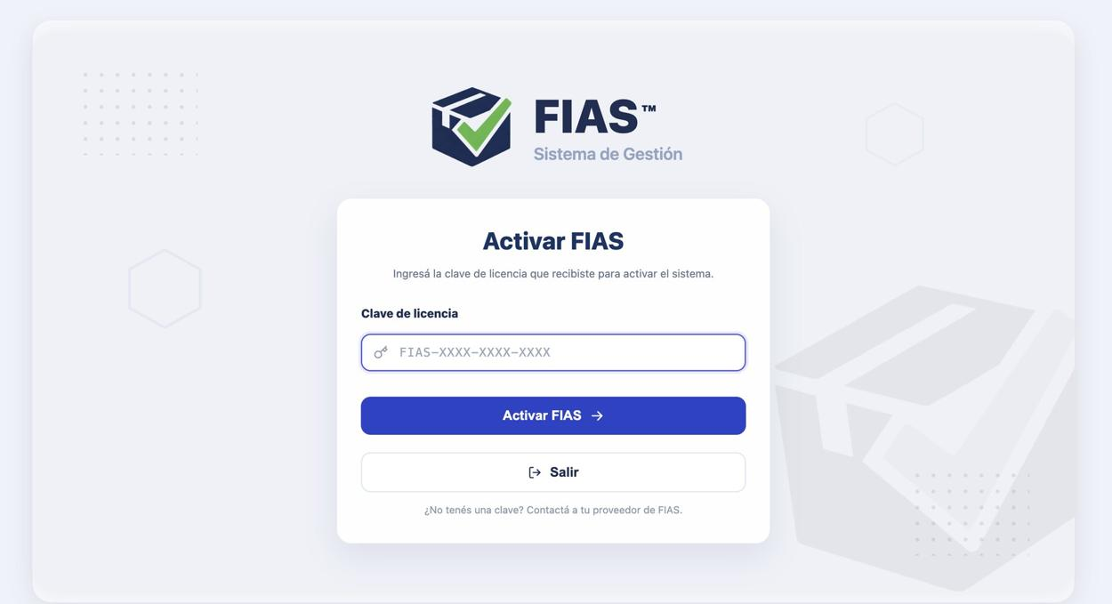
Figura 1 — Pantalla de activación de la licencia.
Consejo: ¿Cambiás de computadora? Avisale a FIAS antes: la licencia se libera de la PC vieja y se activa en la nueva.

1.2 Ingresar al sistema
- Escribí tu Usuario y apretá Enter.
- Escribí tu Contraseña (el ojito la muestra) y apretá Enter o tocá Ingresar.
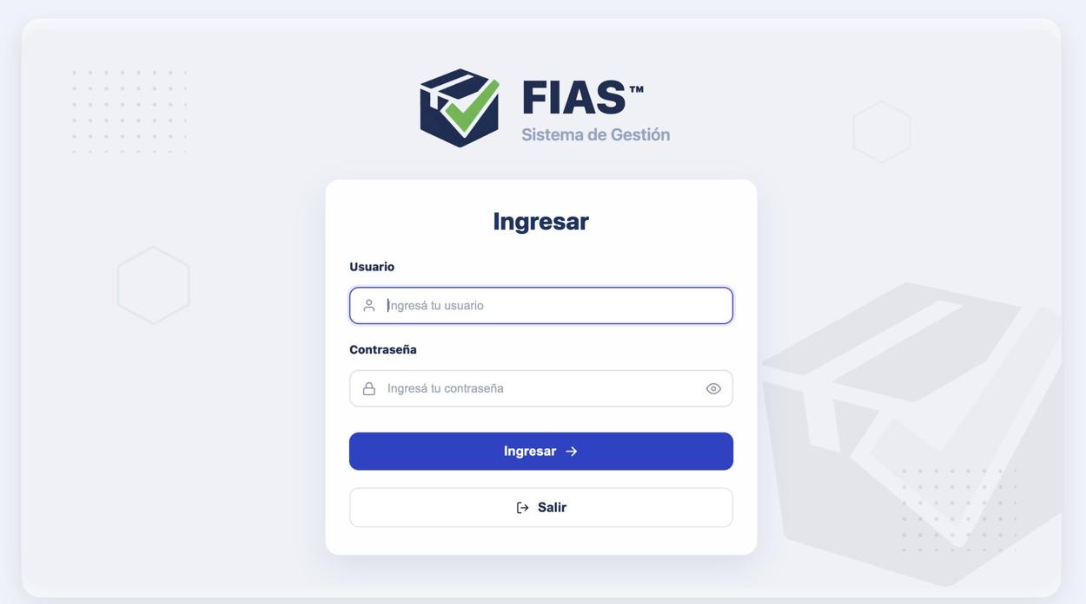
Figura 2 — Pantalla de ingreso.
El dueño entra con un usuario admin y ve todo. Cada empleado entra con su propio usuario y ve solo las secciones que le habilitaste (ver el capítulo 10.1, Usuarios).

1.3 La pantalla de inicio
Después de ingresar aparece el Inicio: un saludo y accesos directos a cada sección (Ventas, Fiados, Comprobantes, Productos, Boletas de compra, Cierre de Caja, Informes y Configuración). Tocá cualquier tarjeta para entrar.
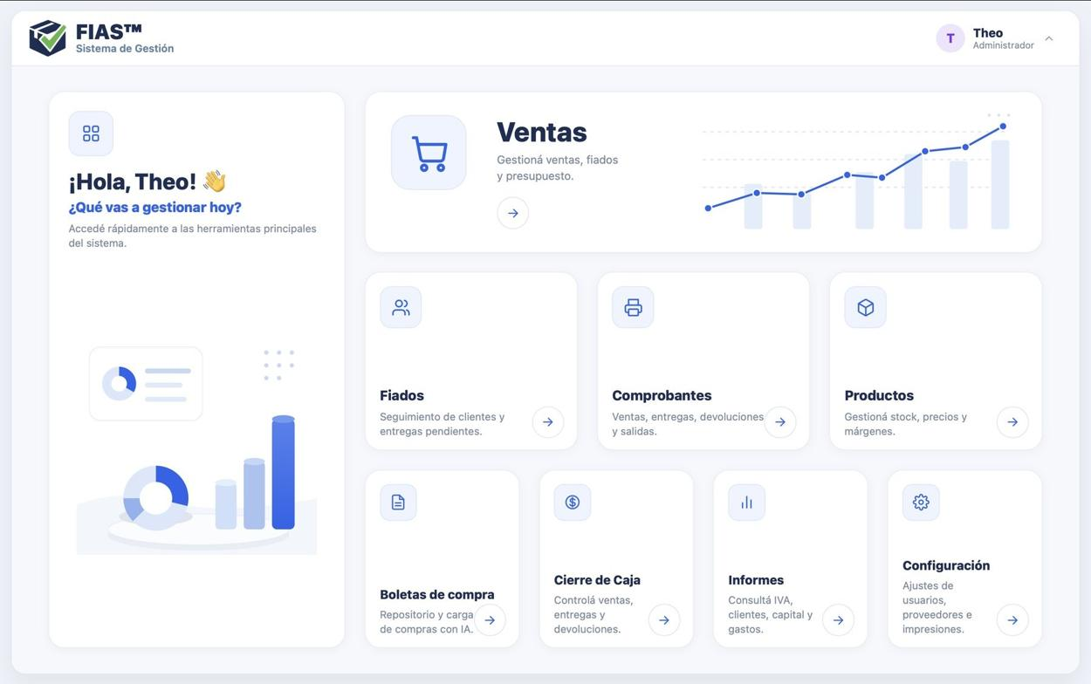
Figura 3 — Inicio: accesos directos a todas las secciones.

1.4 El menú lateral
A la izquierda está siempre el menú con todas las secciones. La sección en la que estás queda marcada en azul. Abajo del menú hay tres recuadros:
- Renovación: fecha de vencimiento de tu licencia y cuántos días faltan.
- Copia de seguridad: cuándo se hace la próxima copia automática.
- Tu usuario: nombre y rol. Tocándolo podés cerrar la sesión.
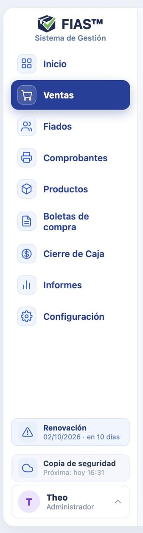
Figura 4 — Menú lateral con los avisos de renovación y copia de seguridad.

1.5 La ventana de FIAS en Windows
FIAS abre maximizado, con la barra de Windows a la vista. En pantalla completa la barra de Windows se esconde: acercá el mouse al borde de arriba y aparece la barra de FIAS con tres botones: Minimizar, Pantalla completa (o Salir de pantalla completa) y Cerrar. La tecla F11 también alterna la pantalla completa. FIAS recuerda cómo lo dejaste para la próxima vez.

2. Ventas (punto de venta)
Menú Ventas. Es la pantalla para cobrar en el mostrador: cargás los productos, elegís el medio de pago y sale el comprobante.
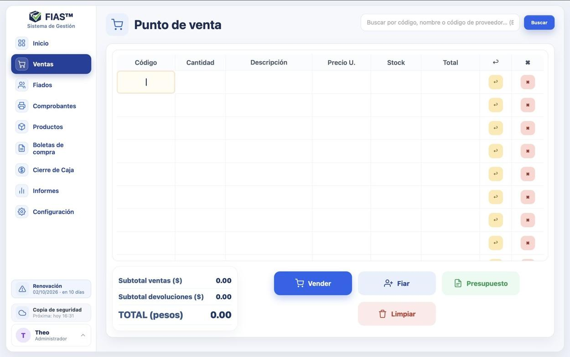
Figura 5 — Punto de venta vacío.
La tabla tiene las columnas Código, Cantidad, Descripción, Precio U., Stock y Total. A la derecha de cada fila hay dos botones: la flecha amarilla (↩) marca la fila como devolución y la cruz roja (✖) la quita. Abajo a la izquierda ves el subtotal de ventas, el subtotal de devoluciones y el TOTAL; a la derecha, los botones Vender, Fiar, Presupuesto y Limpiar.

2.1 Cargar productos
Hay dos formas de agregar un producto:
- Por código: en la columna Código de la primera fila vacía escribí el código interno del producto o escaneá su código de barras y apretá Enter. Los dos traen el mismo producto (en la fila queda el código interno) y el cursor pasa a Cantidad.
- Con el lector, sin tocar ninguna casilla: escaneá el producto y se suma solo al carrito. Si ya estaba, le suma 1 a la cantidad.
- Con el lector, parado en Cantidad (o en Descripción o Precio): FIAS se da cuenta de que fue el lector y no toca esa casilla. El producto escaneado va a la siguiente línea vacía (si ya estaba en la venta, le suma 1) y el cursor queda en su Cantidad. Así podés escanear, corregir la cantidad y seguir escaneando sin apretar Enter.
- Con el buscador: arriba a la derecha escribí parte del nombre, el código o el código del proveedor (por ejemplo «toma») y tocá Buscar. Se abre la ventana Buscar producto con los resultados: código, código de proveedor, nombre, proveedor, stock y precio.
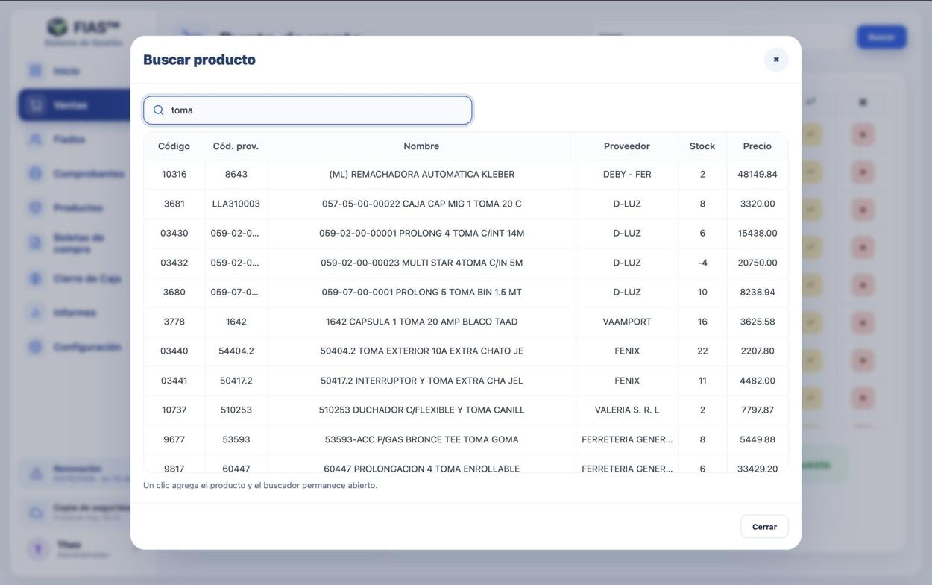
Figura 6 — Ventana Buscar producto.
En el buscador, un clic agrega el producto al carrito y la ventana queda abierta para que sigas agregando. Cuando termines, tocá Cerrar o apretá Escape.
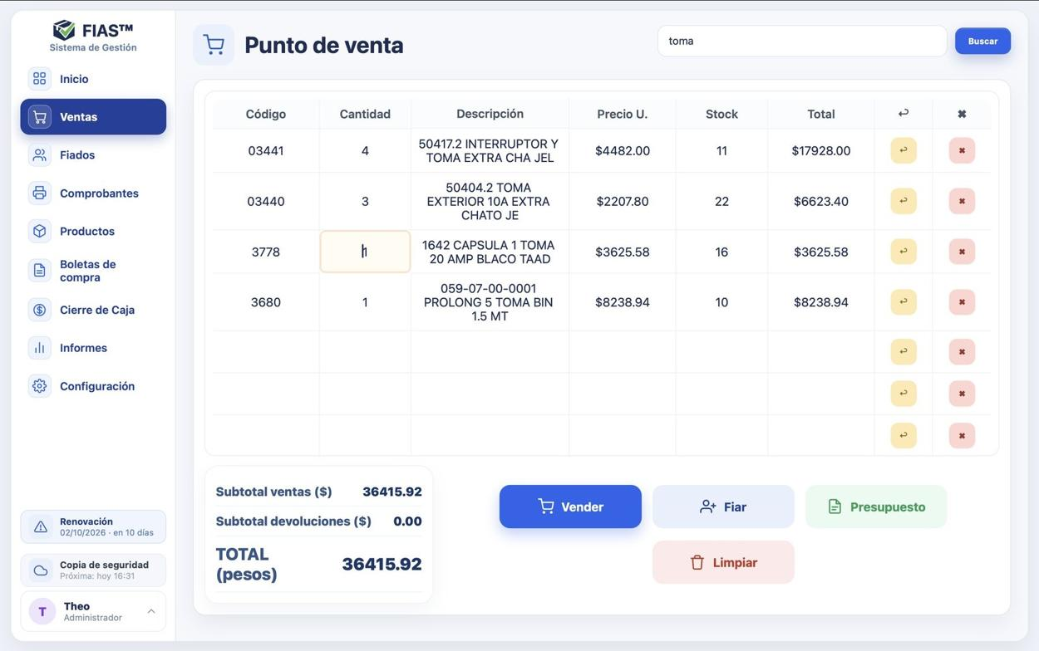
Figura 7 — Carrito con cuatro productos cargados.
Para cambiar la cantidad hacé clic en la celda Cantidad de la fila y escribí el número. El total de la fila y el total general se recalculan solos.
Precio escrito a mano: si cambiás el Precio U. de una fila, ese precio se respeta aunque después pases por arriba con las flechas, toques Enter o cambies la cantidad. Para volver al precio del catálogo, borrá el artículo de la fila y escribilo de nuevo.

2.2 Elegir el precio (Precio 1, 2 o 3)
Cada producto puede tener hasta tres precios (por ejemplo Precio 1, Descuento y Mayorista; los nombres los ponés vos en la ficha del producto). Hacé clic derecho sobre el código, la descripción o el precio de una fila y se abre Seleccionar precio con las tres opciones. Elegí la que corresponda o Cancelar para dejarlo como estaba. Si en Impresiones activaste «Mostrar Precio 1/2/3», el comprobante indica en ese renglón qué precio se usó (capítulo 10.3).
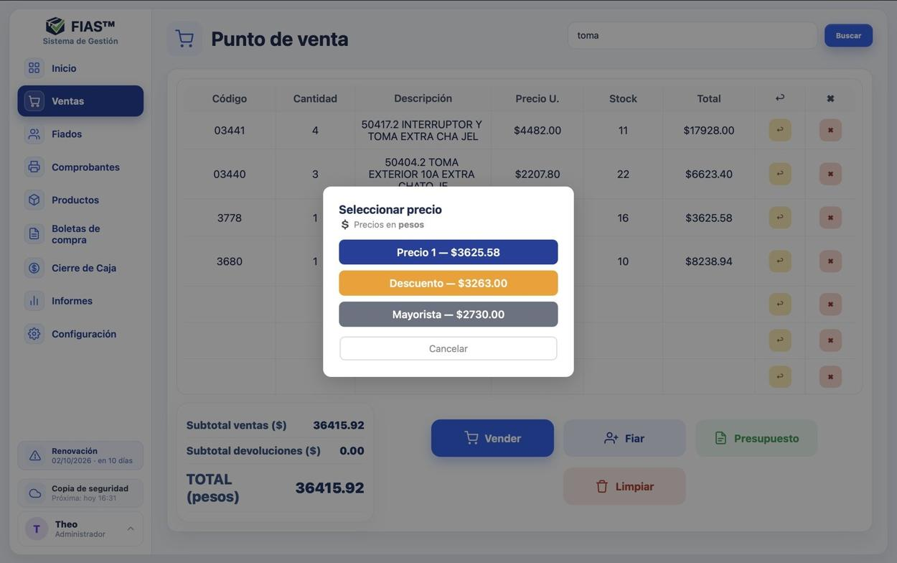
Figura 8 — Selección de precio para una fila del carrito.

2.3 Cobrar: botón Vender
- Con los productos cargados tocá Vender.
- Elegí el medio de pago: Efectivo, Transferencia, Cheque, Posnet (Mercado Pago) o Pago mixto.
- Si el negocio factura con ARCA, FIAS pregunta si querés facturar esa venta (ver capítulo 10.6).
- Se muestra el comprobante de la venta, listo para imprimir o compartir.
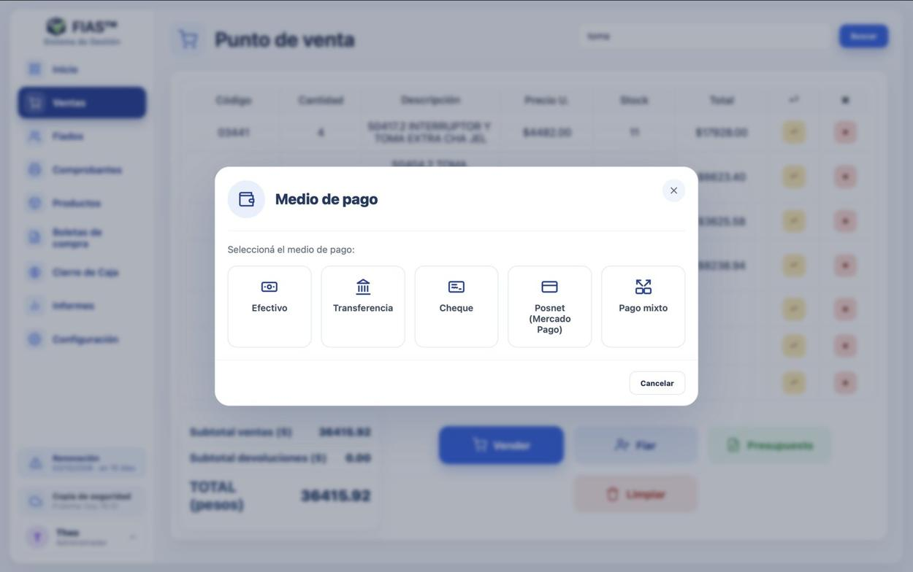
Figura 9 — Elección del medio de pago.

Transferencia y cheque
Si elegís Transferencia o Cheque, FIAS te pide una nota opcional (alias, banco, número de cheque o referencia). Sale en el comprobante y queda guardada para identificar el pago.
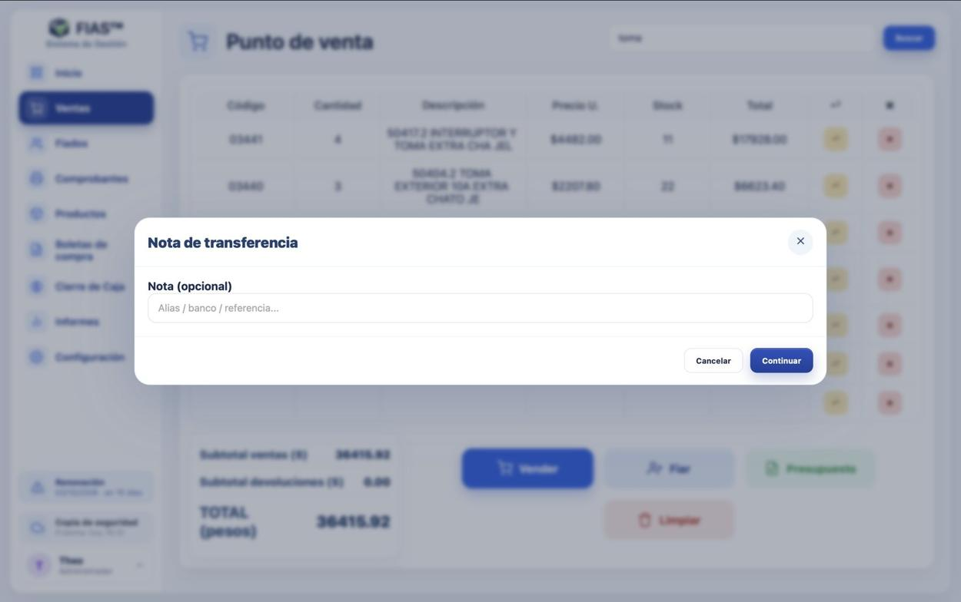
Figura 10 — Nota de la transferencia.

Pago mixto (parte y parte)
Sirve cuando el cliente paga con dos o más medios, por ejemplo una parte en efectivo y el resto por transferencia.
- Elegí Pago mixto.
- Marcá los medios que combina el pago: Efectivo, Transferencia, Cheque, Débito, Crédito, Cuotas o QR. Los elegidos quedan remarcados.
- Tocá Confirmar.
- Escribí cuánto se paga con cada medio. El último se completa solo con lo que falta para llegar al total.
- Tocá Continuar.
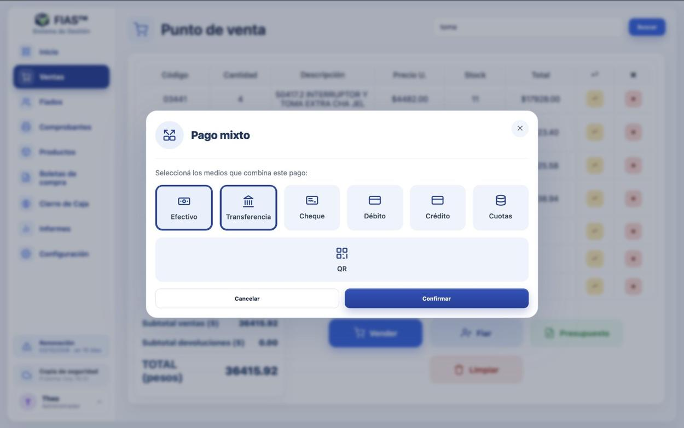
Figura 11 — Pago mixto: Efectivo y Transferencia seleccionados.
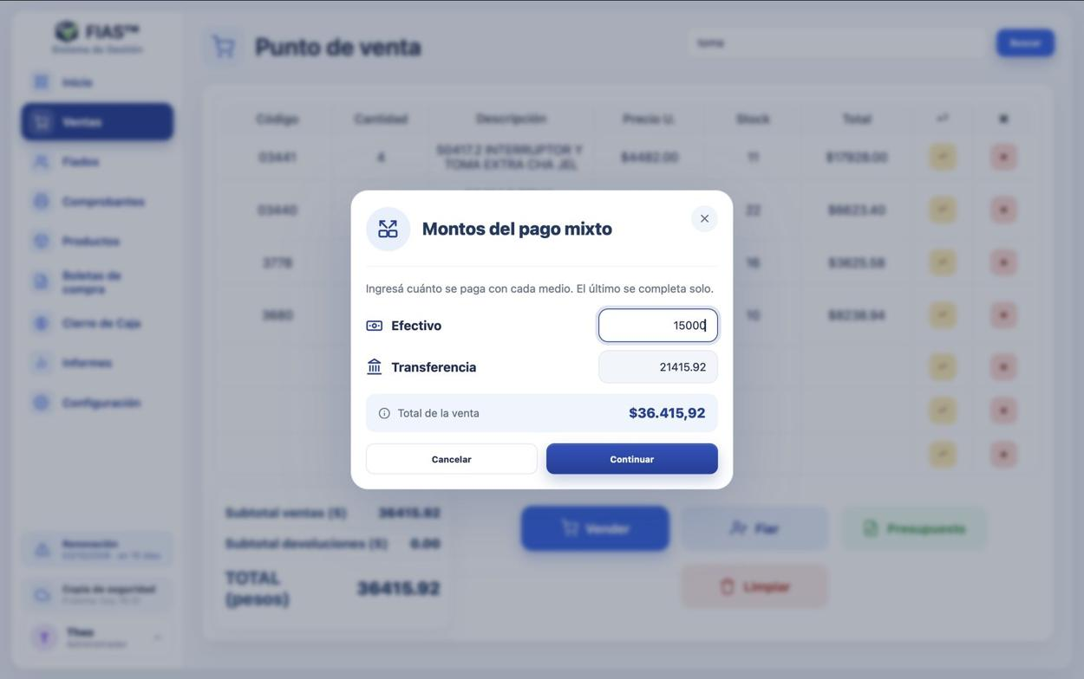
Figura 12 — Montos de cada medio: el último se completa solo.
Consejo: En un pago mixto se puede usar un solo medio de Mercado Pago (débito, crédito, cuotas o QR).

Mercado Pago: QR, débito, crédito y cuotas
Si configuraste Mercado Pago (capítulo 10.7), al cobrar con Posnet o QR FIAS manda el cobro al dispositivo Point y espera la confirmación. En la pantalla del Point aparece el QR o se pasa la tarjeta. Cuando Mercado Pago confirma el pago, sale el comprobante.
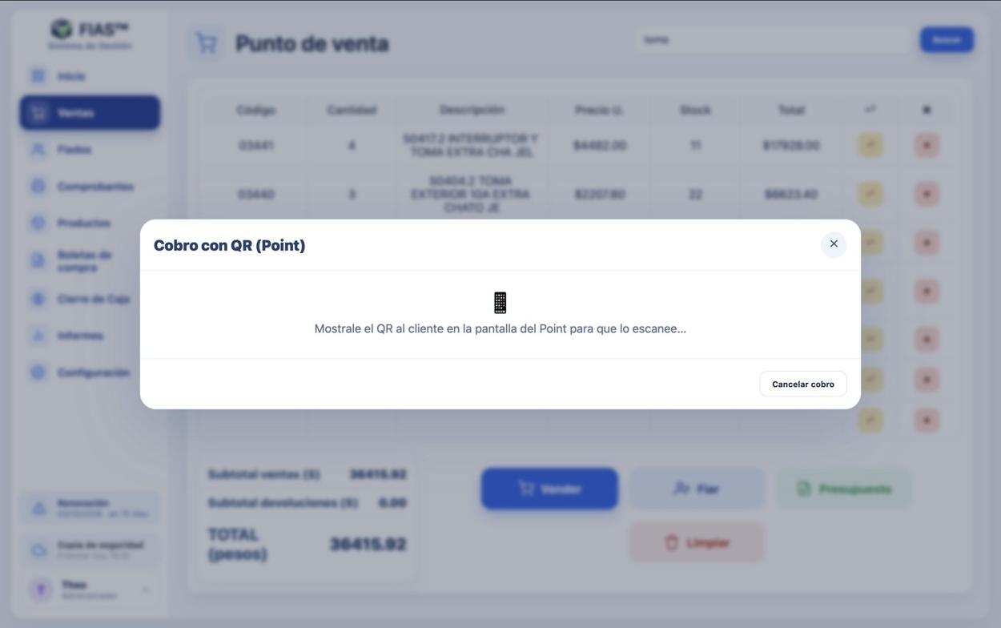
Figura 13 — Esperando el cobro en el Point de Mercado Pago.
- Si el cliente no paga: cerrá la ventana del cobro como quieras (Cancelar cobro, la X o Escape). FIAS cancela el cobro en el Point y la venta no se guarda: el stock no se toca y el carrito queda para reintentar.
- Si el cliente cancela en el Point o el cobro vence (dura 16 minutos), FIAS se da cuenta solo y anula la venta.
- Si el cliente paga justo mientras cancelás, FIAS lo verifica con Mercado Pago antes de anular: la venta queda como cobrada y sale el comprobante.
- Si se corta internet o se cierra FIAS en medio del cobro: la próxima vez que abras Ventas, FIAS revisa con Mercado Pago las ventas que quedaron sin confirmar (de más de 20 minutos). Las que no se pagaron se anulan solas, con el stock devuelto, y te muestra un aviso Ventas anuladas automáticamente con cuáles fueron. Las que sí se pagaron quedan como cobradas.
Atención: Si aparece No se pudo anular la venta, el cobro no se concretó pero la venta quedó registrada (por ejemplo, por un corte de conexión). No la vuelvas a cobrar sin mirar Comprobantes: FIAS la revisa sola al volver a abrir Ventas.

2.4 El comprobante de venta
Después de cobrar se abre el comprobante con los datos de tu negocio, el número de venta (por ejemplo V-00003828), la fecha, el medio de pago y el detalle de productos. Abajo tenés cuatro botones:
- Imprimir: lo manda a la impresora configurada (térmica o A4).
- Compartir: genera el PDF para mandarlo por WhatsApp, correo, etc.
- Facturar: emite la factura electrónica de esa venta en ARCA (si no la facturaste al vender).
- Cerrar: vuelve al punto de venta vacío.
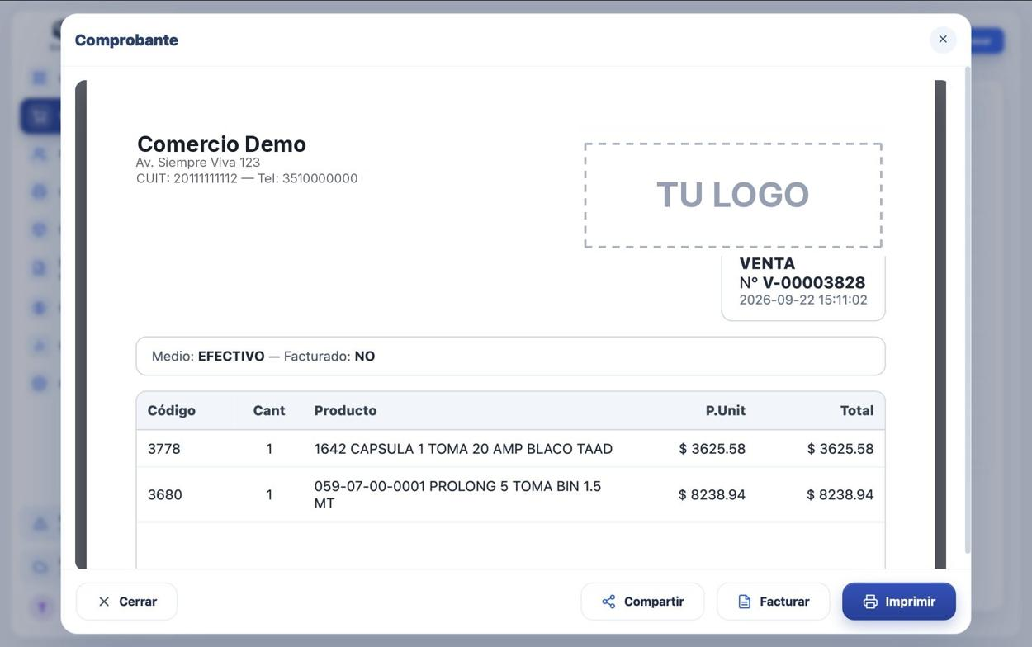
Figura 14 — Comprobante de venta.

2.5 Devoluciones
Una devolución se carga en el mismo carrito. Cargá el producto que devuelve el cliente y tocá la flecha amarilla (↩) de esa fila: la fila se pinta de amarillo y su total pasa a negativo. Abajo se ve el Subtotal devoluciones y el TOTAL ya descontado. El stock de lo devuelto vuelve al depósito.
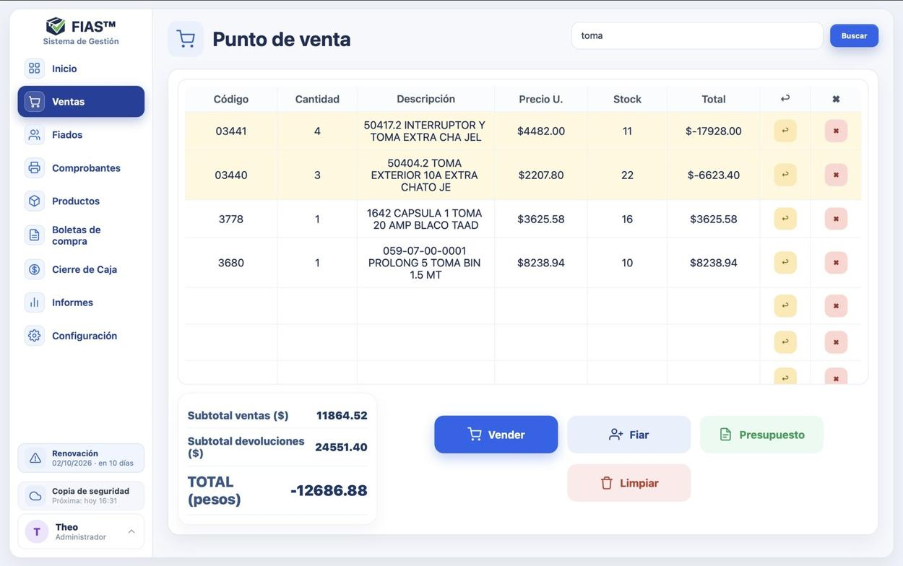
Figura 15 — Dos filas marcadas como devolución (en amarillo, con total negativo).
Podés combinar en el mismo ticket productos que se llevan y productos que devuelve. Si el total queda negativo, es plata que le devolvés al cliente.

Devolución mayor a lo vendido
Si devolvés más unidades de las que se vendieron de ese producto, antes de cobrar aparece el aviso Devolución mayor a lo vendido con una tabla: cuántas devolvés, cuántas se vendieron y cuántas sobran. Volver te deja corregir; Seguir igual registra la devolución.
- Lo que sobra vuelve al stock pero no se descuenta de las ventas: queda como ajuste de stock. Así un error de carga no hace aparecer ventas negativas en Métricas ni en Rentabilidad.
- Si lo que querías era corregir el stock, no uses una devolución: hacelo en la ficha del producto (5.2). Te pide el motivo y queda en el Historial de stock, sin mover la caja.

2.6 Presupuestos
Cargá los productos como en una venta y tocá Presupuesto → Confirmar. No cobra ni descuenta stock: genera un comprobante de presupuesto para imprimir o mandarle al cliente.
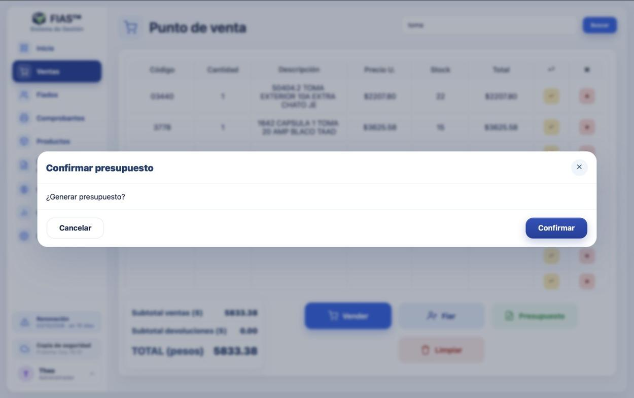
Figura 16 — Confirmación del presupuesto.

2.7 Fiar desde Ventas
Con los productos cargados, Fiar los anota en la cuenta corriente de un cliente. El paso a paso está en el capítulo 3.2.

2.8 Limpiar
Limpiar vacía el carrito sin registrar nada.

2.9 Tickets de balanza
En la carnicería, la verdulería o la fiambrería, la balanza imprime un ticket con código de barras. Escanealo en la casilla Código o sin tocar ninguna casilla: FIAS carga el producto con la cantidad igual al peso del ticket (por ejemplo 1,060 kg) y lo cobra al precio por kilo de FIAS. Si escaneás sin casilla dos tickets del mismo producto, se suman los pesos en la misma fila.
Antes hay que configurar la balanza (Configuración → Ajustes de sistema → Balanzas, capítulo 10.8) y cargar el Cód. balanza en cada producto (capítulo 5.2).
Atención: Si el precio de la balanza es distinto al de FIAS, se cobra el de FIAS. Mantené los precios de la balanza iguales a los de FIAS para que el ticket y el cobro coincidan.
Consejo: Si aparece «el producto X de la balanza no está vinculado», a ese producto le falta el Cód. balanza en su ficha. Si dice «se leyó mal», escaneá el ticket de nuevo.

2.10 Vender sin mouse: atajos de teclado
Cada botón del punto de venta tiene su tecla, que se ve escrita en el botón. De fábrica:
- F2 Vender · F3 Fiar · F4 Presupuesto · F8 Limpiar.
- F6 Precio de línea: te lleva a la casilla Precio U. de la fila donde estás, para cambiar el precio sin tocar el mouse. La tecla figura en el encabezado «Precio U.».
En las ventanas que se abren (medio de pago, cliente, confirmaciones) te movés con las flechas, Enter elige o continúa y Esc cierra. En «Cliente» podés escribir el nombre y seguir con Enter. Al cerrar el comprobante, el cursor vuelve a la grilla para la próxima venta.
Las teclas se cambian en Configuración → Ajustes de sistema → Atajos de teclado (10.8). Se puede elegir cualquier tecla o combinación (F2, Supr, Num +, Ctrl + D, incluso una letra).

3. Fiados (cuentas corrientes)
Menú Fiados. Muestra la lista de clientes con el total que deben (en rojo, «por pagar») y la fecha del último movimiento. Podés buscar por nombre o DNI y ordenar la lista. Un clic en un cliente abre su cuenta.
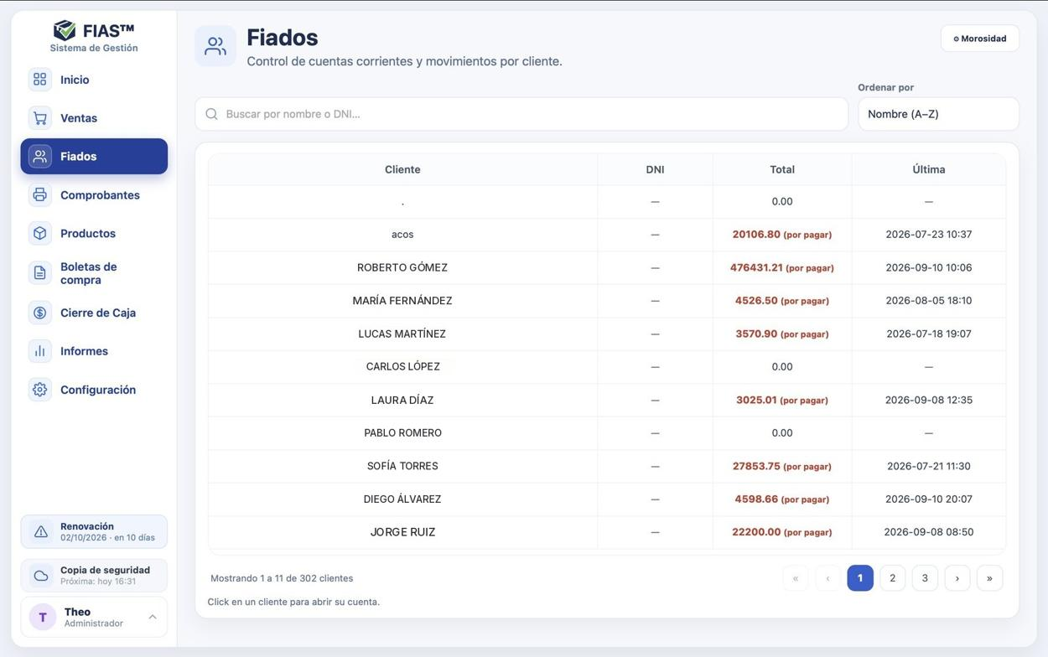
Figura 17 — Lista de clientes en Fiados.

3.1 Cómo funciona la cuenta corriente
- Cada vez que fiás, los productos quedan en la cuenta del cliente (y salen del stock del local como «stock fiado»).
- Cuando el cliente trae plata, registrás una entrega: queda como saldo a favor.
- Los productos se dan de baja (se cobran) cuando vos decidís: con ese saldo a favor, con plata en el momento o con las dos cosas. Recién ahí la venta se concreta.
Consejo: La entrega no salda productos por sí sola: se acredita como saldo a favor. Los productos se saldan al darlos de baja.

3.2 Fiar (anotar productos en la cuenta)
- En Ventas, cargá los productos y tocá Fiar.
- Buscá al cliente por nombre o DNI y elegilo de la lista. Podés agregar una nota. Tocá Continuar.
- FIAS pregunta si el cliente entrega algo en ese momento. Escribí el monto o dejá 0.
- Revisá el resumen (Confirmar fiado: total de entrega y total del fiado) y tocá Confirmar.
- Aparece «Fiado registrado para …». Con Ver comprobante lo imprimís.
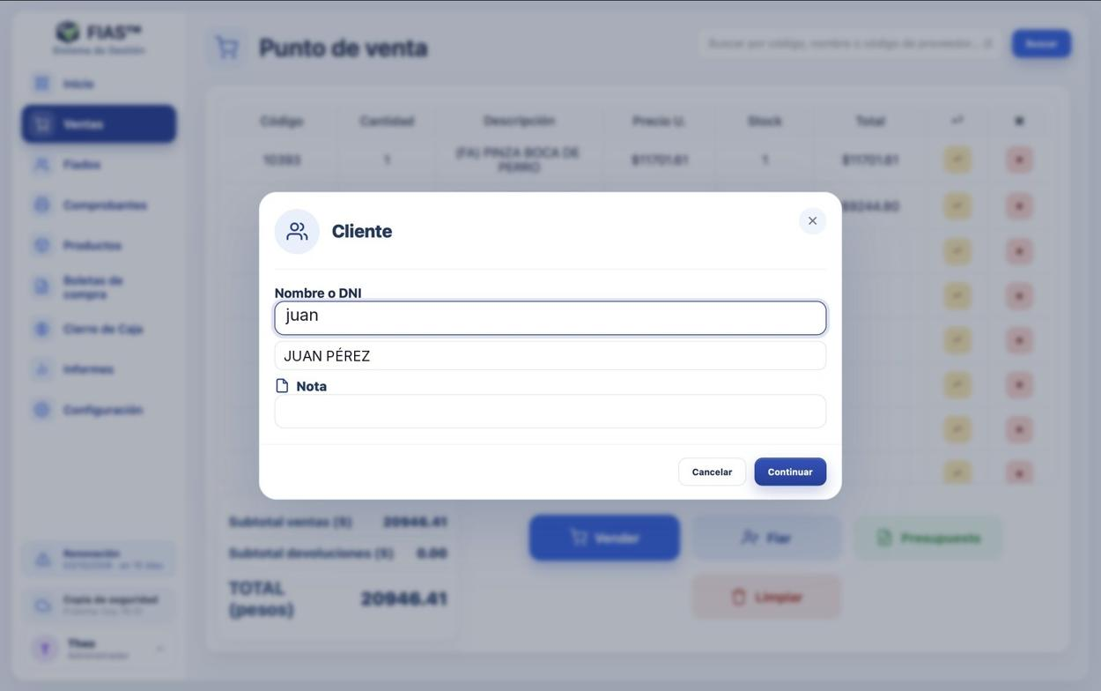
Figura 18 — Elegir el cliente al fiar.
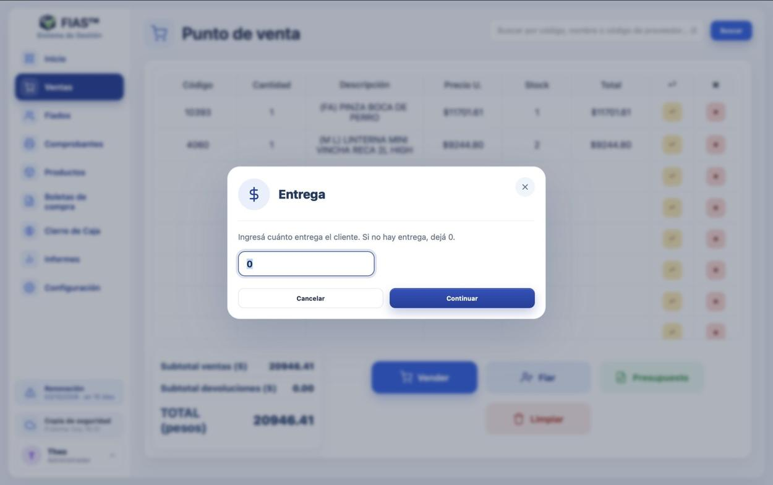
Figura 19 — Entrega en el momento (0 si no deja plata).
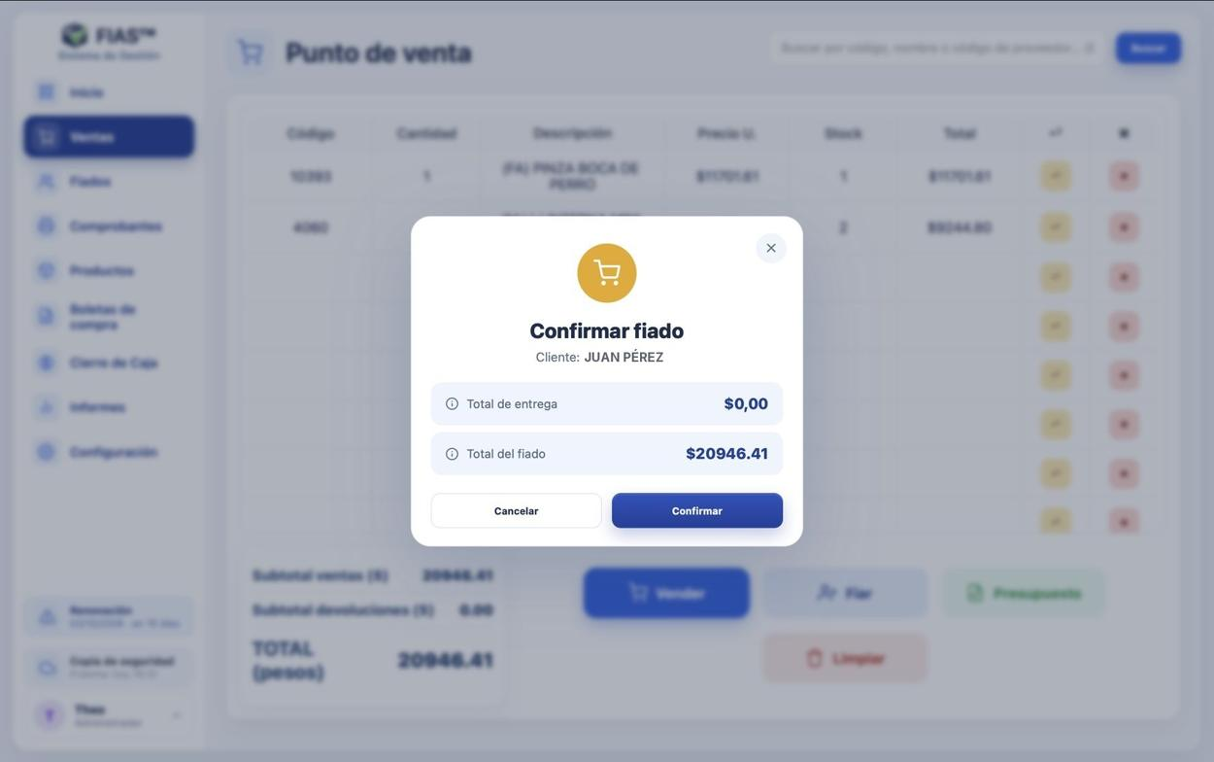
Figura 20 — Confirmación del fiado.
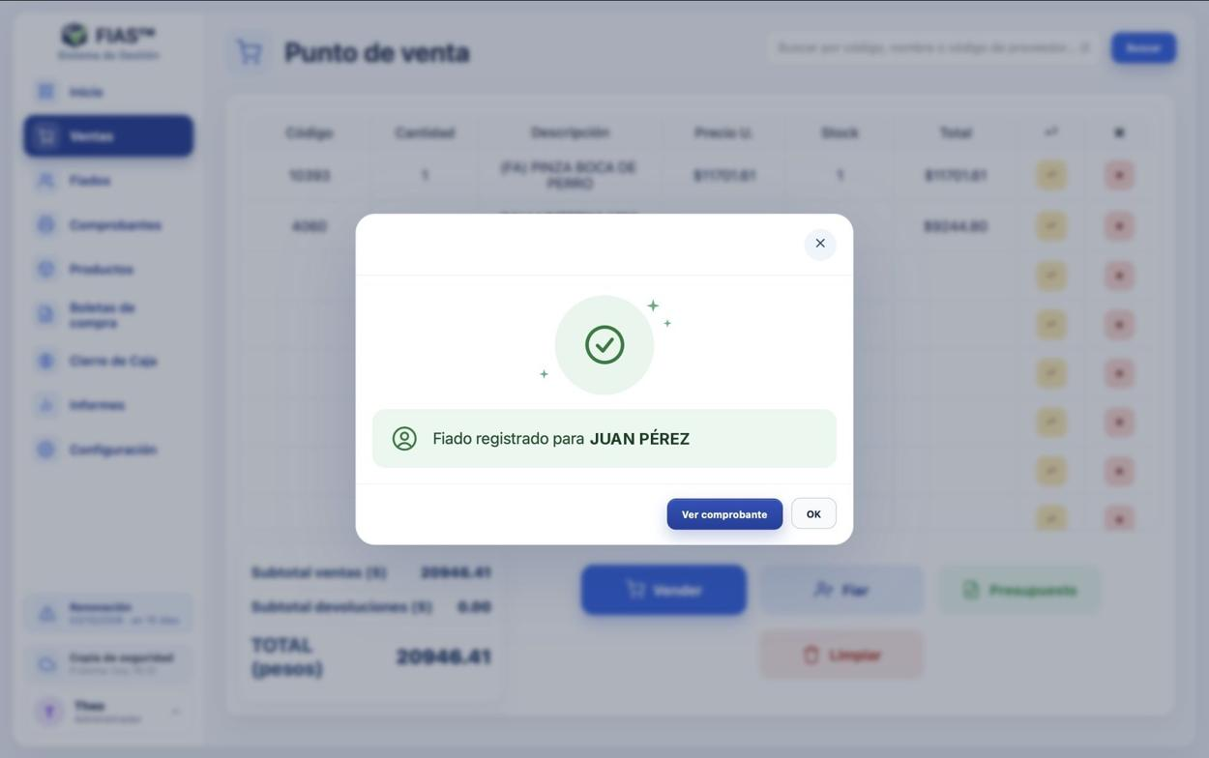
Figura 21 — Fiado registrado.

3.3 La cuenta del cliente
Al abrir un cliente ves:
- Arriba, los botones Fecha (filtra por período), Generar resumen, Actualizar precios y Recargo manual.
- Productos en cuenta: código, producto (debajo, el N.º de fiado al que pertenece), Cant, Recarga %, precio unitario, total, fecha (dd/mm/aaaa) y nota de cada producto fiado. En Acciones, Ver abre el comprobante del fiado y el tacho lo devuelve.
- Las casillas Cant y Recarga % se pueden cambiar ahí mismo (3.8 y 3.11).
- Abajo, la cantidad de productos, el Total productos y el Saldo a pagar, y los botones Registrar entrega y Ver detalles de entrega.
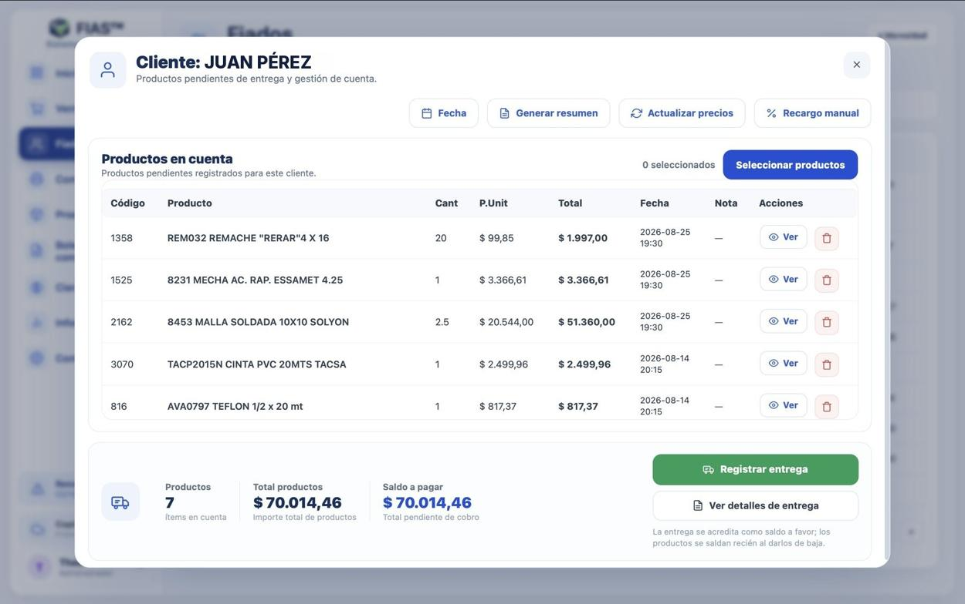
Figura 22 — Cuenta corriente de un cliente.

3.4 Registrar una entrega (pago a cuenta)
- En la cuenta del cliente tocá Registrar entrega.
- Arriba ves la deuda pendiente, el saldo a favor disponible y el saldo total.
- Escribí el Monto y, si querés, una Nota (alias, banco, quién entregó).
- Tocá Continuar y elegí el medio de pago.
Consejo: Si cobrás con QR o Point (una entrega o al dar de baja), funciona igual que en Ventas: si cerrás la ventana del cobro (Cancelar cobro, la X o Escape) el cobro se cancela en el Point y no se registra nada; si el cliente paga justo mientras cancelás, FIAS lo verifica con Mercado Pago y registra la entrega.
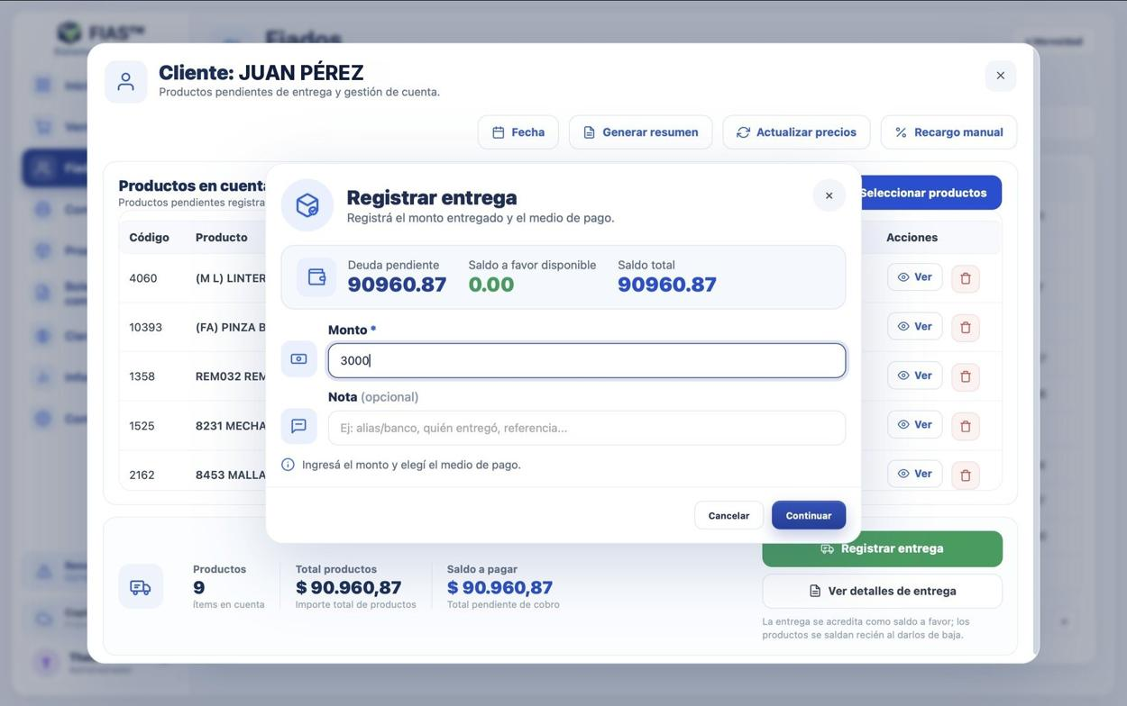
Figura 23 — Registrar una entrega.
La entrega queda como saldo a favor del cliente. Con Ver detalles de entrega ves el historial: fecha, medio, monto, cuánto se usó, cuánto queda disponible y su estado.
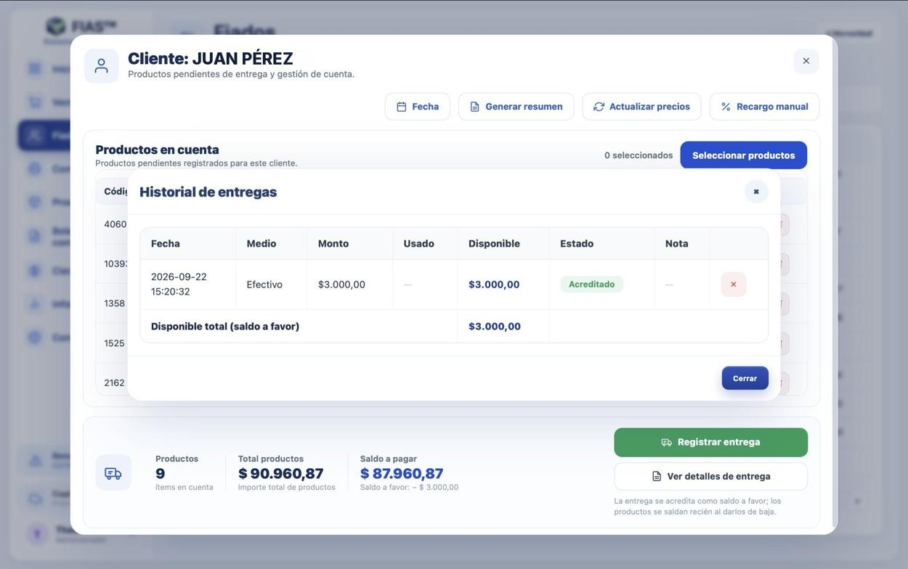
Figura 24 — Historial de entregas y saldo a favor disponible.

3.5 Dar de baja productos (cobrar)
- Tocá Seleccionar productos. Las filas pasan a poder marcarse.
- Hacé clic en los productos que se cobran, o Seleccionar todo. Si la cuenta es larga, usá el buscador Buscar producto… que aparece arriba de la tabla.
- El contador muestra cuántos seleccionaste y cuánto suman. Tocá Dar de baja.
- En la ventana ves el total a cobrar. Si el cliente tiene saldo a favor, el interruptor Usar saldo a favor disponible lo descuenta; queda el Resto a cobrar.
- Podés escribir una Nota (sale impresa en el comprobante). Tocá Confirmar.
- Si queda resto, elegí el medio de pago. Con transferencia o cheque FIAS pide además la referencia del pago.
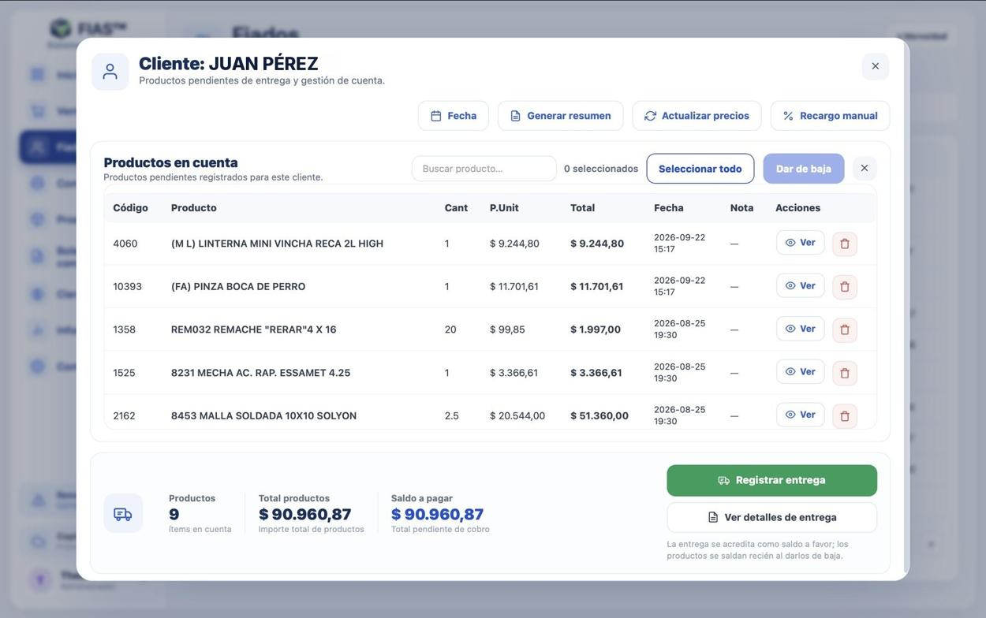
Figura 25 — Modo selección: marcá los productos a cobrar.
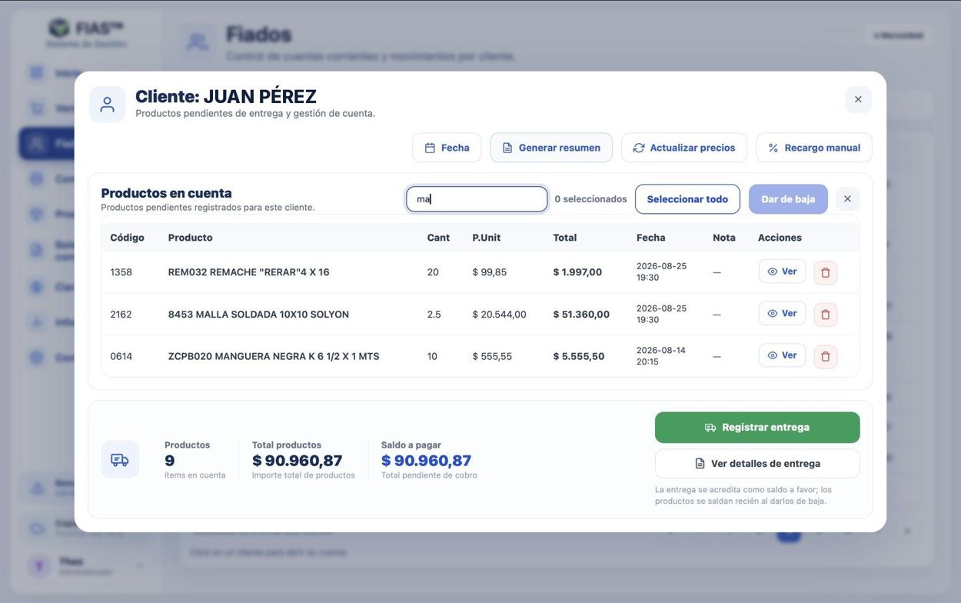
Figura 26 — Buscador dentro de la selección para cuentas largas.
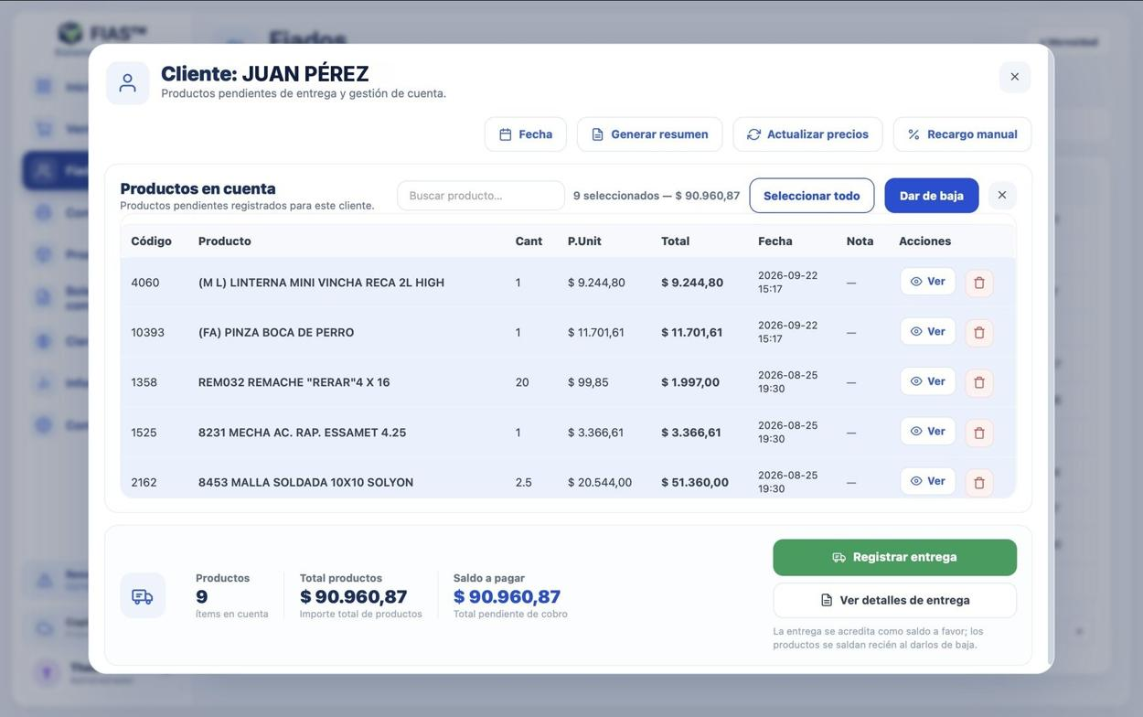
Figura 27 — Productos seleccionados con su total.
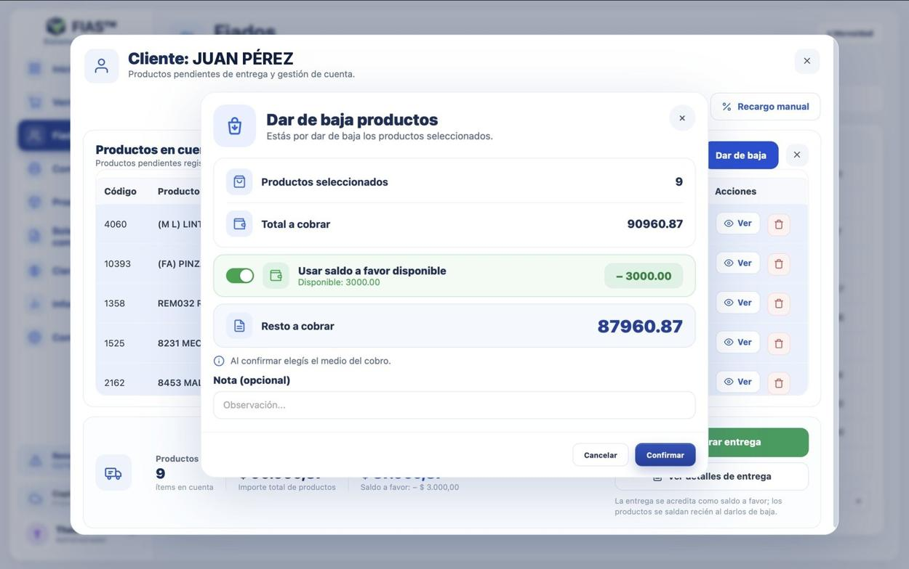
Figura 28 — Dar de baja: saldo a favor aplicado y resto a cobrar.
Al confirmar se genera el comprobante PAGO CUENTA con los productos dados de baja, listo para imprimir, compartir o facturar.
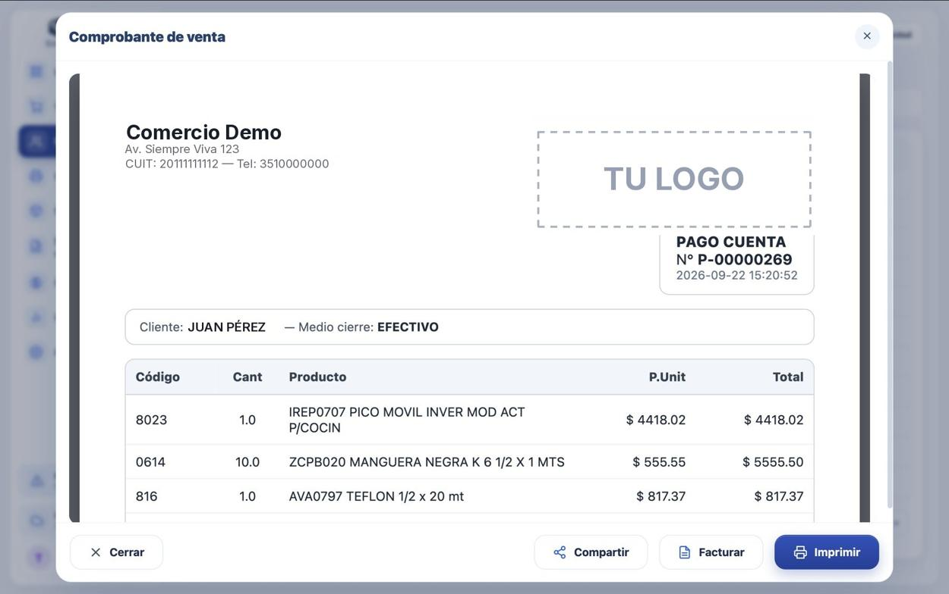
Figura 29 — Comprobante de pago de cuenta.
Consejo: La ganancia de un fiado entra en el Margen bruto el día que se dan de baja los productos, no el día de la entrega.

3.6 Generar un resumen de cuenta
Sirve para mandarle al cliente lo que debe, sin cobrar nada.
- En la cuenta del cliente tocá Generar resumen.
- Entra en el mismo modo de selección: marcá los productos que querés incluir o Seleccionar todo.
- Tocá Generar resumen.
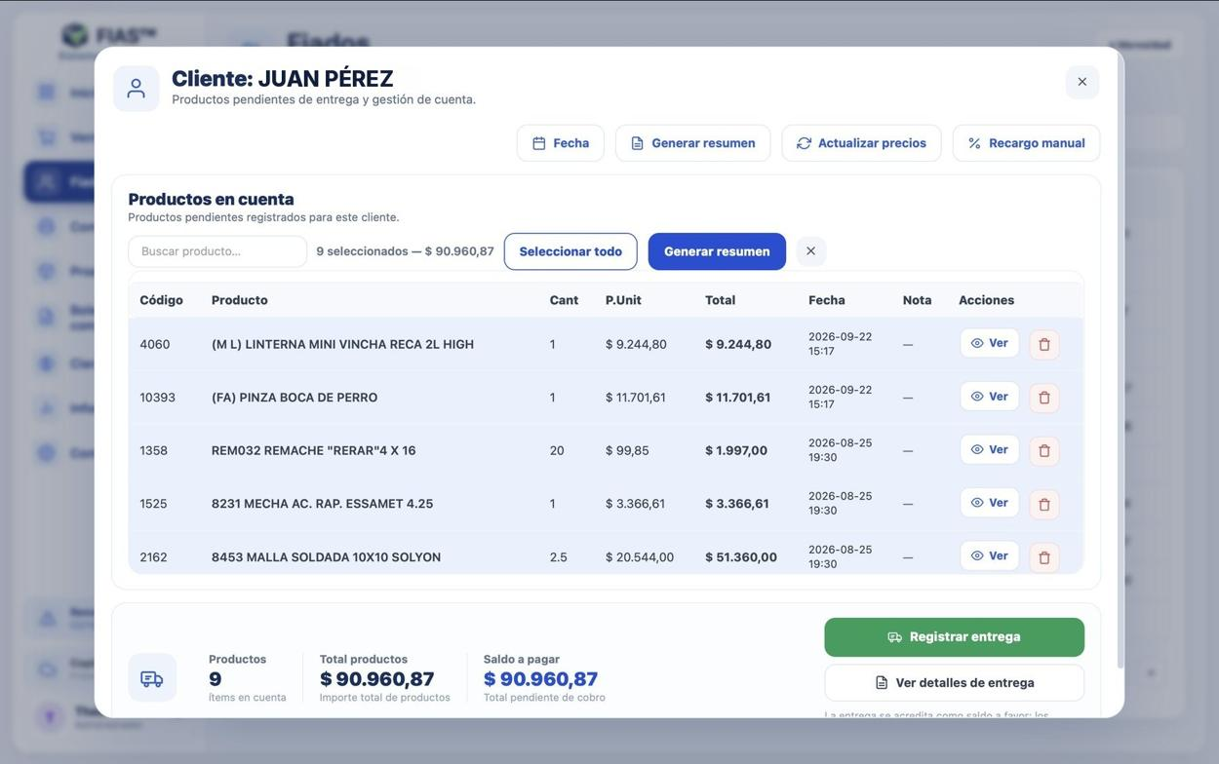
Figura 30 — Selección para el resumen de cuenta.
Se genera el comprobante RESUMEN DE CUENTA (numerado R-…) con los productos ordenados por N.º de fiado (columna propia), su fecha, el total, el saldo a favor si lo hay y el Total a pagar. Se imprime o comparte como cualquier comprobante. Es informativo: no cobra ni toca el saldo o el stock. Los resúmenes emitidos quedan en Comprobantes → «Resúmenes de cuenta».

3.7 Actualizar precios de la cuenta
Los fiados se guardan con el precio del día en que se fiaron. Actualizar precios pasa todos los productos pendientes de esa cuenta al precio actual del catálogo y recalcula la deuda. Pide confirmación.
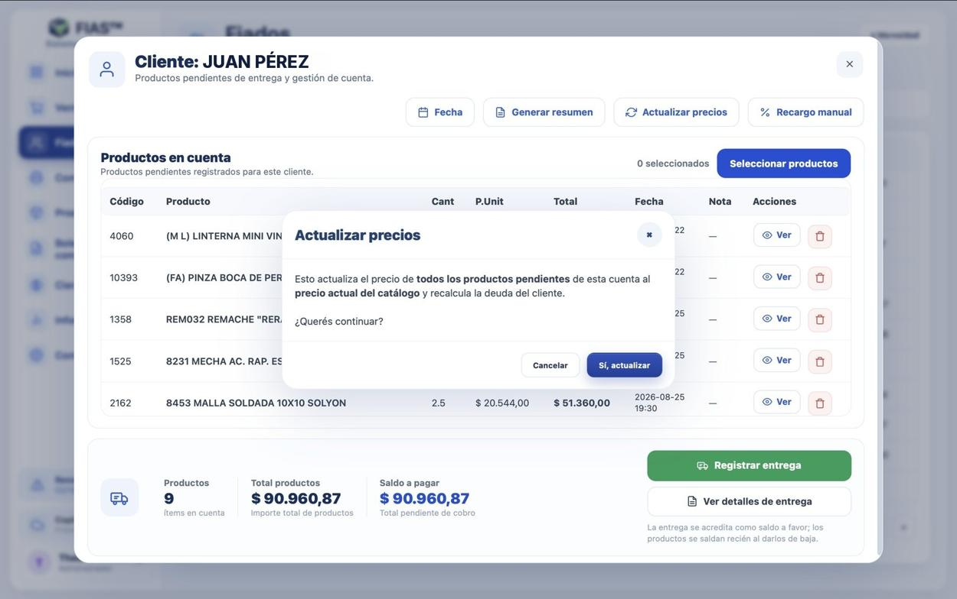
Figura 31 — Actualizar los precios de los productos en cuenta.

3.8 Recarga manual (o descuento) a productos elegidos
- En la cuenta del cliente tocá Recarga manual. Entra en modo selección.
- Marcá los productos a los que querés recargar (o Seleccionar todo) y tocá Hacer recarga.
- Escribí el porcentaje: positivo es recarga, negativo es descuento (por ejemplo 5 o −10). Tocá Aplicar recarga.
La recarga se suma a la que el producto ya tenía, siempre sobre su precio sin recargas: si tiene 10 % por morosidad y le ponés 5 %, queda en 15 % (no 10 % sobre 5 %). La columna Recarga % muestra el total de cada producto y también se puede escribir a mano en una fila.
- Cambia el total a cobrar, el comprobante y la factura de esos productos.
- No cambia los precios del catálogo ni los de otros clientes.
- Cada recarga queda registrada en Comprobantes → Modificación de fiados (3.12), con tu usuario.
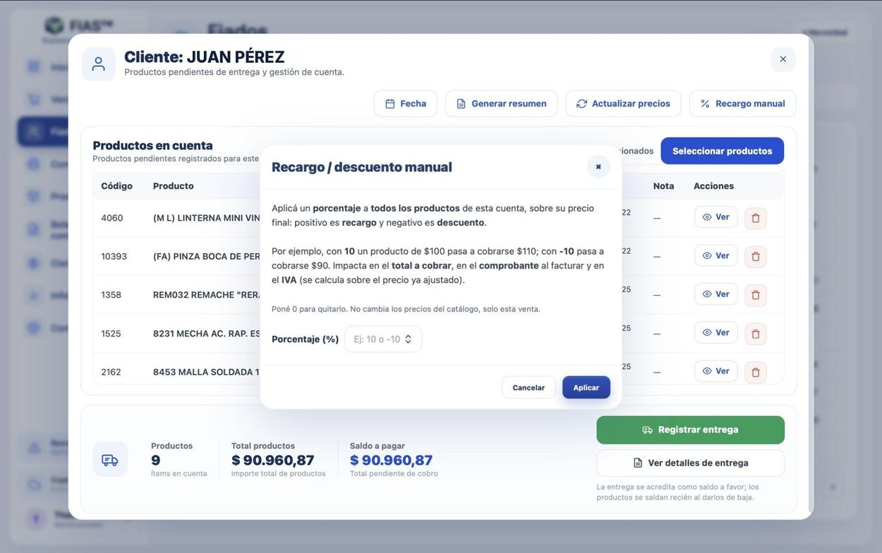
Figura 32 — Recargo o descuento manual sobre la cuenta.

3.9 Morosidad
En la lista de Fiados, arriba a la derecha, el botón Morosidad abre la configuración:
- Días para considerar moroso: pasado ese plazo desde el fiado, el cliente se marca como moroso.
- Bloquear fiado a clientes morosos: si está activo, no se le puede fiar. Si está inactivo, aparece una advertencia pero se puede continuar.
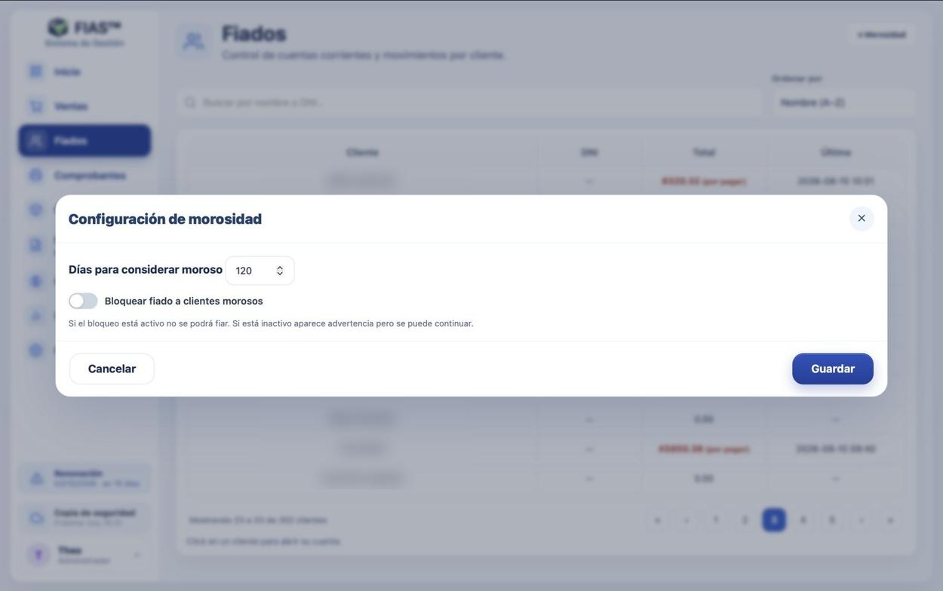
Figura 33 — Configuración de morosidad.

Recarga automática a productos morosos
En la misma ventana podés activar Recarga automática a productos morosos y poner el % por cada período de atraso. Se aplica a cada producto que pasó los días de morosidad (no a toda la cuenta) y se vuelve a sumar cada vez que se cumple otro período (30, 60, 90 días…). Elegís cómo se calcula:
- Interés simple: siempre sobre el precio original. Un producto de $10.000 con 10 % pasa a $11.000 a los 30 días, $12.000 a los 60 y $13.000 a los 90.
- Interés compuesto: sobre el precio ya recargado: $11.000, $12.100, $13.310.
Al activarla alcanza también a los fiados que ya están atrasados. Se calcula al abrir Fiados o la cuenta del cliente, y cada aplicación queda en Comprobantes → Modificación de fiados. Las recargas manuales se suman en % a la de mora (10 % + 5 % = 15 %).

3.10 Devolver un producto fiado
En la cuenta del cliente, el tacho de la columna Acciones devuelve ese producto: vuelve al stock y se descuenta de la deuda. Se genera una constancia de devolución (sin monto).

3.11 Cambiar la cantidad de un producto fiado
Escribí la cantidad nueva en la casilla Cant y apretá Enter. FIAS te muestra qué va a pasar y pide confirmación:
- Si baja (el cliente devuelve una parte): esas unidades vuelven al stock real y salen del stock fiado. La deuda baja.
- Si sube (se le fía más del mismo producto): las unidades salen del stock real y pasan al stock fiado, al mismo precio y recarga del renglón. La deuda sube.
- Para sacar el producto entero usá el tacho (3.10): la cantidad tiene que ser mayor a 0.

3.12 Modificación de fiados (registro de cambios)
Todo cambio que se hace sobre una cuenta ya fiada queda registrado como comprobante M- en Comprobantes → Modificación de fiados, con fecha, usuario, el antes y el después. No aparece en pantalla al hacer el cambio; se consulta después, como una hoja para imprimir. Se registran:
- cambios de cantidad y de recarga, recargas manuales y por morosidad;
- Actualizar precios; quitar un producto; borrar un fiado o una entrega;
- cambios en los datos del cliente y el borrado de un cliente.
Consejo: Sirve de control: si alguien toca una cuenta, queda escrito quién, cuándo y qué cambió.

4. Comprobantes
Menú Comprobantes. Todo lo que se registró queda acá: ventas, fiados, pagos de fiados, devoluciones, salidas, pedidos de compra, resúmenes de cuenta y facturación.
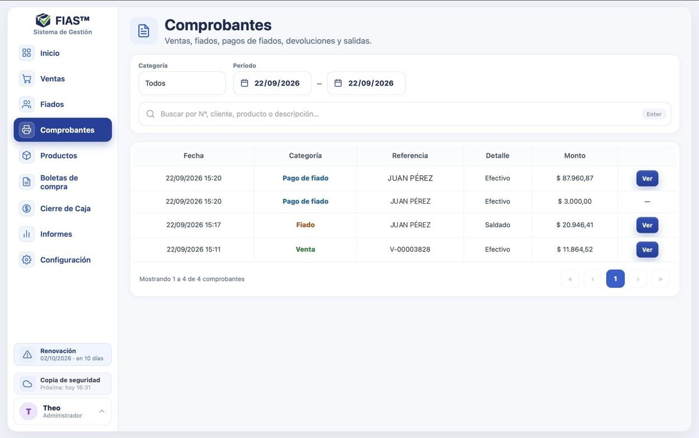
Figura 34 — Pantalla de Comprobantes.

4.1 Buscar
- Categoría: Todos, Ventas, Fiados, Pagos de fiados, Devoluciones, Salidas, Pedidos de compra, Resúmenes de cuenta, Modificación de fiados (3.12) o Facturación.
- Período: fecha desde y hasta.
- Buscador: por número, cliente, producto o descripción (Enter para buscar).
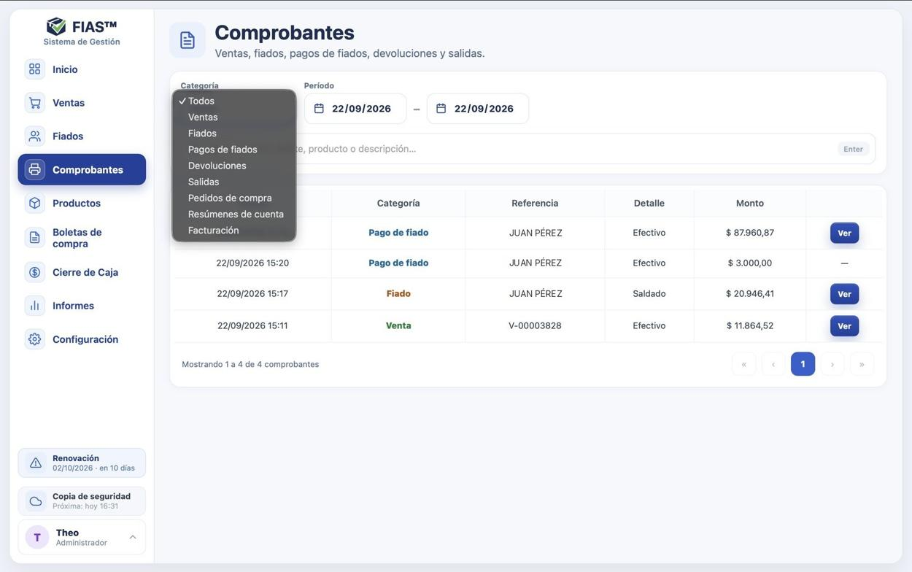
Figura 35 — Categorías de comprobantes.

4.2 Ver, reimprimir y compartir
El botón Ver de cada fila abre el comprobante para imprimirlo de nuevo o compartirlo en PDF.
Si el comprobante tiene cliente, debajo del nombre sale su documento con el nombre que corresponde: si el cliente tiene cargado el número de CUIT/CUIL, sale como CUIT cuando es monotributista, responsable inscripto o exento, y como CUIL cuando es consumidor final; si no tiene ese número, sale su DNI. En la ficha del cliente el rótulo cambia solo entre CUIT y CUIL según la condición.

4.3 Facturar después
Si una venta o un pago no se facturó en el momento, desde su comprobante tocá Facturar (ver capítulo 10.6).

4.4 Notas de crédito
En la categoría Facturación, el botón NC de una factura emite la nota de crédito, total o por algunos productos. Sale igual a la factura que anula, como exige ARCA. La nota de crédito impacta solo en ARCA: no toca stock, caja ni estadísticas. Si el total queda acreditado, la factura original figura Anulada y la venta se puede volver a facturar con los datos correctos.

4.5 Ver en ARCA
El botón ARCA ↗ de una factura abre la verificación oficial en el sitio de ARCA, sin clave fiscal.

5. Productos
Menú Productos. Es el catálogo: costo, márgenes, precios, stock y vencimientos de cada artículo.
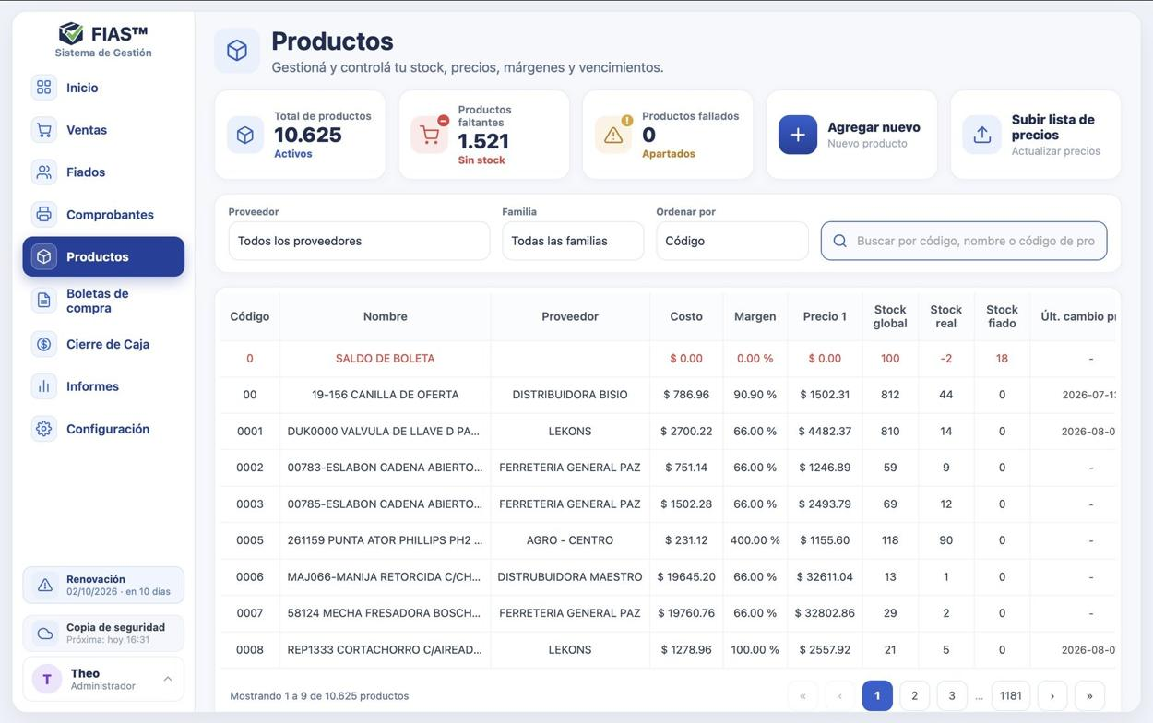
Figura 36 — Pantalla de Productos.
Arriba hay cinco tarjetas:
- Total de productos: cuántos productos activos tenés.
- Productos faltantes: cuántos están sin stock o por debajo del mínimo. Abre la lista de faltantes (5.5).
- Productos fallados: unidades apartadas por fallas o roturas. Abre la mercadería fallada (5.7).
- Agregar nuevo: crea un producto.
- Subir lista de precios: actualiza precios desde la lista de un proveedor (capítulo 6).
Debajo podés filtrar por proveedor y familia, ordenar y buscar por código, nombre o código de proveedor. La búsqueda es por palabras sueltas: «tornillo 8» encuentra «TORNILLO FIX 8 x 1». La tabla muestra código, nombre, proveedor, costo, margen, Precio 1, stock global, stock real, stock fiado y la fecha del último cambio de precio. Un clic en un producto abre su ficha.

5.1 Crear un producto
- Tocá Agregar nuevo.
- Completá los datos (ver 5.2). Si dejás vacío el código interno, FIAS asigna uno; Códigos disponibles te muestra los libres.
- Tocá Guardar.
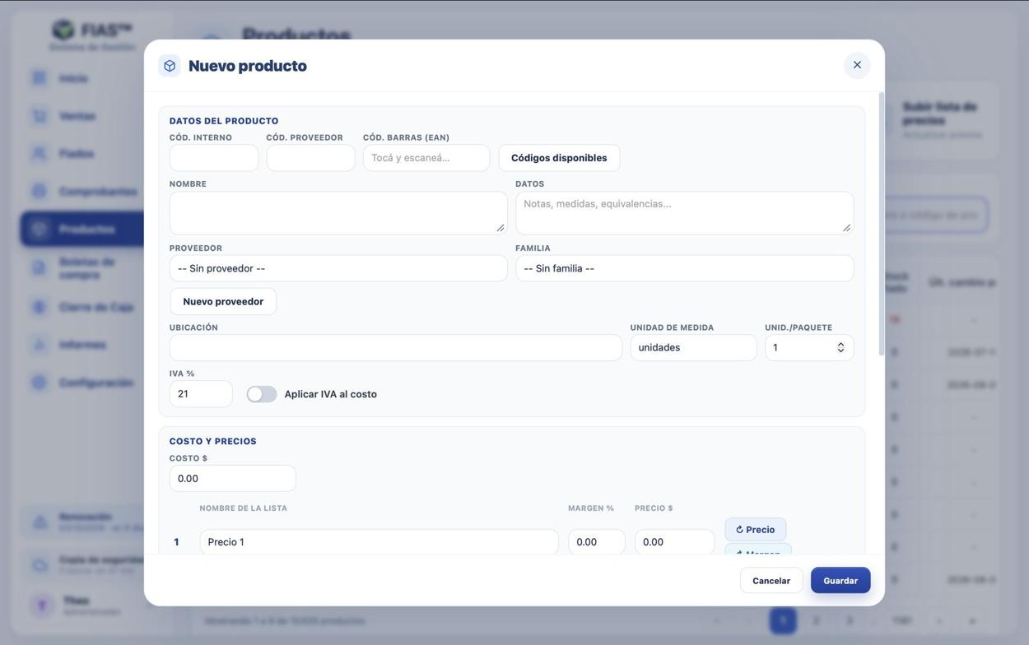
Figura 37 — Ficha de producto nuevo.

5.2 La ficha del producto

Datos del producto
- Cód. interno: el código con el que lo vendés en el mostrador.
- Cód. proveedor: el código con el que el proveedor lo factura. Es clave para que las boletas y las listas de precios encuentren el producto solas.
- Cód. barras (EAN): tocá el campo y pasá el lector. En Ventas, el producto se carga escribiendo el código interno o escaneando el de barras. Un código de barras no puede repetirse en otro producto ni coincidir con el código interno de otro.
- Cód. balanza: el número que tiene el producto en la balanza (por ejemplo 28). No hace falta saberlo: tocá la casilla y escaneá cualquier ticket de balanza de ese producto, y FIAS deja solo el número. Ver 2.9 y 10.8.
- Nombre y Datos (notas, medidas, equivalencias).
- Proveedor y Familia. Con Nuevo proveedor lo creás sin salir de la ficha.
- Ubicación en el local, Unidad de medida y Unid./paquete (cuántas unidades trae el pack del proveedor).
- IVA % y el switch de IVA: el texto cambia según la condición del negocio frente al IVA (Configuración → Facturación ARCA). Monotributo: «El costo cargado es sin IVA: sumárselo» (el IVA de la compra no se recupera, es costo). Responsable inscripto: «El precio de venta lleva IVA» (cargá el costo sin IVA). El precio que calcula es el mismo en los dos casos; lo que cambia es cómo se calcula la ganancia en Informes. «¿Cómo funciona? Ver ejemplo» abre un ejemplo con números para cada condición (9.8).
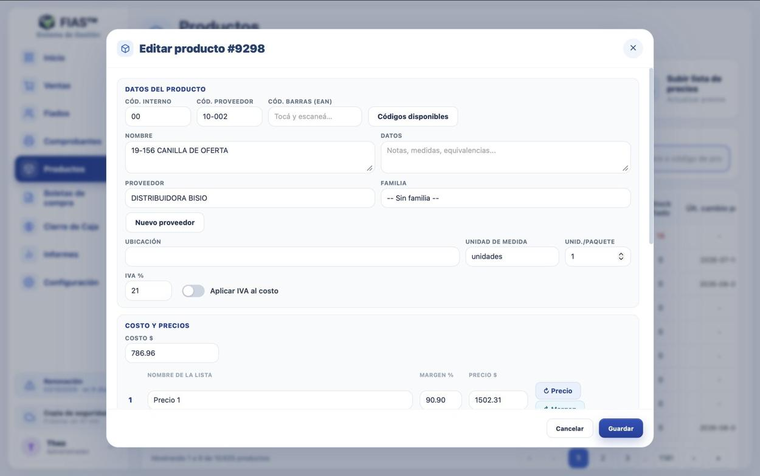
Figura 38 — Ficha de un producto: datos generales.

Costo y precios
Cargá el Costo y, en cada una de las tres listas, su nombre (por ejemplo Precio 1, Descuento, Mayorista), el Margen % y el Precio. Podés escribir el margen y tocar ↻ Precio para que FIAS calcule el precio, o escribir el precio y tocar ↻ Margen para que calcule el margen. Si el producto está en dólares, también se carga el costo en USD.
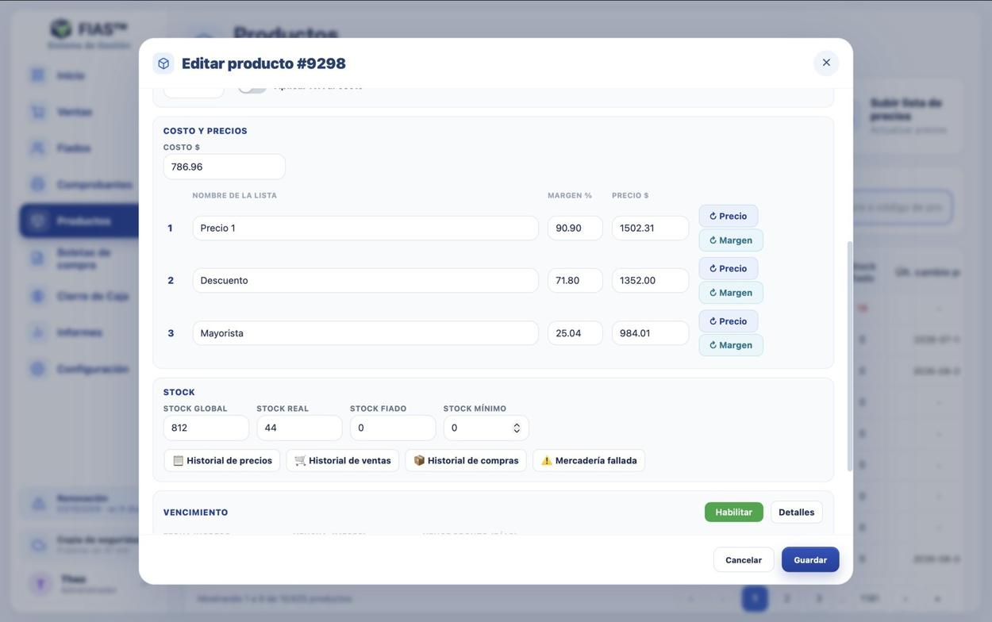
Figura 39 — Costo, márgenes y los tres precios.

Stock, historiales y vencimiento
- Stock real: lo que hay en el local. Stock fiado: lo entregado a clientes que todavía no pagaron. Stock global: real + fiado. Stock mínimo: por debajo de este número el producto aparece en faltantes.
- Historial de precios: cada cambio de costo y precios con fecha, usuario y Origen (Manual, Boleta, Lista de precios, Actualización masiva o Agente de WhatsApp).
- 📊 Historial de stock: todos los movimientos de stock del producto (5.2.1). Reemplaza a los viejos botones Historial de ventas e Historial de compras.
- Mercadería fallada: ver 5.7.
- Vencimiento: con Habilitar se lleva el control por fecha de ingreso, meses de vencimiento y aviso de «vence pronto». Detalles de vencimientos muestra cada ingreso con su fecha y marca lo vencido (ver 5.7).
- Zona peligrosa → Eliminar producto: lo saca del listado (pide doble confirmación). No se borra su historial de ventas.
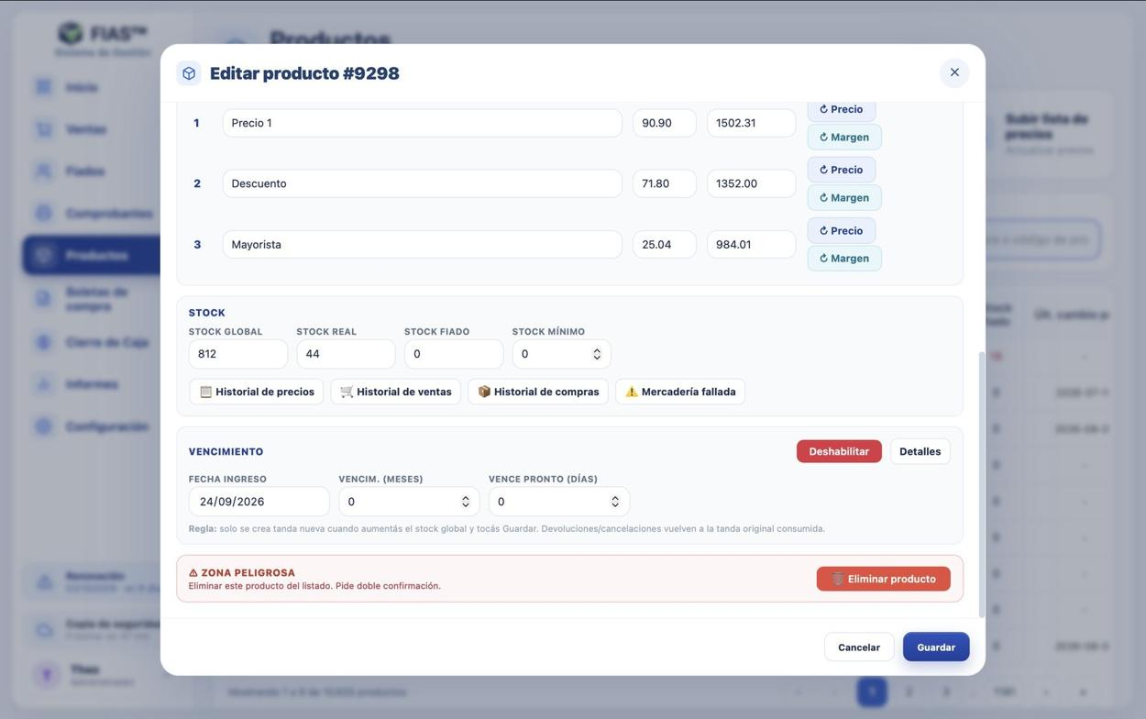
Figura 40 — Stock, historiales, vencimiento y eliminar producto.

5.2.1 Cambiar el stock a mano e Historial de stock
Si cambiás el stock en la ficha y tocás Guardar, FIAS pide el motivo (elegís uno de la lista o lo escribís; es obligatorio). Al crear un producto, el motivo queda «Stock inicial al crear el producto».
📊 Historial de stock abre tres tarjetas:
- Stock real: lo que hay hoy en el local (y el fiado).
- Ajustes manuales y altas ›: cada cambio hecho a mano, con fecha, hora, usuario, cantidad y motivo; también las fallas y los vencidos. Los ajustes viejos, de antes de esta función, dicen «Sin motivo».
- Ventas y compras ›: lo que se movió por ventas, devoluciones, fiados y boletas de compra, con la columna Proveedor: en cada compra, a qué proveedor se le compró (el de esa boleta, aunque el producto esté cargado con otro). El precio de compra se ve en el Historial de precios.
Consejo: Si el stock no coincide con lo que hay en el estante, mirá primero «Ajustes manuales»: ahí está quién lo tocó y por qué.

5.3 Precios en dólares
Si activás el dólar en Configuración → Ajustes de sistema (10.8), los productos pueden tener costo y precios en USD. Al cambiar la cotización, todos se recalculan en pesos.

5.4 Editar o actualizar muchos precios
Para un producto: abrí la ficha, cambiá el precio o el margen y Guardar. Para muchos a la vez usá Subir lista de precios o Recarga manual (capítulo 6).

5.5 Productos faltantes y pedidos de compra
La tarjeta Productos faltantes abre la lista de lo que está sin stock o debajo del mínimo, con código, código de proveedor, producto, proveedor, familia, stock mínimo y stock real. Se puede filtrar por familia y por proveedor. Doble clic en un producto abre su ficha.
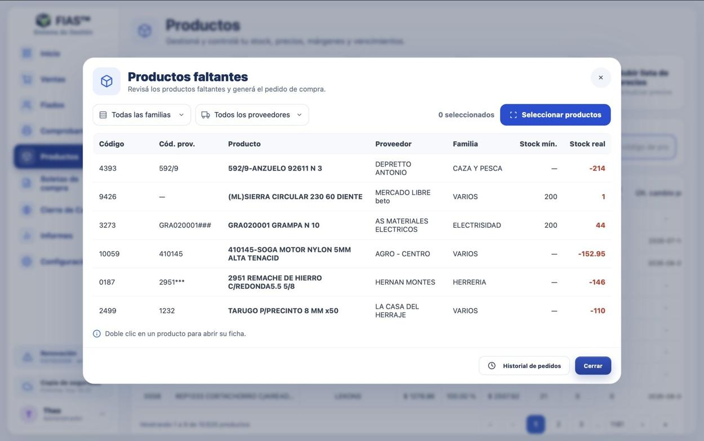
Figura 41 — Productos faltantes.
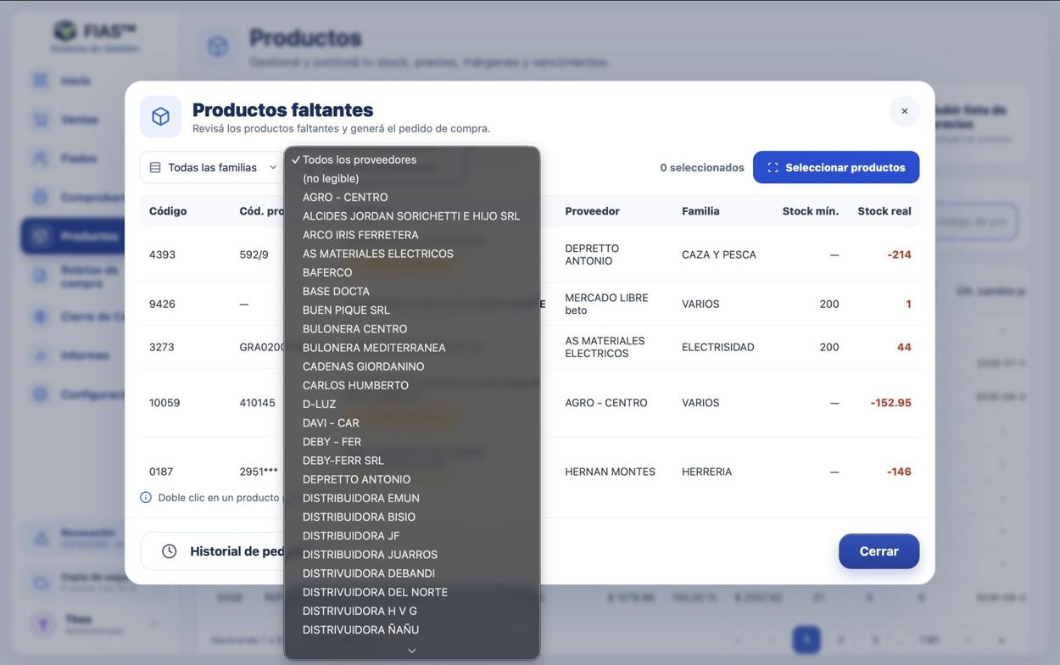
Figura 42 — Filtro por proveedor en faltantes.

Armar un pedido de compra
- Tocá Seleccionar productos y marcá los que querés pedir (o Seleccionar todo).
- Tocá Dar pedido de compra.
- Elegí el proveedor del pedido, agregá una nota si querés y ajustá la cantidad de cada producto.
- Tocá Generar pedido. Se crea el comprobante PEDIDO DE COMPRA (PC-…) para imprimir o mandarle al proveedor.
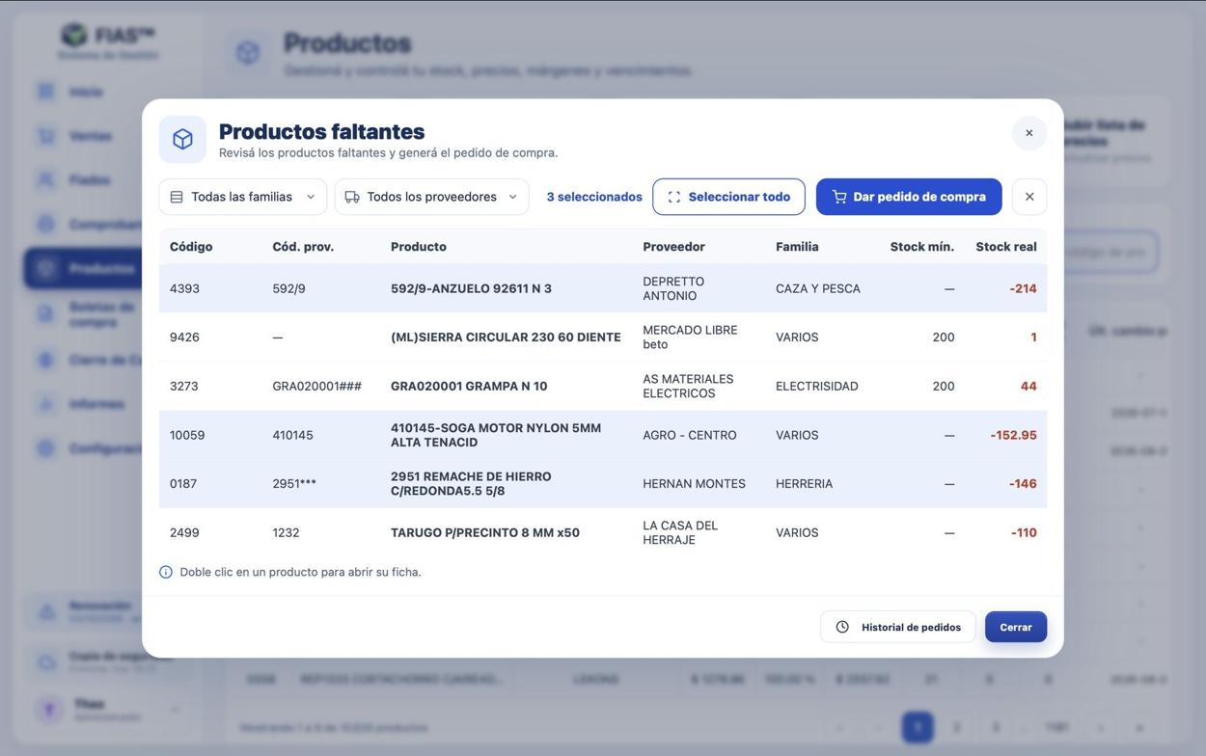
Figura 43 — Faltantes seleccionados para el pedido.
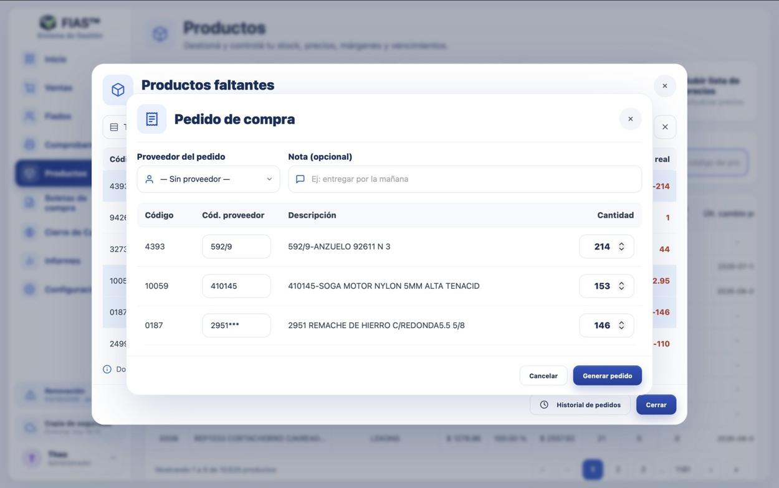
Figura 44 — Armado del pedido de compra.
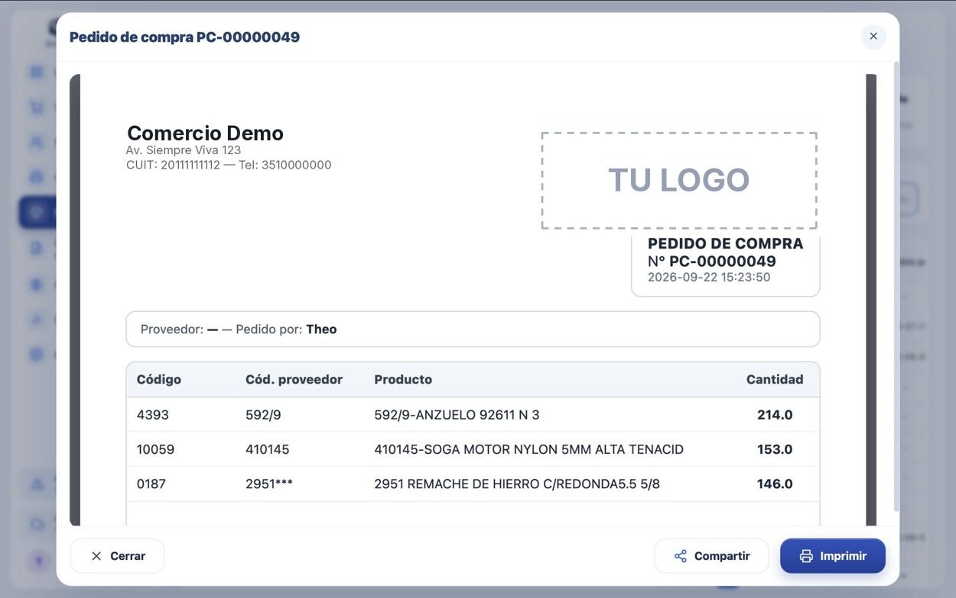
Figura 45 — Comprobante del pedido de compra.
Los productos pedidos quedan marcados con Pedido pendiente en la lista de faltantes, para no pedirlos dos veces. Historial de pedidos muestra todos los pedidos con fecha, número, proveedor, cantidad de productos y estado; se filtran por proveedor y estado, y con doble clic se abre el comprobante.
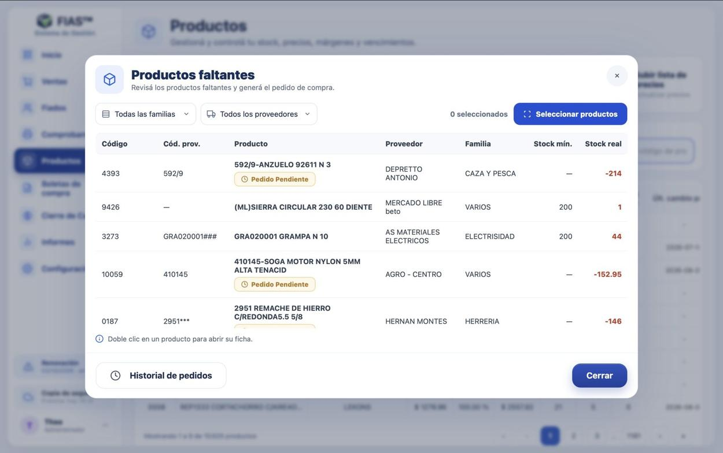
Figura 46 — Productos con pedido pendiente.
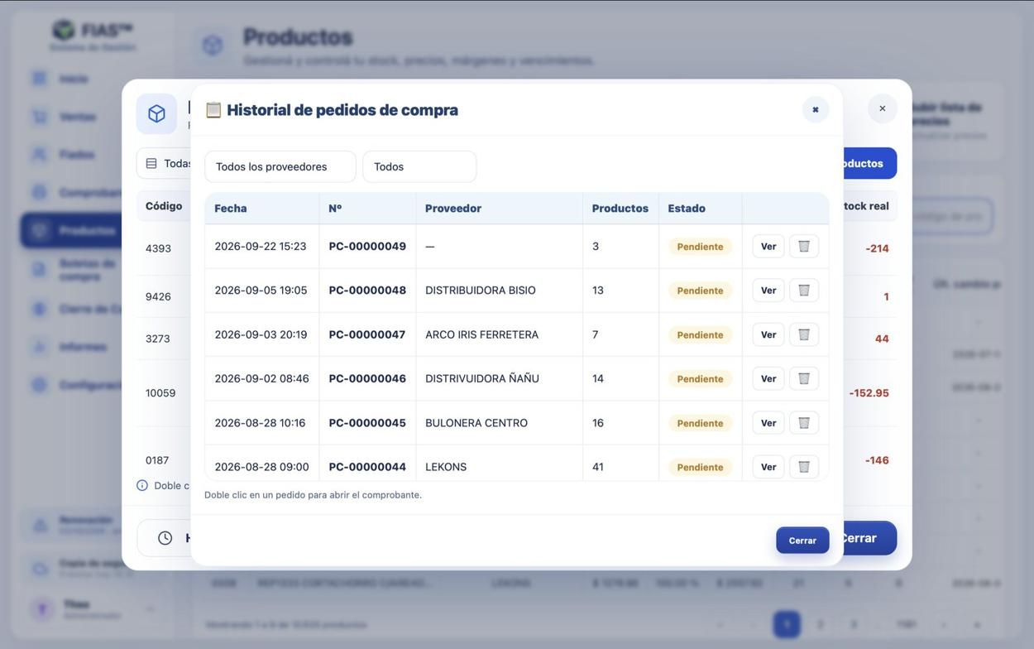
Figura 47 — Historial de pedidos de compra.

5.6 Proveedores y familias
Se crean y editan desde Configuración → Proveedores (capítulo 10.2), o desde la ficha del producto con Nuevo proveedor.

5.7 Mercadería fallada
La tarjeta Productos fallados abre una ventana con tres opciones: son las tres causas de mercadería que perjudica al stock.
- Productos fallados: llegaron mal del proveedor o volvieron fallados de un cliente. Hay que devolverlos o reclamarlos al proveedor. El total es la mercadería parada en proveedores.
- Productos rotos: se rompieron en el local. Es capital perdido. Tiene además un período de fechas (por defecto, el último mes).
- Productos vencidos: se vencieron y se sacaron del stock. También es capital perdido, con período de fechas.
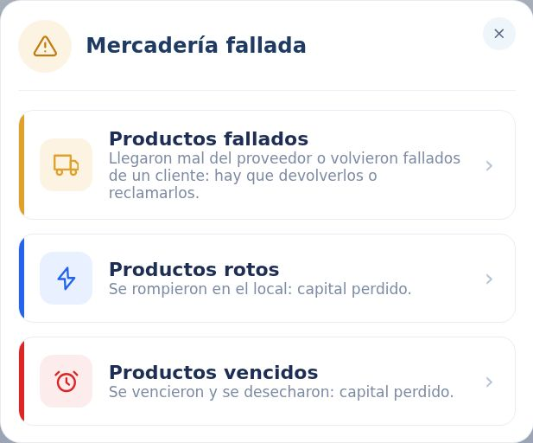
Figura 48 — Elegir entre productos fallados, rotos y vencidos.
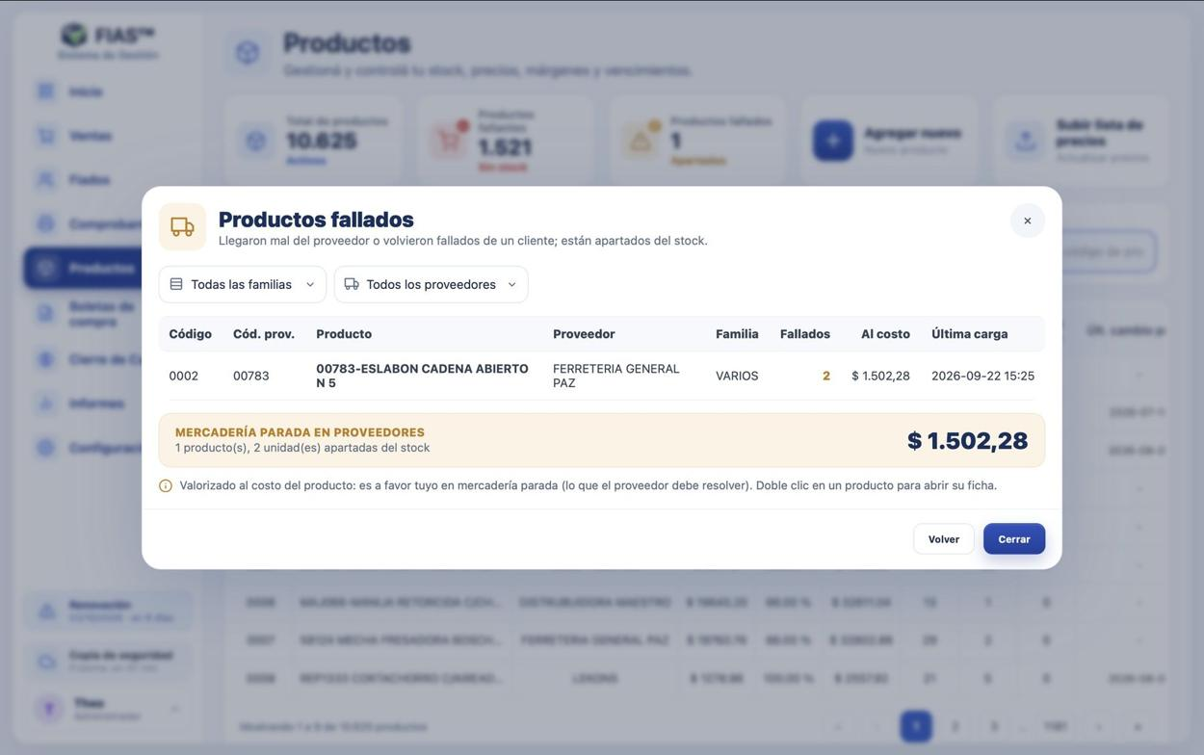
Figura 49 — Productos fallados: mercadería parada en proveedores.
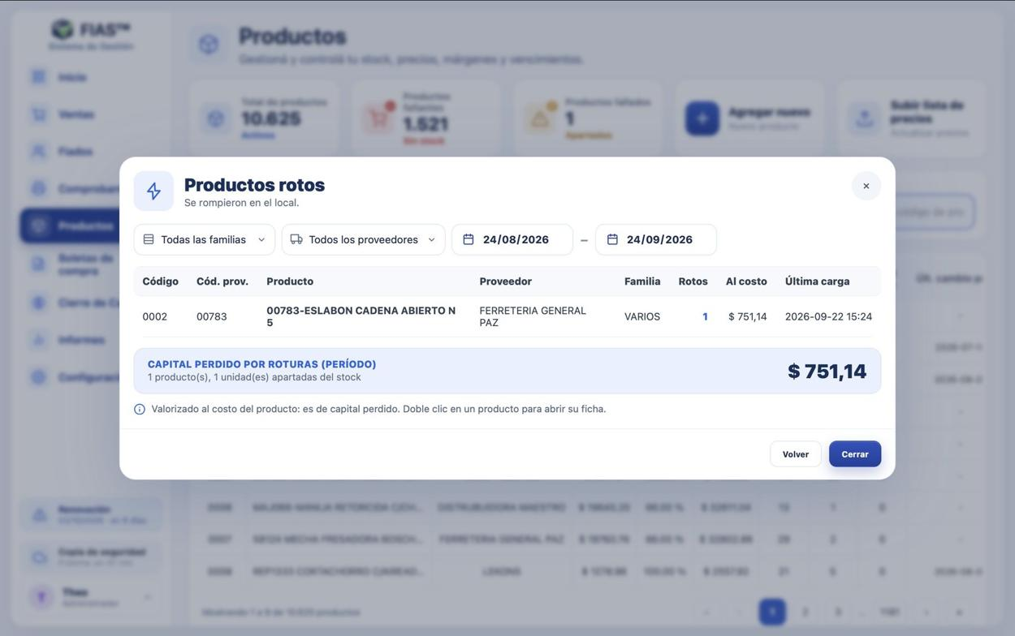
Figura 50 — Productos rotos: capital perdido en el período.

Cargar una falla
- Abrí la ficha del producto y tocá Mercadería fallada.
- Tocá Cargar falla: cantidad, de dónde viene (llegó mal del proveedor, se rompió en el local, o devolución fallada de un cliente) y una nota.
- Al guardar, esa cantidad sale del stock real y queda apartada, así el stock coincide con lo que se puede vender.
Si te equivocaste, Anular devuelve la cantidad al stock; la fila queda marcada como anulada. La tarjeta de Productos se actualiza sola al cerrar la ficha.

Pasar lo vencido a Productos vencidos
En la ficha de un producto con vencimientos habilitados, Detalles de vencimientos muestra arriba cuatro tarjetas (en stock con vencimiento, vencido, vence pronto y valor al costo) y la tabla de ingresos, del más viejo al más nuevo, con una pastilla de estado: verde «Vigente», amarilla «Vence en N días» o roja «Vencido hace N días». Si queda mercadería vencida en stock, aparece un aviso rojo:
- Tocá Pasar a Productos vencidos y otra vez para confirmar.
- La cantidad vencida sale del stock real (de los ingresos vencidos, no de los más nuevos) y queda en Productos vencidos, valorizada al costo y con la fecha de vencimiento en la nota.
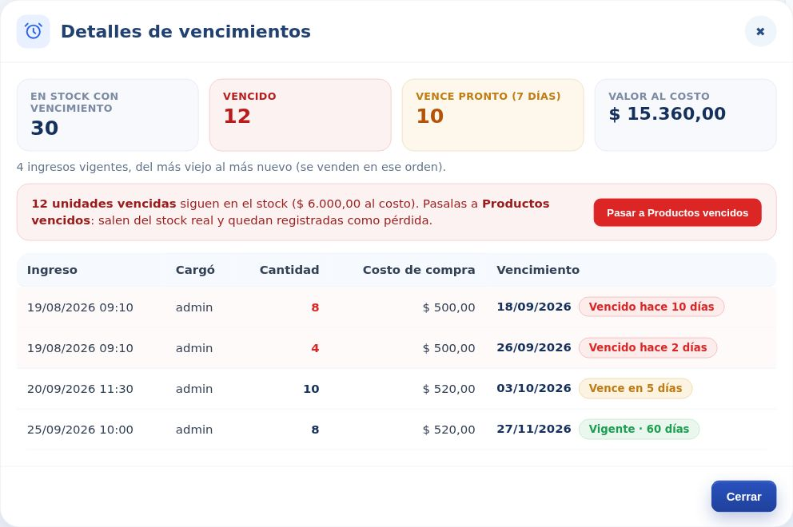
Figura 51 — Detalles de vencimientos: tarjetas de resumen, dos ingresos vencidos, uno que vence pronto y uno vigente.
Si fue un error, se anula desde Mercadería fallada de la ficha y vuelve al stock. También podés cargar un vencido a mano con Cargar falla eligiendo «Se venció».

5.8 Imprimir etiquetas de góndola
Productos → tarjeta Imprimir etiquetas. Imprime en la térmica etiquetas con nombre, precio grande y código de barras para pegar en la góndola o en el producto.
- Buscá o escaneá los productos (Enter agrega a la lista). Con Cambiaron de precio hoy o Últimos 7 días traés de una vez los que hay que re-etiquetar.
- En cada producto elegí cuántas copias.
- Tocá Imprimir.
El diseño (cuántas por fila, qué datos lleva, medidas y corte) se elige en Configuración → Impresiones → Etiquetas (10.3). El código de barras es el EAN del producto o, si no tiene, su código de FIAS: el lector de Ventas lo reconoce igual.

6. Listas de precios
Productos → Subir lista de precios. Sirve para actualizar de una vez los costos de todos los productos de un proveedor a partir de su lista en Excel, CSV o PDF. Las listas en foto no se aceptan: pedile al proveedor el archivo.
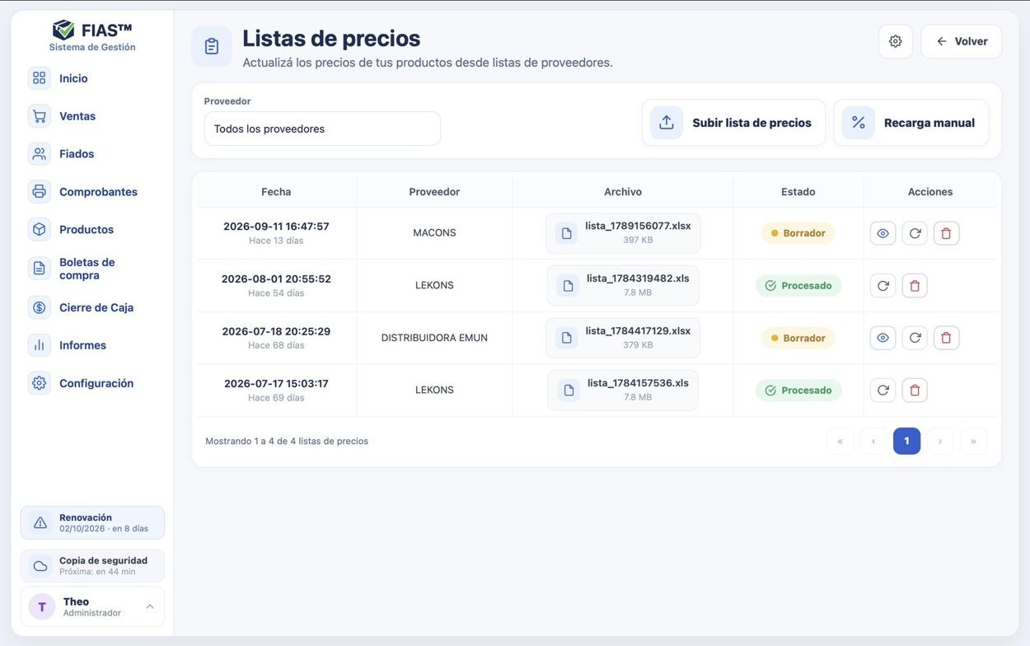
Figura 52 — Listas de precios subidas.
La pantalla muestra las listas cargadas con fecha, proveedor, archivo y estado (Borrador o Procesado). En Acciones: ver/revisar, re-analizar y eliminar. El engranaje configura el umbral de fluctuación.

6.1 Subir una lista
- Tocá Subir lista de precios.
- Elegí el proveedor (recomendado: mejora mucho la búsqueda de productos).
- Arrastrá el archivo o hacé clic para buscarlo. Formatos: Excel, CSV o PDF, hasta 20 MB (fotos no).
- Tocá Analizar. FIAS extrae los productos, los cruza con tu catálogo por código de proveedor y arma la tabla de revisión.
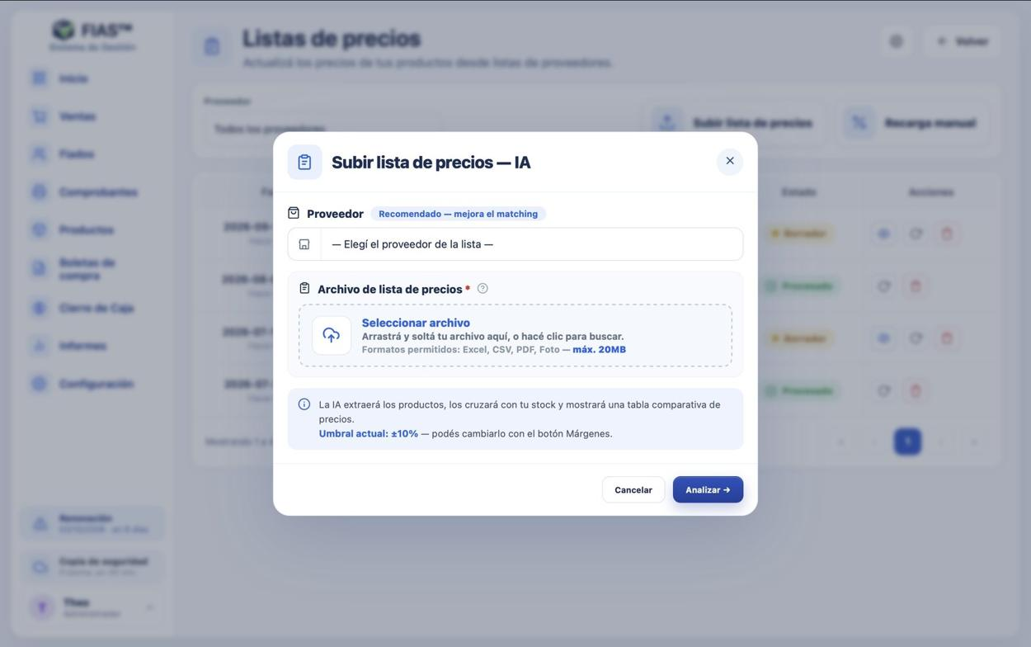
Figura 53 — Subir una lista de precios.

6.2 Revisar la lista
Cada fila muestra el código de proveedor, la descripción de la lista, el nombre en FIAS, la fecha del último cambio, el precio anterior, el precio nuevo (editable) y la diferencia en %. Los colores indican qué hacer:
- Verde (OK): coincide y la variación está dentro del umbral.
- Azul (Precio fuera de margen): la variación supera el umbral: revisala y tocá Revisar o Actualizar.
- Amarillo (Desfasaje de precio): el precio es el doble o la mitad del costo; probablemente la lista cotiza por pack (6.3).
- Rojo (Sin coincidencia): no se encontró el producto; no se va a actualizar.
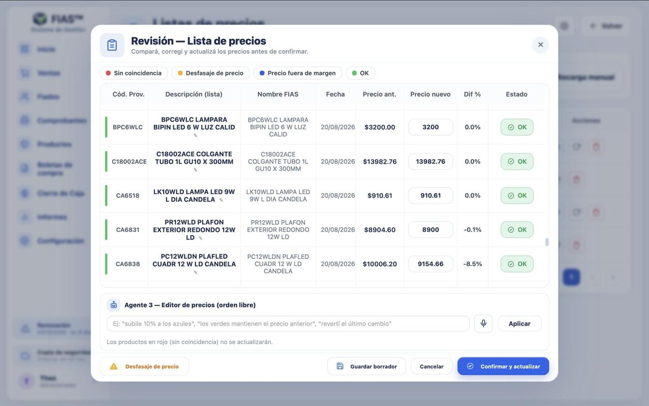
Figura 54 — Revisión de la lista: todo en verde.
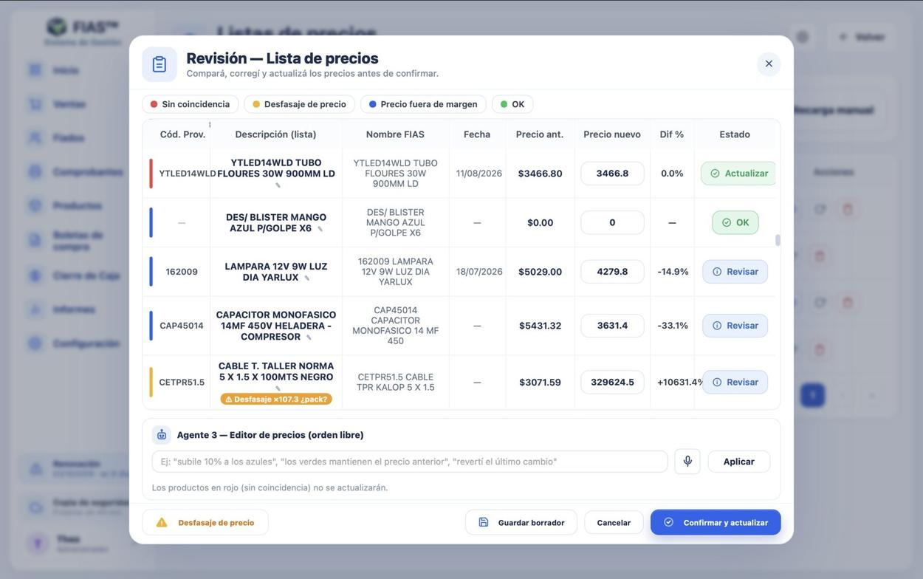
Figura 55 — Filas para revisar y un desfasaje por pack.
Con doble clic en una fila se abre la ficha del producto. Cuando estés conforme, Confirmar y actualizar aplica los costos (y los precios, según el margen de cada producto). Guardar borrador te deja seguir otro día.
La lista de un proveedor solo busca entre los productos de ese proveedor, por su código de proveedor. Cambia el costo y los precios (si el margen de un producto es 0, su precio de venta no se toca); no cambia el stock, el código de proveedor, el proveedor ni los márgenes. El detalle está en el capítulo 12.

6.3 Desfasaje de precio (packs)
Si el proveedor cotiza por pack y en FIAS el producto está por unidad (o al revés), el botón amarillo Desfasaje de precio abre una tabla con la columna Unid./pack vigente. Cargá las unidades que trae el pack y tocá Aplicar cantidades: el precio se divide y el pack queda guardado en el producto para la próxima vez.

6.4 Órdenes en lenguaje natural (Agente 3)
Abajo de la tabla está el Agente 3 — Editor de precios. Escribí o dictá lo que querés y tocá Aplicar, por ejemplo:
- «subile 10 % a los azules»
- «los verdes mantienen el precio anterior»
- «quitale el IVA», «redondeá a múltiplos de 10»
- «revertí el último cambio»
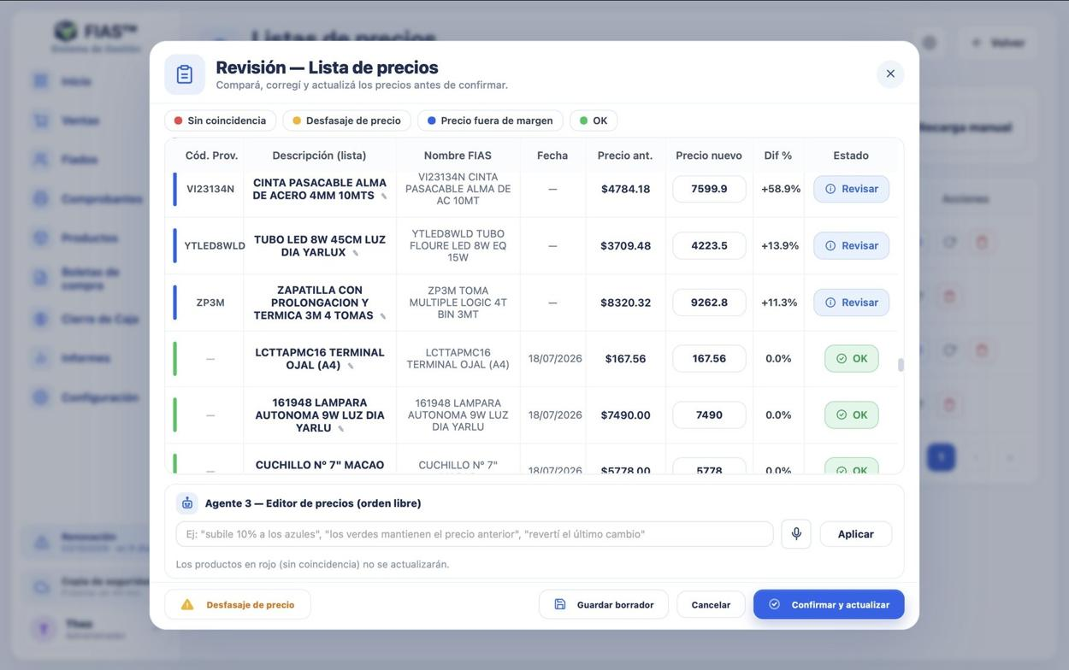
Figura 56 — Revisión con el editor de órdenes (Agente 3).

6.5 Recarga manual
Recarga manual sube o baja un porcentaje el costo de todo un proveedor, una familia o las dos cosas, sin archivo. Positivo sube, negativo baja. Los precios de venta se recalculan manteniendo el margen de cada producto.
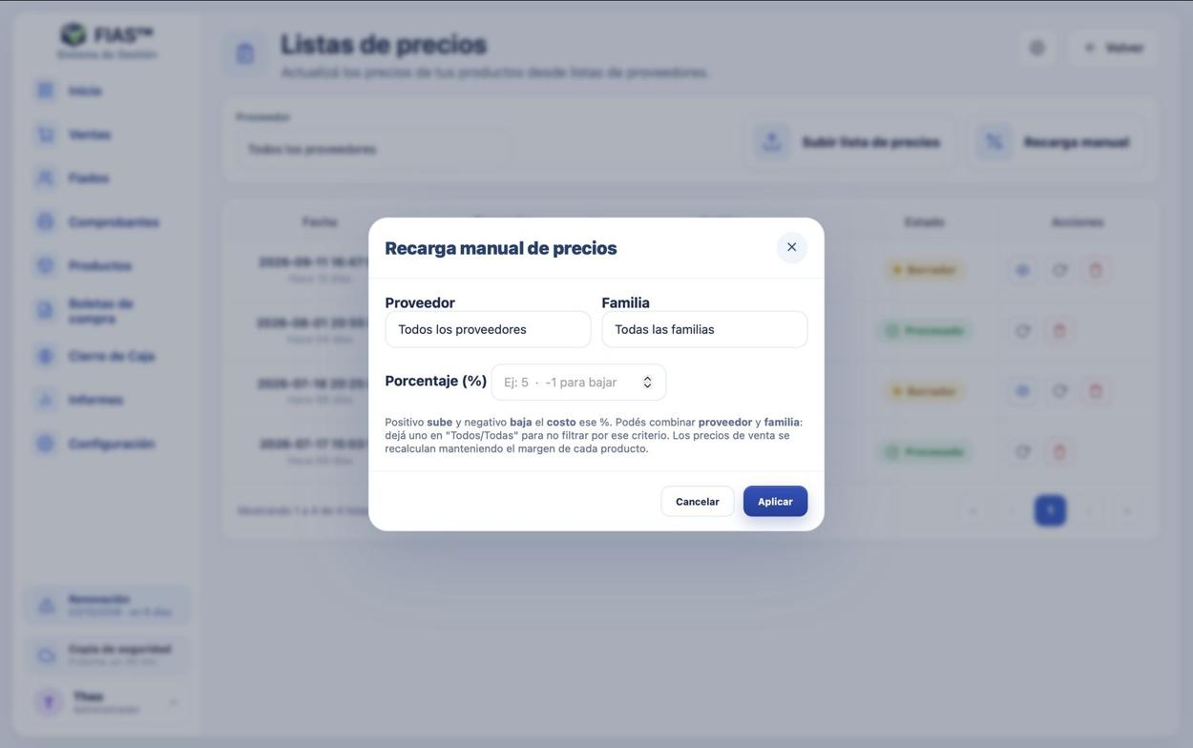
Figura 57 — Recarga manual de precios.

7. Boletas de compra
Menú Boletas de compra. Cargás las facturas de tus proveedores: FIAS actualiza costos y stock, y el IVA de compras alimenta el informe de IVA.
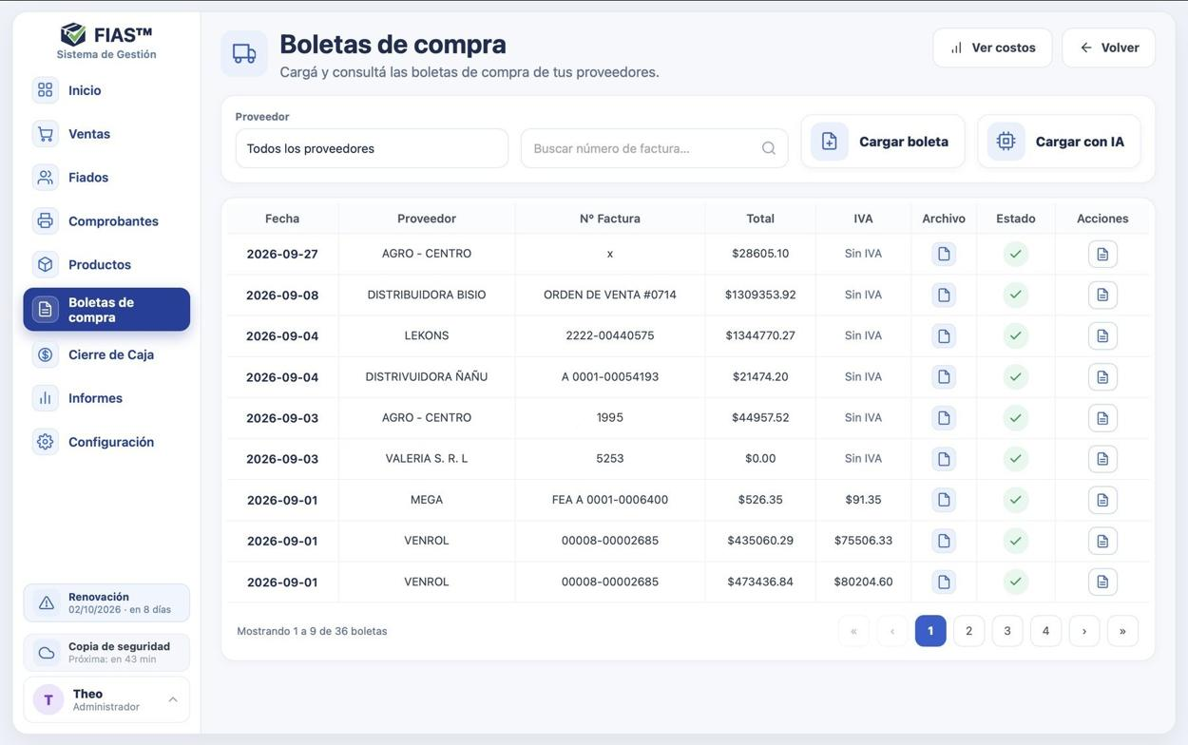
Figura 58 — Boletas de compra cargadas.
La lista muestra fecha, proveedor, número de factura, total, IVA, archivo, estado y acciones. Se filtra por proveedor y se busca por número de factura. Ver costos muestra qué costo tenía cada producto antes y después de cada boleta.
Atención: Una boleta puede llevar productos que en FIAS están cargados con otro proveedor. Antes de confirmar, leé qué cambia y qué no en esos productos: capítulo 12.1.

7.1 Cargar una boleta con IA (foto o PDF)
- Tocá Cargar con IA, elegí el proveedor y subí la foto o el PDF de la factura.
- FIAS la lee (tarda 1 a 2 minutos): saca cada renglón con cantidad, precio y total, y busca cada producto por código del proveedor o por descripción.
- Queda en borrador para revisar (7.2).
- Confirmar y cargar: entra el stock, se actualizan los costos (y los precios si hay margen) y la boleta queda para el IVA.

7.2 Revisar la boleta
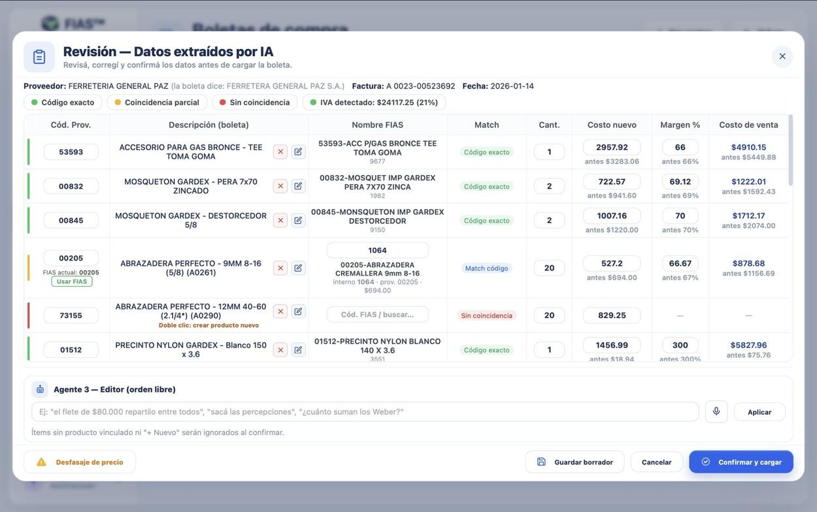
Figura 59 — Revisión de una boleta leída con IA.
Arriba ves proveedor, número de factura, fecha e IVA detectado. Cada fila tiene un color:
- Verde (Código exacto): el producto se encontró por su código de proveedor, dentro de los productos de ese proveedor, y la descripción acompaña. Entra solo.
- Naranja / amarillo (Parecido por nombre): no hubo código que coincida, pero hay un producto con una descripción muy parecida (puede ser de otro proveedor). Debajo del código aparece el botón Usar FIAS: tocalo para aceptarlo y la fila pasa a ✓ Vinculado (verde). Si no lo tocás, esa fila no entra.
- Azul (Match código): el código coincide pero la descripción es distinta; revisalo y confirmalo con Usar FIAS.
- Rojo (Sin coincidencia): no se encontró. Buscalo en Cód. FIAS / buscar… o hacé doble clic en la descripción para crear el producto nuevo.

Cómo busca FIAS los productos
- Primero el código, solo dentro del proveedor de la boleta. Los mismos números se repiten entre proveedores, así que un código de otro proveedor no se usa. Se prueba el código exacto, sin ceros adelante y, si el código mezcla letras y números (por ejemplo STAC362172), también su parte numérica (362172) cuando es única en ese proveedor.
- Después la descripción, palabra por palabra. Entiende abreviaturas («AC. RAP.» = «ACERO RAPIDO»), ignora el código viejo que a veces está al principio del nombre en FIAS («8230 MECHA…») y exige que coincidan las medidas (4.00 = 4 mm, pero 1/2" no es 11/16") y el color. Lo que encuentra así siempre sale naranja: lo confirmás vos.
- Si el producto de FIAS no tiene código de proveedor, el botón Usar FIAS aparece igual (con el texto «Sin cód. en FIAS»).
En cada fila podés corregir cantidad, costo nuevo y margen (debajo se ve el valor anterior); la última columna muestra el precio de venta resultante. La cruz roja elimina la fila y el lápiz la edita. Los ítems sin producto vinculado ni «+ Nuevo» se ignoran al confirmar.
Consejo: FIAS toma un solo código por renglón: el de artículo del proveedor, aunque mezcle letras y números. Solo se ignora el número de despacho de aduana (forma fija, por ejemplo 24017IC04003643Z).

Foto inclinada: «↕ acomodado»
Si la foto salió torcida, a veces el lector pega el código de un renglón al de abajo. FIAS lo detecta comparando con tu catálogo, devuelve cada código a su renglón y marca la fila con ↕ acomodado. Arriba aparece un aviso: revisá esas filas antes de confirmar.

Boleta en dos hojas (precios y códigos)
Algunos proveedores mandan la factura con precios y, aparte, una hoja con los códigos. Por WhatsApp, mandá las dos y decile al agente «juntalas» (o avisalo antes: «te mando dos hojas, juntalas»): FIAS arma una sola boleta y completa el código de cada renglón con la otra hoja. Si la hoja de códigos no se puede leer, la boleta se carga igual y busca por descripción.

Agente 3 y desfasaje
El Agente 3 — Editor acepta órdenes libres: «el flete de $80.000 repartilo entre todos», «sacá las percepciones», «¿cuánto suman los Weber?». Si el proveedor factura por pack, el botón Desfasaje de precio funciona igual que en las listas (6.3): divide el precio y multiplica la cantidad. En la fila queda el costo ya dividido con el aviso ÷N debajo y el costo de venta se recalcula solo.

7.3 Cargar una boleta a mano
Cargar boleta → proveedor, número, fecha, total, si tiene IVA o está en dólares → agregá los renglones buscando los productos.

7.4 Estados y cupo
Una boleta pasa por Procesando → Borrador → Confirmada. Si queda «analizando» más de 15 minutos aparecen Re-analizar y Eliminar. Las boletas con IA usan el cupo semanal del plan (ver 10.8, Consumo de IA): cada boleta cuenta como un uso, aunque por dentro FIAS haga varias lecturas.
Consejo: Re-analizar vuelve a leer el archivo con la versión actual de FIAS. Úsalo después de una actualización que mejora la lectura.

7.5 Qué hace la boleta en tus productos al confirmar
- Stock: suma la cantidad al stock real (también si el renglón viene bonificado, en $0).
- Costo: pasa a ser el de esta boleta (el anterior queda en el Historial de precios con origen «boleta»). Un renglón en $0 no toca el costo.
- Precios: si el renglón tiene margen, se recalculan los tres precios con el costo nuevo.
- Código de proveedor: se guarda en la ficha solo si la boleta es del mismo proveedor que el producto (o si el producto no tiene proveedor).
- Proveedor del producto: nunca lo cambia la boleta.
- Vencimientos: si el producto lleva control de vencimiento, cada boleta crea su ingreso con la fecha de la boleta.
- Pedidos de compra: lo recibido descuenta de los pedidos pendientes de ese producto.
El capítulo 12 explica cada caso con ejemplos, por ejemplo qué pasa cuando le comprás al proveedor B un producto que tenés cargado con el proveedor A.

8. Cierre de caja
Menú Cierre de Caja. Muestra el efectivo real que debería haber en la caja y registra lo que entra y sale fuera de las ventas.
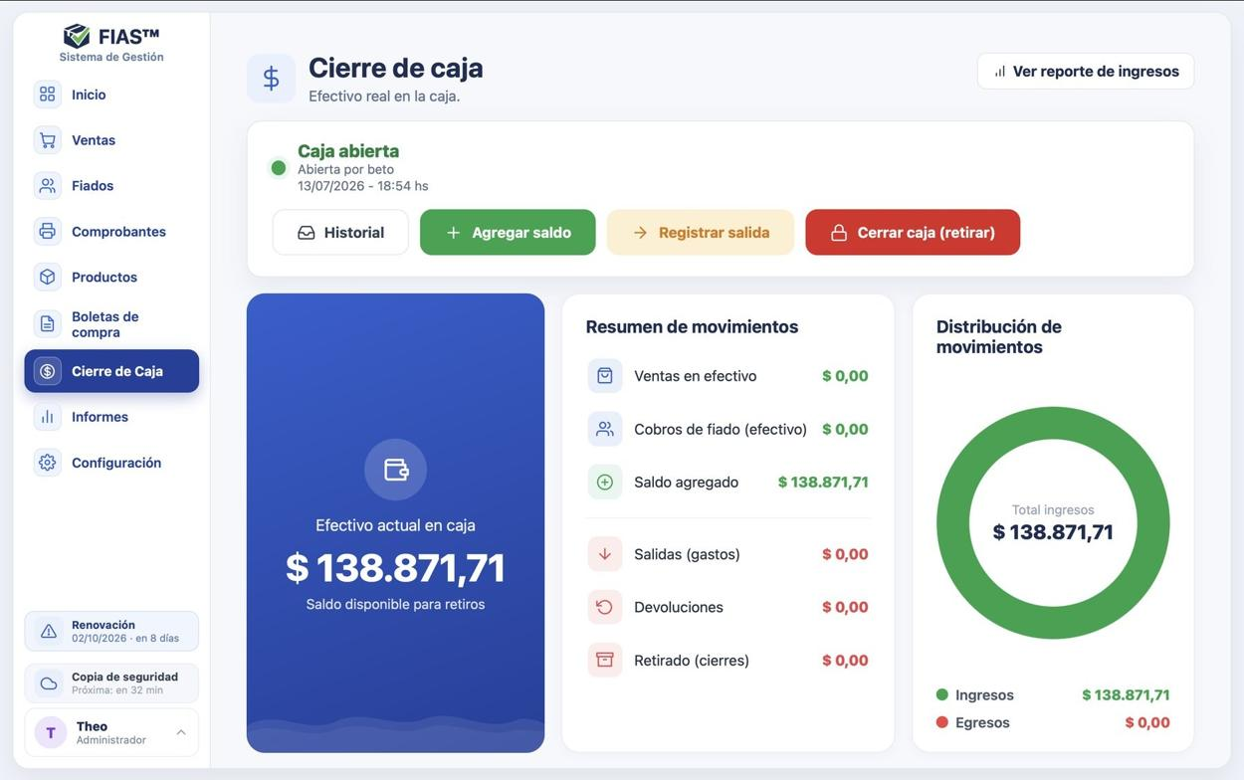
Figura 60 — Cierre de caja.
- Efectivo actual en caja: el saldo disponible para retirar.
- Resumen de movimientos: ventas en efectivo, cobros de fiado en efectivo, saldo agregado, salidas (gastos), devoluciones y lo retirado en cierres.
- Distribución de movimientos: ingresos contra egresos.
- Ver reporte de ingresos: abre Informes → Ingresos (9.1).

8.1 Agregar saldo
Mete efectivo al cajón sin que sea una venta, por ejemplo el cambio para el turno. No suma a tus ganancias: solo ajusta la caja.
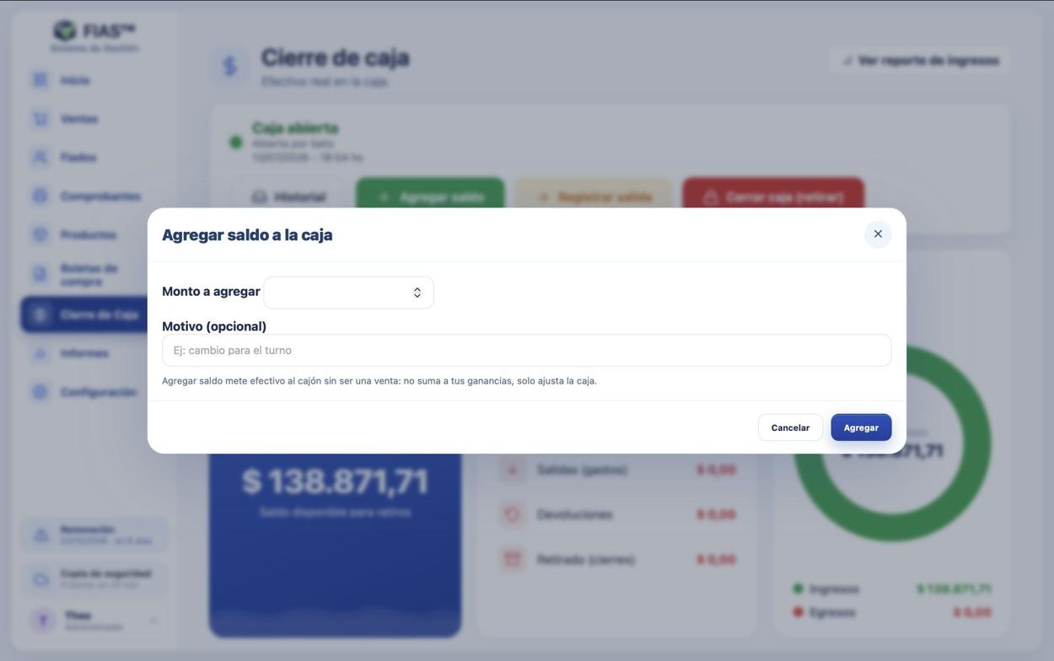
Figura 61 — Agregar saldo a la caja.

8.2 Registrar una salida (gasto)
Monto y descripción del gasto (por ejemplo «pago del agua»). Resta de la caja y de tus ganancias, y aparece en negativo en el reporte de Ingresos. No es lo mismo que retirar plata en el cierre.
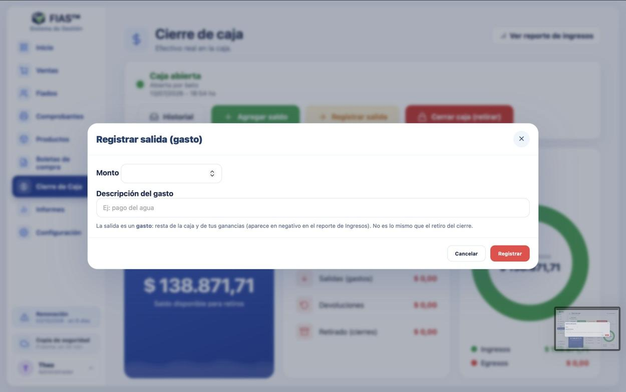
Figura 62 — Registrar una salida.

8.3 Cerrar caja (retirar)
- Tocá Cerrar caja (retirar).
- Ves el efectivo en la caja. Escribí cuánto retirás.
- Abajo se ve cuánto queda en la caja. Tocá Retirar.
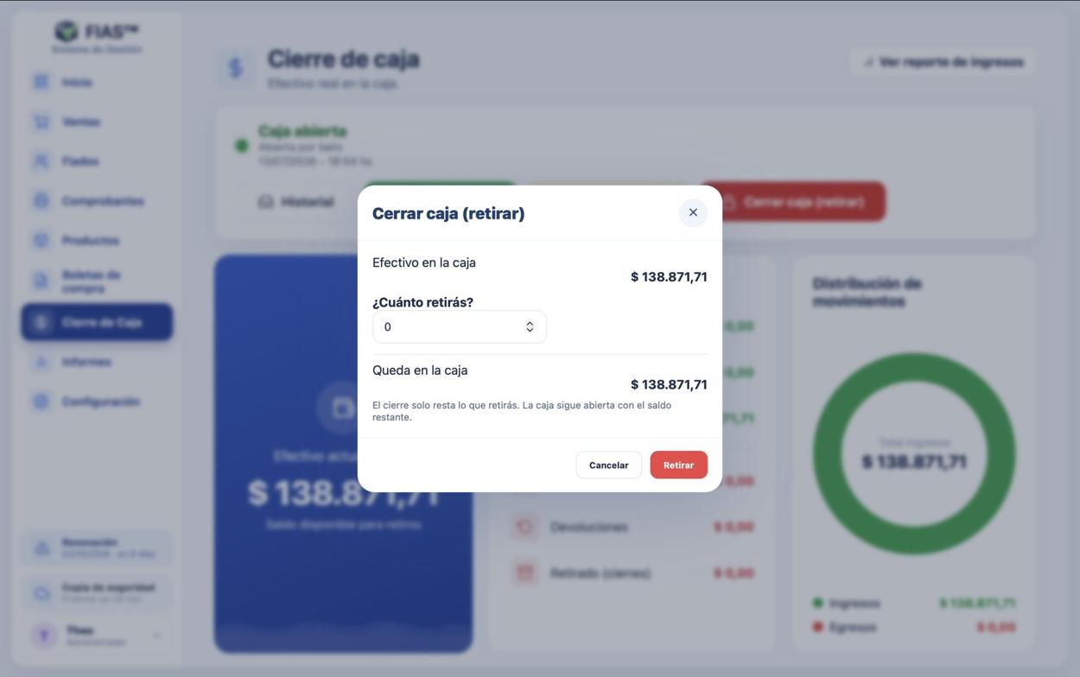
Figura 63 — Retiro de efectivo.
El cierre solo resta lo que retirás: la caja sigue abierta con el saldo restante, que pasa al día siguiente. Historial muestra todos los cierres con fecha, usuario, nota, monto retirado y efectivo que quedó.
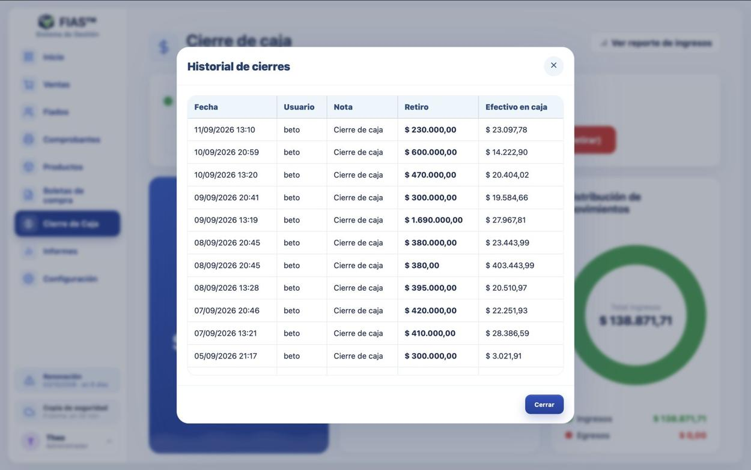
Figura 64 — Historial de cierres.
Consejo: El monto que te deja retirar es exactamente el de la tarjeta «Efectivo actual en caja». Si necesitás retirar más, primero agregá saldo.
En un pago mixto, la parte en efectivo entra a la caja; la parte por transferencia, tarjeta o QR no (no está en el cajón).

8.4 Caja por perfil (varias cajas)
Para negocios con varias cajas: una computadora y un usuario por caja. Se activa en Configuración → Ajustes de sistema → Caja por perfil (solo el administrador).
- Cada usuario ve Tu caja (usuario) en Cierre de Caja: su efectivo es lo que él vendió y cobró en efectivo (también la parte en efectivo de sus pagos mixtos y sus cobros de fiados), más sus saldos agregados, menos sus salidas, devoluciones y cierres.
- Cada caja arranca en $0 el día que se activa. Lo que había antes en el cajón queda como Sin asignar.
- El administrador tiene el botón Caja general: cada caja con su efectivo, lo Sin asignar y el total. Desde ahí puede cerrar cualquier caja. Un cajero no puede cerrar la de otro.
- En Historial, el cajero ve sus cierres; el administrador ve todos, con las columnas Caja (de qué caja salió) y Cerró (quién lo hizo).
- Si se desactiva, vuelve la caja única y no se pierde nada.

9. Informes
Menú Informes. Arriba ves el Flujo de caja del mes (lo que entró menos lo que salió), la Utilidad neta del mes (lo que ganaste), los clientes activos y el capital en fiados. Debajo, seis informes en dos columnas: Ingresos, IVA, Clientes, Capital, Métricas y Rentabilidad. Los Gastos están dentro de Métricas.
Consejo: Hay dos formas de mirar el negocio. Ingresos muestra la plata que entró y salió (lo cobrado). Métricas muestra el resultado: lo que vendiste y lo que ganaste, se haya cobrado o no. Por eso un fiado suma en Métricas el día que se fía y en Ingresos el día que te lo pagan. El detalle de cada cálculo está en 9.8.
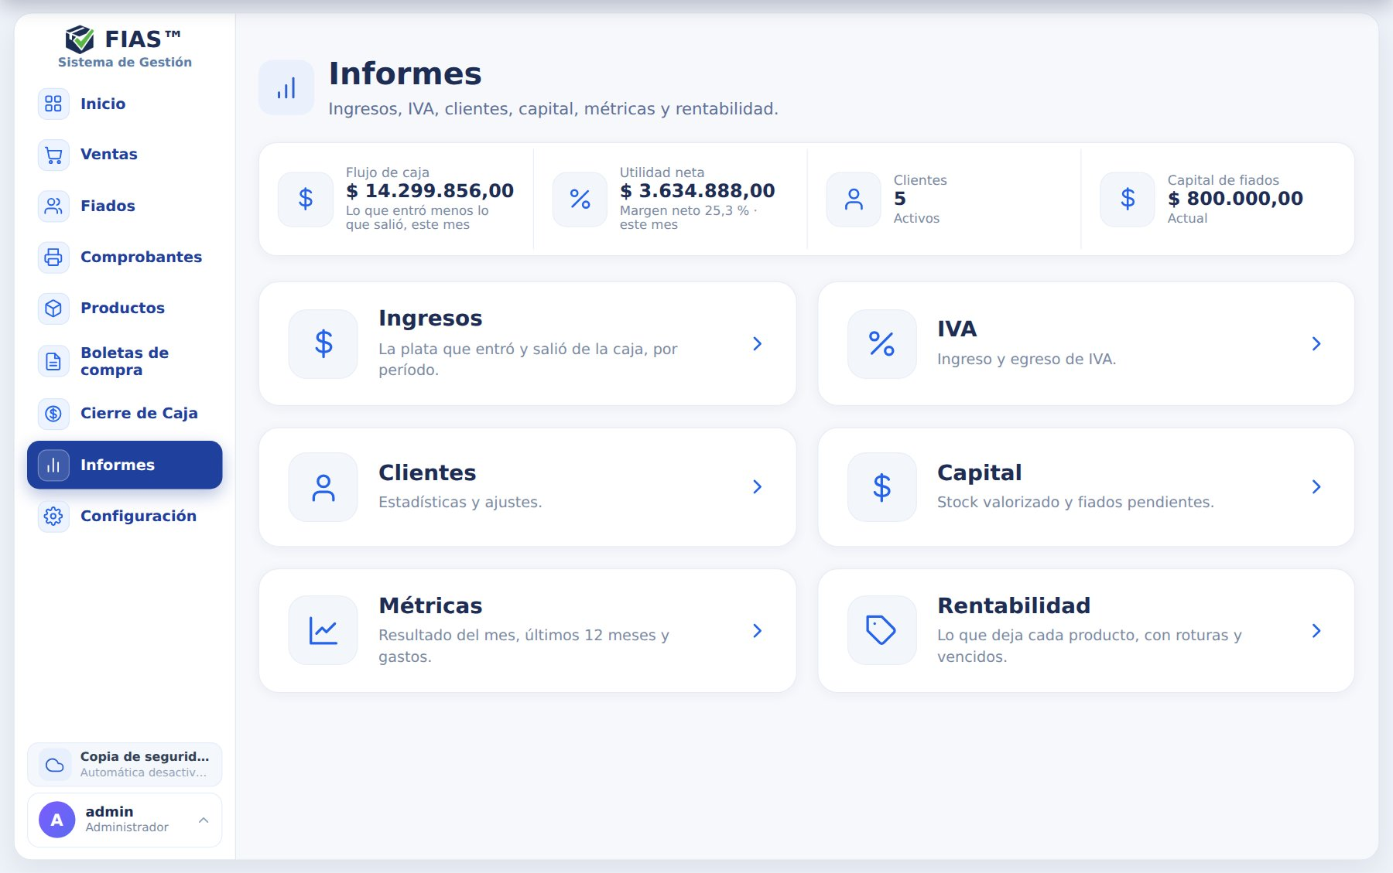
Figura 65 — Informes.

9.1 Ingresos
La plata que entró y salió de la caja, por período (dos fechas) o por Turno. Es el criterio de lo cobrado (percibido).
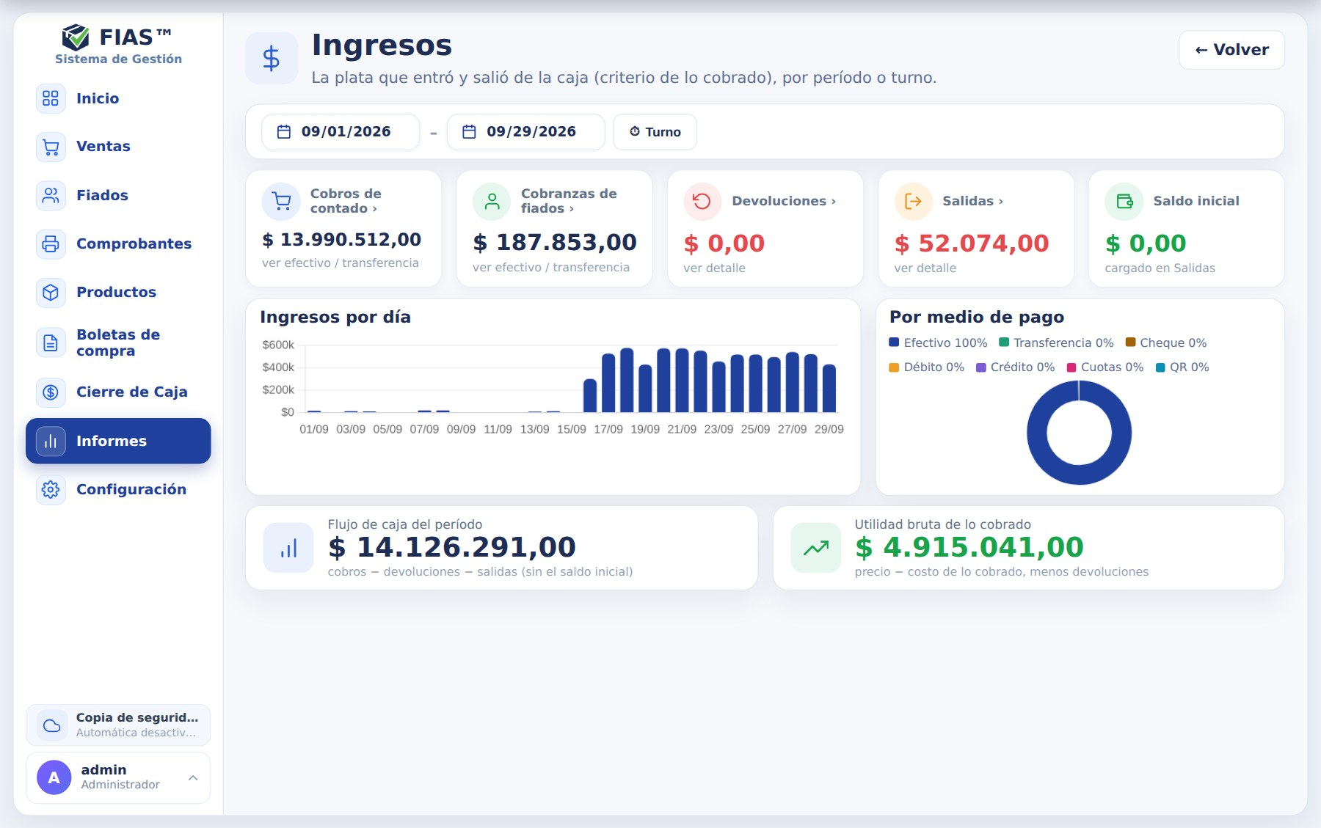
Figura 66 — Informe de Ingresos.
- Cobros de contado, Cobranzas de fiados, Devoluciones, Salidas y Saldo inicial: cada tarjeta se puede tocar para ver el detalle.
- Ingresos por día y Por medio de pago: gráficos del período.
- Flujo de caja del período = cobros de contado + cobranzas de fiados − devoluciones − salidas. El saldo inicial no es un ingreso (es plata que ya estaba en la caja): se muestra aparte.
- Utilidad bruta de lo cobrado = precio − costo de lo que se cobró (ventas de contado y fiados dados de baja), menos las devoluciones. No descuenta gastos: por eso es *bruta*.
Consejo: Una entrega de un fiado entra en el flujo de caja, pero no deja utilidad: es plata a cuenta. La utilidad del fiado aparece el día que se dan de baja los productos.

Detalle de ventas y entregas
Tocando Ventas se abre el total por medio de pago (efectivo, transferencia, cheque, débito, crédito, cuotas, QR). Cada medio abre Detalles de ventas con los comprobantes: fecha y hora, número, si se facturó, la nota y el total. Con las pestañas de abajo cambiás de medio. Entregas funciona igual para los cobros de fiados.
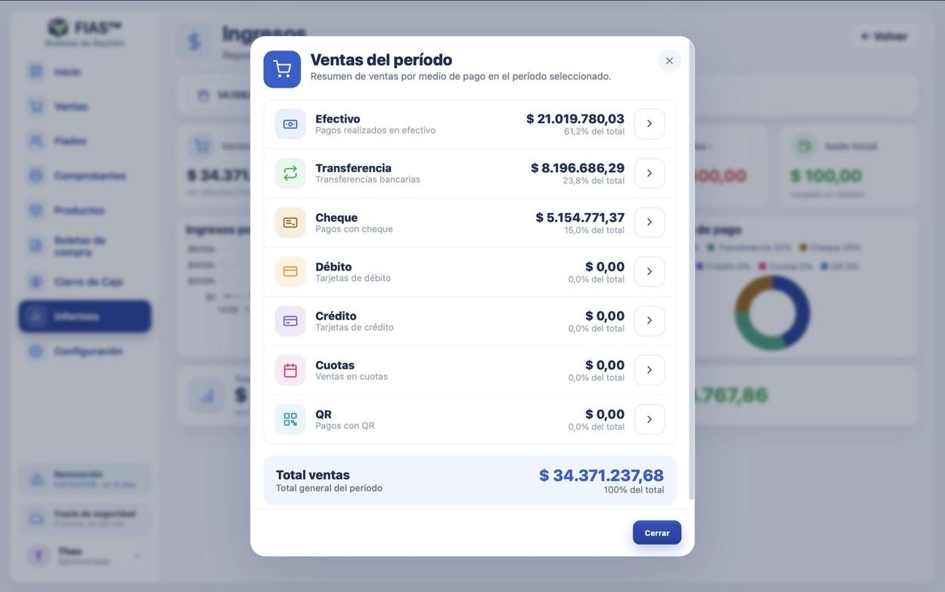
Figura 67 — Ventas del período por medio de pago.
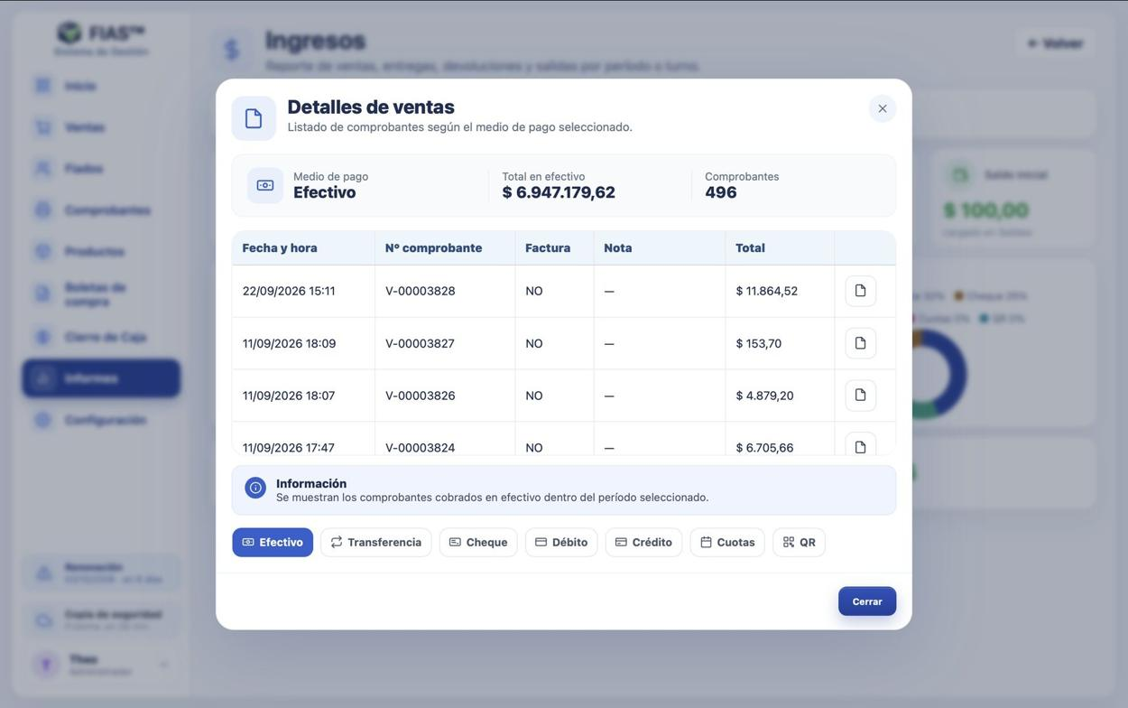
Figura 68 — Detalle de las ventas en efectivo.
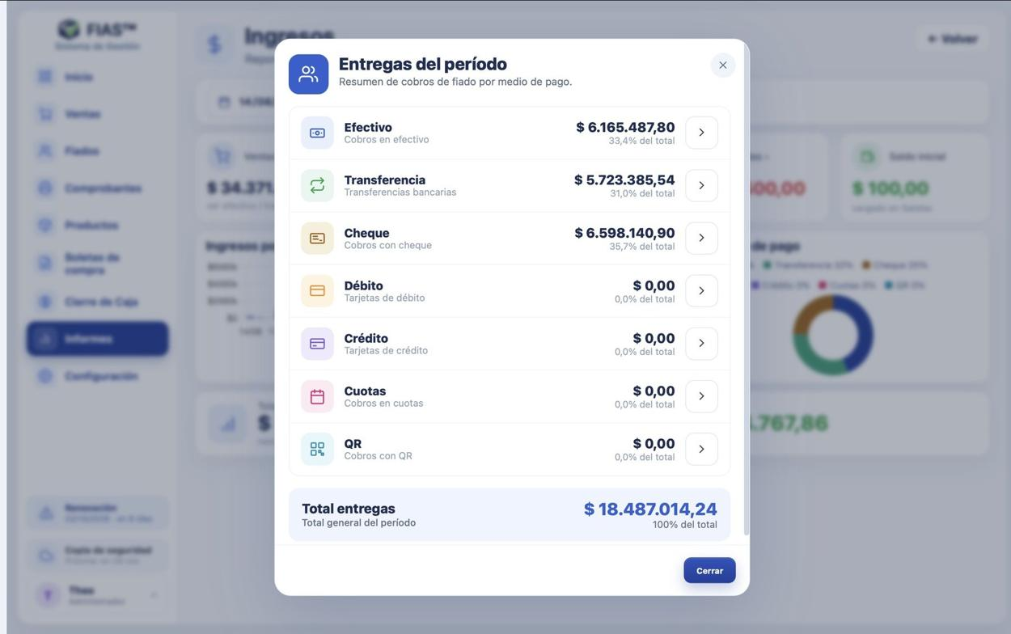
Figura 69 — Entregas de fiados por medio de pago.

Devoluciones
Devoluciones muestra el total devuelto y, en el detalle, cada producto con fecha, código, cantidad y precio. Restan del total.
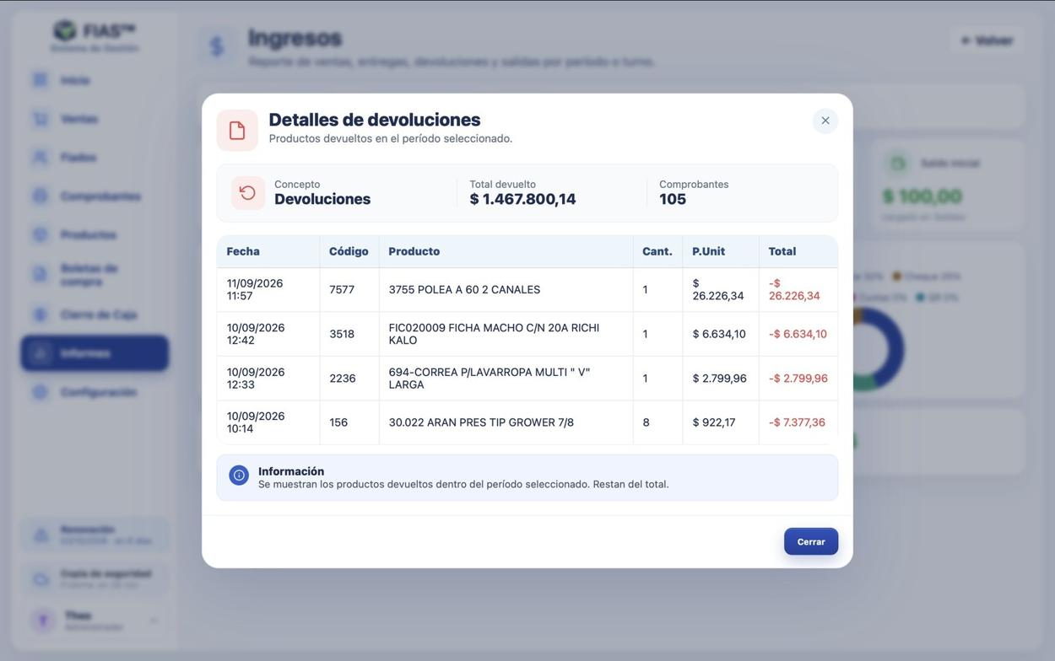
Figura 70 — Detalle de devoluciones.

9.2 IVA: ingresos y egresos de IVA
El informe IVA tiene un período y dos tarjetas:
- Ingreso de IVA (crédito fiscal): el IVA de las boletas de compra cargadas con IVA.
- Egreso de IVA (débito fiscal): el IVA de las ventas facturadas y los cierres de cuenta, a la alícuota configurada (por defecto 21 %). La alícuota se cambia con el engranaje.
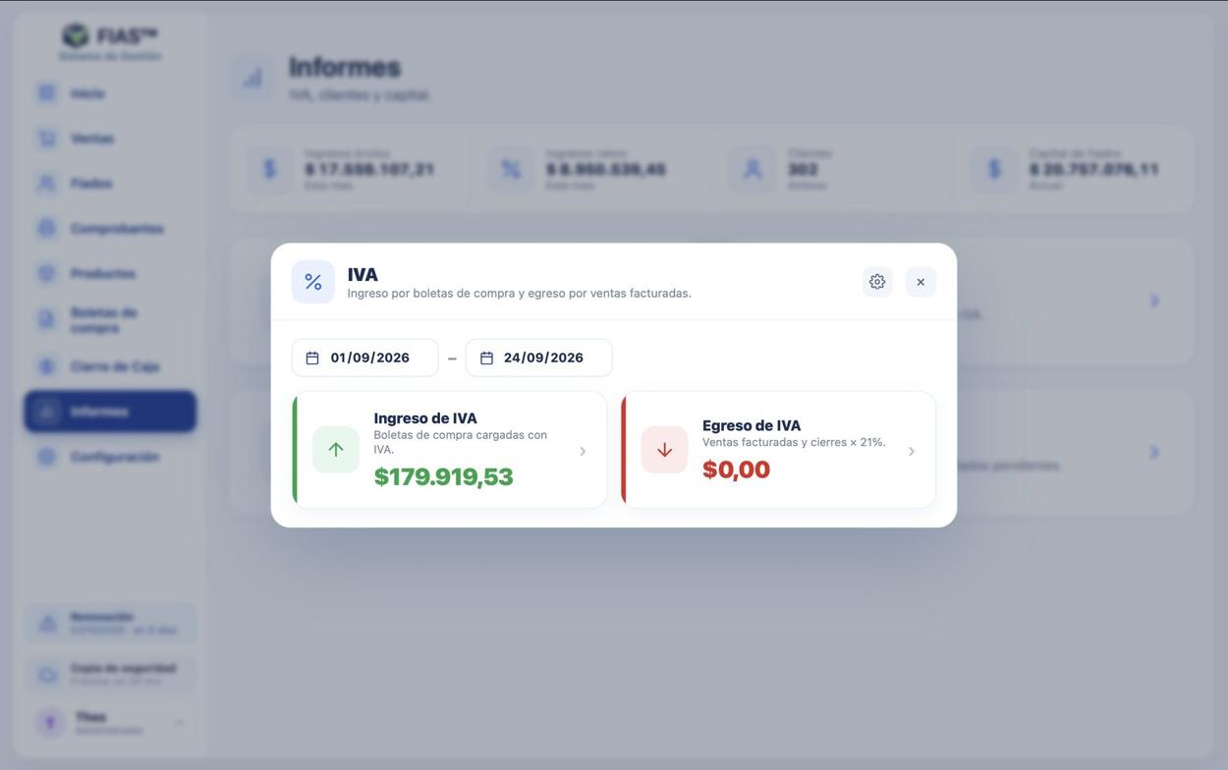
Figura 71 — Informe de IVA.
Cada tarjeta abre su listado. Ingreso de IVA muestra comprobantes, total, IVA acumulado y cuántos tienen archivo, con la tabla fecha, proveedor, factura, total, IVA y Ver archivo (la foto o PDF de la boleta). Ir a Boletas abre la pantalla de boletas.
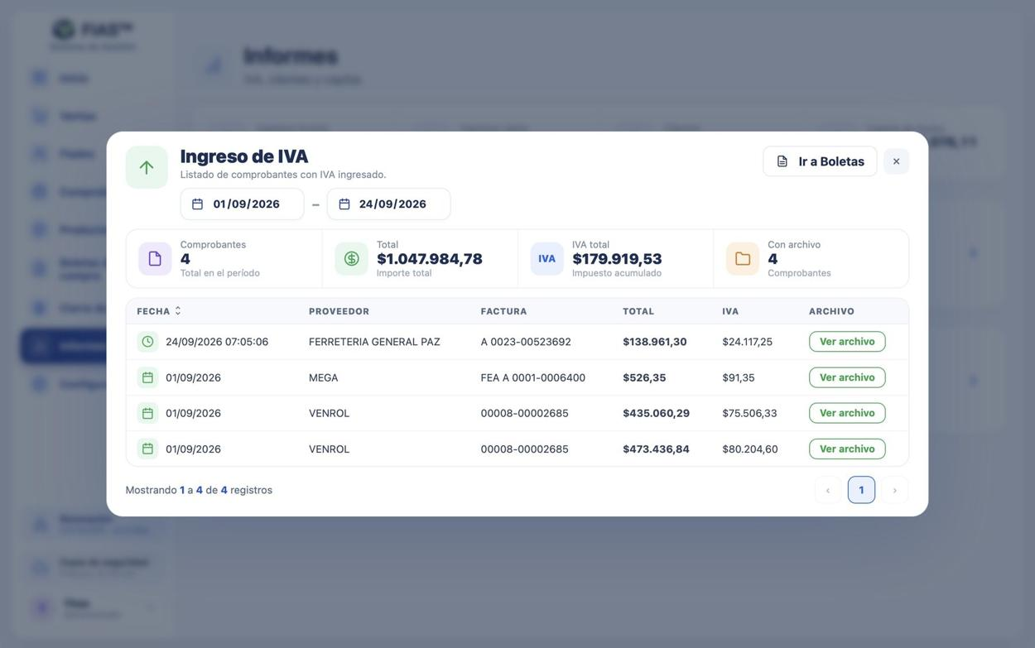
Figura 72 — Ingreso de IVA: boletas de compra con IVA.
Egreso de IVA muestra las operaciones del período con fecha, origen, usuario, cliente, total, IVA y medio de pago.
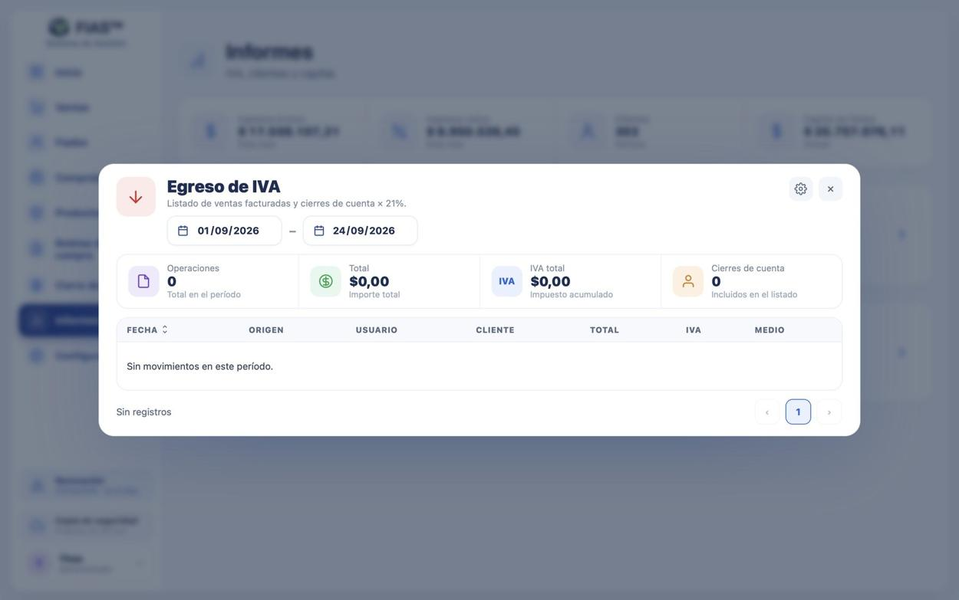
Figura 73 — Egreso de IVA: ventas facturadas.

9.3 Clientes
Estadísticas de cada cliente: total comprado y fecha de la última compra. Se busca por nombre o DNI y se ordena.
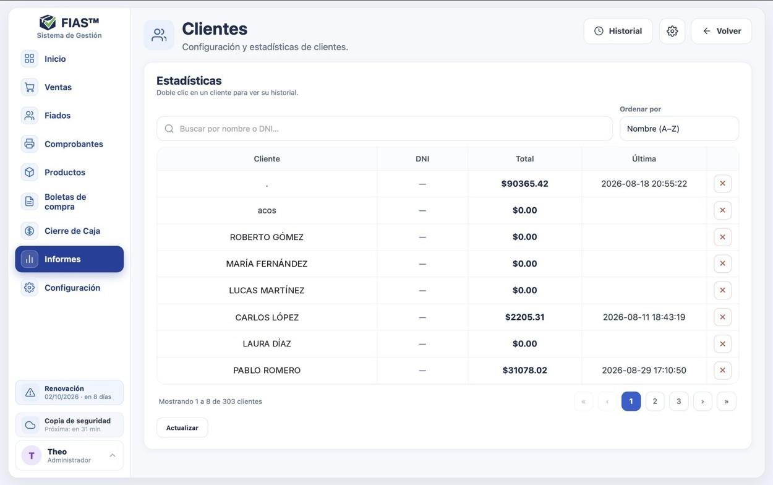
Figura 74 — Estadísticas de clientes.
- Doble clic en un cliente abre su perfil: nombre, razón social (como sale en la factura), DNI, CUIT y condición frente al IVA. Estos datos se usan al facturarle.
- Ver historial: sus compras con fecha, monto y comprobante.
- Engranaje: habilitar el pedido de cliente en cada venta y hacer obligatorio el DNI.
- Cruz roja: borra el cliente. Antes muestra qué arrastra. No se borra ningún movimiento, y si debe plata no se puede borrar. Historial (arriba) permite Revertir un borrado.
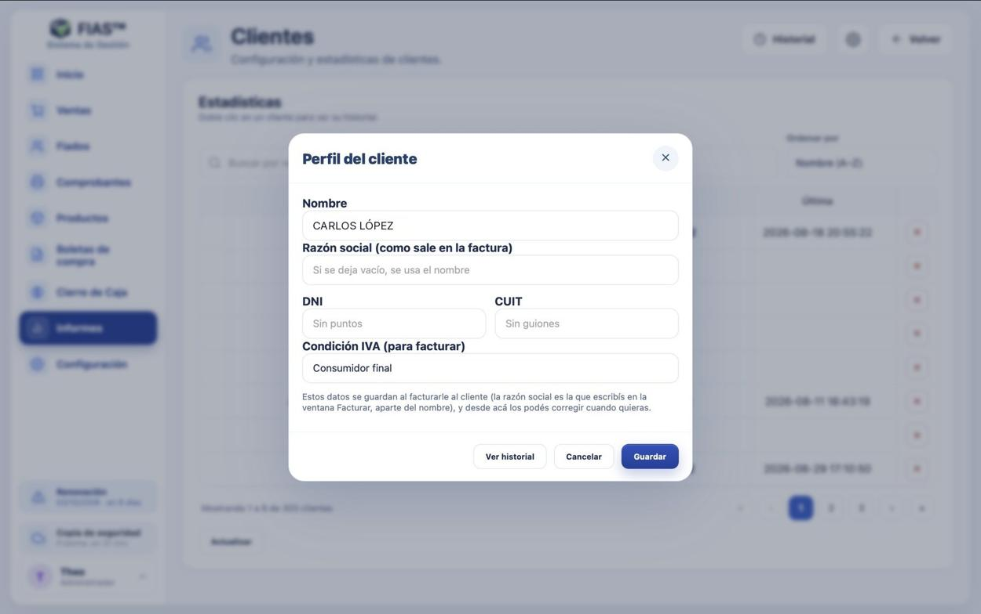
Figura 75 — Perfil del cliente.
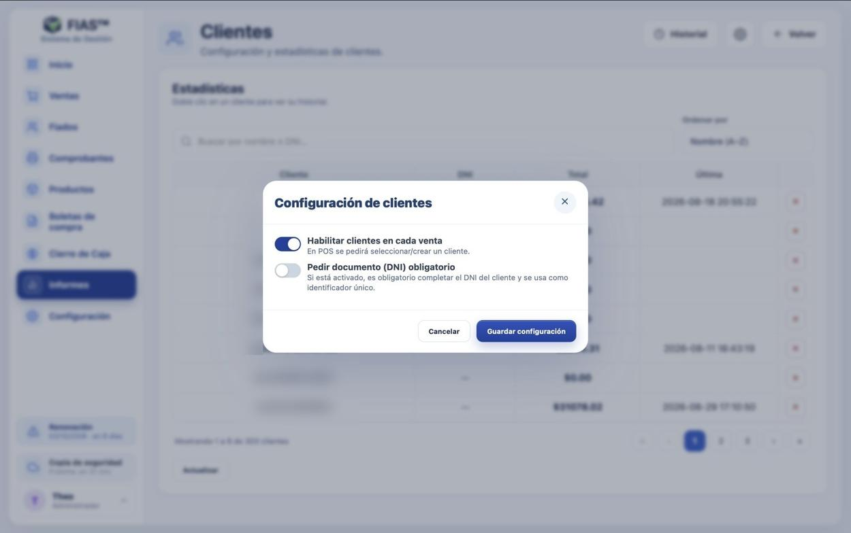
Figura 76 — Configuración de clientes.
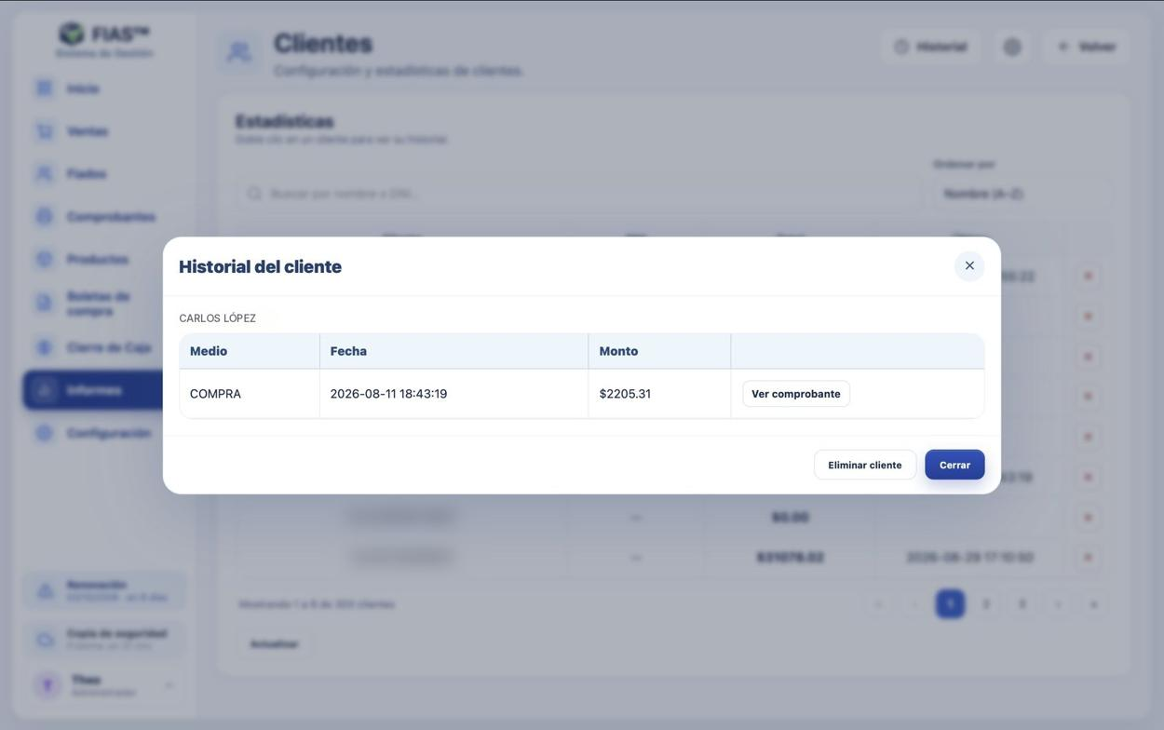
Figura 77 — Historial de compras de un cliente.

9.4 Capital
Muestra el capital en stock (todo el stock valorizado, en pesos y en dólares), el capital fiado (lo que te deben los clientes) y el capital total.
Con Capital por: elegís cómo valorizar el stock: Costo (lo que te costó), Precio 1, Precio 2 o Precio 3 (lo que valdría vendido a ese precio, con el nombre que le pusiste). El capital fiado va siempre al precio final que te deben. Si hay productos sin costo o sin precio, un aviso dice cuántos son (no suman nada). Un stock negativo cuenta como 0.
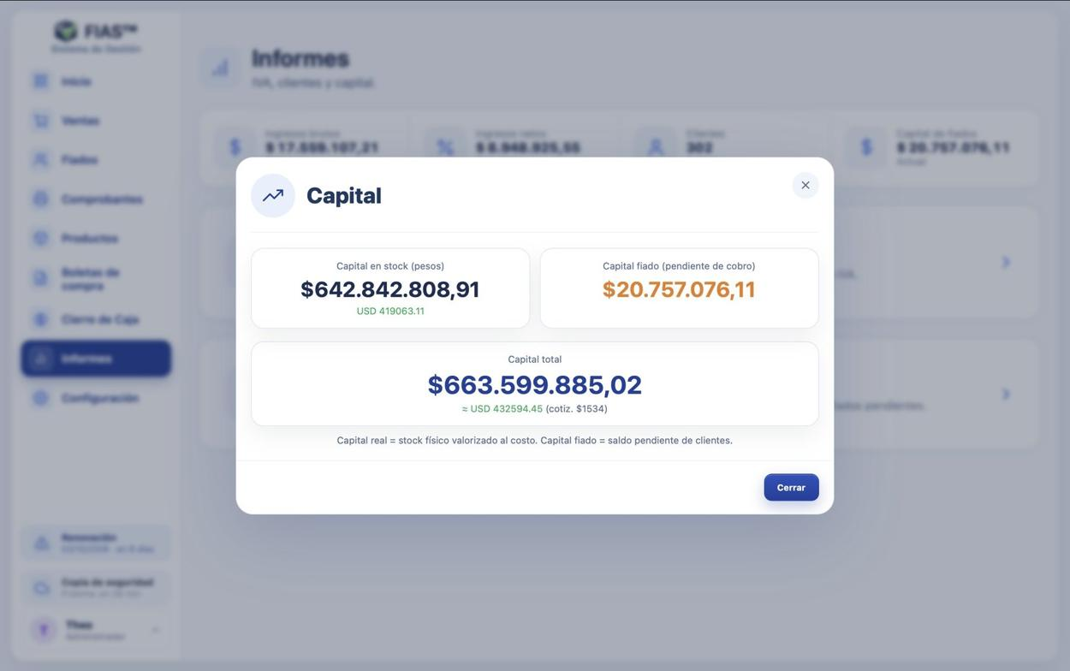
Figura 78 — Capital.

9.5 Métricas
El resultado real del negocio, siempre por mes: con las flechas ‹ › elegís el mes. Tiene tres pestañas: Mes, Últimos 12 meses y Gastos. Todos los gráficos son de líneas: al pasar el mouse ves los valores de ese día o de ese mes.

Mes
Es el resultado del mes (criterio de lo vendido o devengado). Arriba está la cuenta, de izquierda a derecha: Ventas − Costo de lo vendido = Utilidad bruta − Gastos y mermas = Utilidad neta. Las tarjetas con flecha abren su detalle.
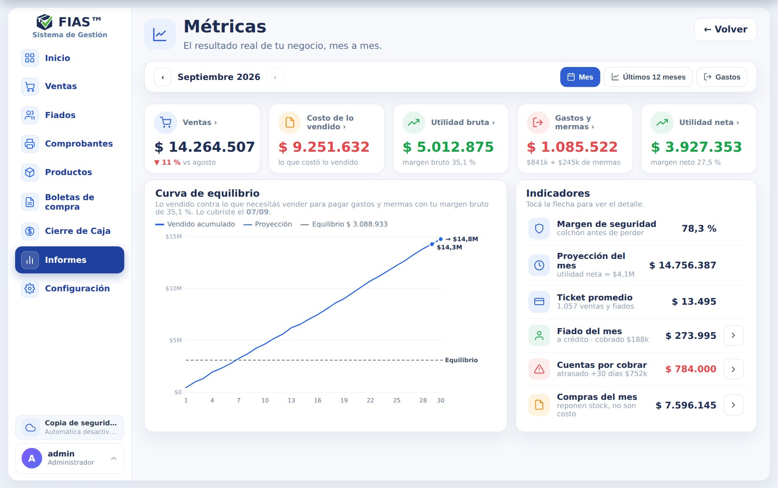
Figura 79 — Métricas del mes.
- Ventas: lo vendido al contado (menos devoluciones) más lo fiado en el mes. El fiado cuenta el día que se fía. Lo que te pagan de fiados viejos no se vuelve a sumar: esa venta ya se contó cuando se fió. Si sos responsable inscripto se muestran las ventas netas (sin IVA).
- Costo de lo vendido: lo que te costó la mercadería que vendiste, con el costo del día de cada venta.
- Utilidad bruta: ventas netas − costo de lo vendido. Debajo, el margen bruto en %.
- Gastos y mermas: los gastos cargados en la pestaña Gastos, las salidas de caja y lo que se rompió o se venció (al costo).
- Utilidad neta: lo que te quedó. Debajo, el margen neto en %. Tocándola se abre Resultado del mes, la cuenta paso a paso.
- Curva de equilibrio: la línea azul son las ventas acumuladas día por día. La línea punteada gris es el punto de equilibrio: lo que necesitás vender para pagar gastos y mermas con tu margen bruto. El día que la curva cruza esa línea, empezaste a ganar. En el mes en curso, la punta punteada azul es la proyección a fin de mes.
- Indicadores: margen de seguridad, proyección del mes (con la utilidad neta estimada), ticket promedio, fiado del mes, cuentas por cobrar (lo fiado pendiente, con lo atrasado por cliente) y compras del mes.
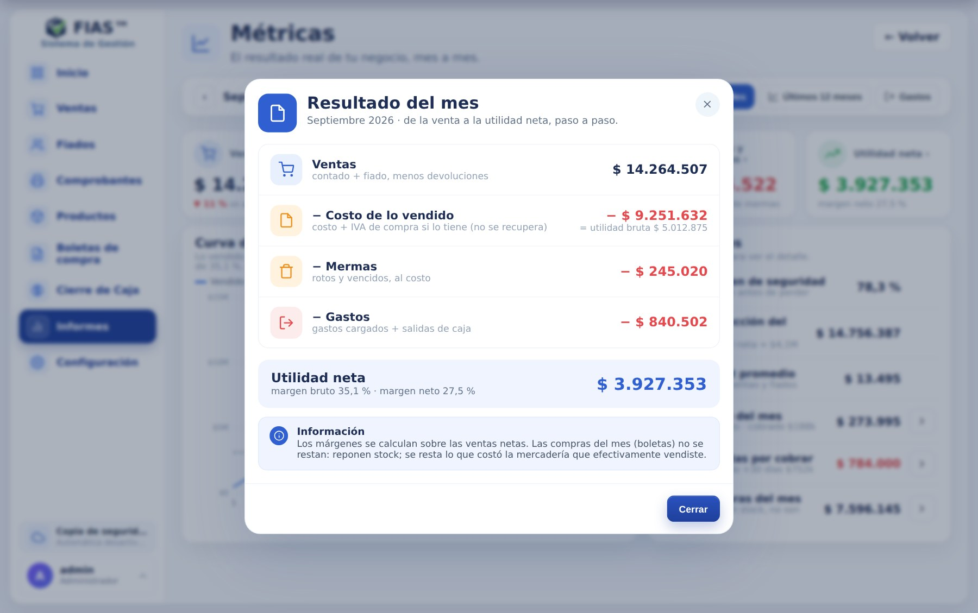
Figura 80 — Resultado del mes, de la venta a la utilidad neta.
- Las compras (boletas) no se restan: reponen stock. Se resta lo que costó la mercadería que efectivamente vendiste.
- Los cambios cuentan en el mes en que los hacés. Si en octubre cambiás algo de un mes que ya pasó (devolvés o borrás un fiado de agosto, actualizás sus precios, le cambiás la cantidad o la recarga, o anulás una rotura o un vencido de agosto), agosto queda como lo cerraste y el cambio suma o resta en octubre. Si el cambio es del mismo mes, se corrige ese mes.
- Vender sin stock: la venta cuenta normal (ventas, costo y ganancia). Lo único que queda en negativo es el stock, hasta que cargues la boleta.
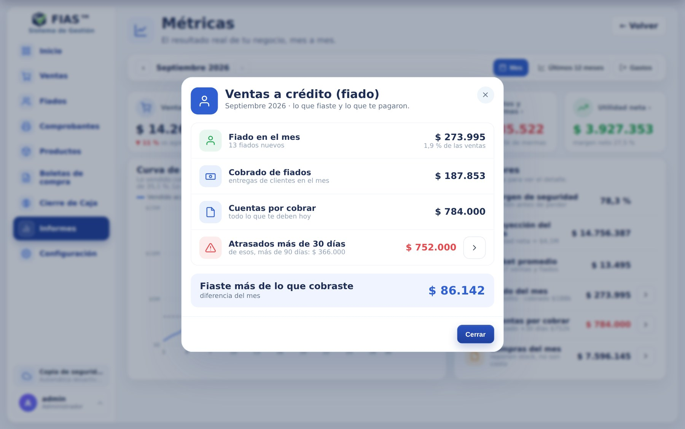
Figura 81 — Ventas a crédito: lo fiado, lo cobrado y lo que falta cobrar.
Consejo: En Ingresos, la utilidad de un fiado aparece el día que se da de baja. En Métricas cuenta el día que se fía, porque ese día salió la mercadería.

Últimos 12 meses
La vista general, sin tanto número: la venta neta promedio por mes, la utilidad neta promedio, el mejor y el peor mes y cuántos meses dieron pérdida. El gráfico Ventas contra costos compara las ventas con el costo de lo vendido + mermas + gastos: la distancia entre las dos líneas es la utilidad neta de cada mes. El de Utilidad neta tiene la línea de $0: si la curva baja de ahí, ese mes perdiste plata.
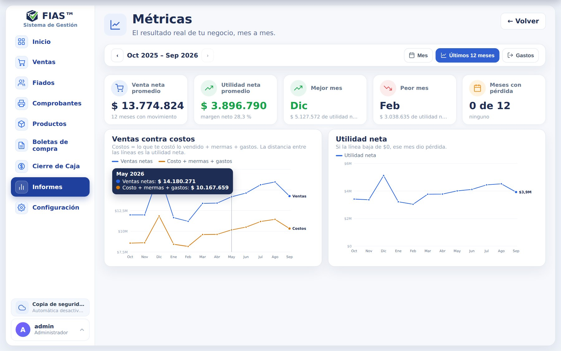
Figura 82 — Últimos 12 meses.

9.6 Gastos
Es la tercera pestaña de Métricas, después de «Últimos 12 meses», y usa el mismo selector de mes. Muestra todo lo que el negocio gasta en el mes y no es mercadería: sueldos, alquiler, luz, internet, impuestos. La tabla se desplaza por dentro, así los totales quedan siempre a la vista.
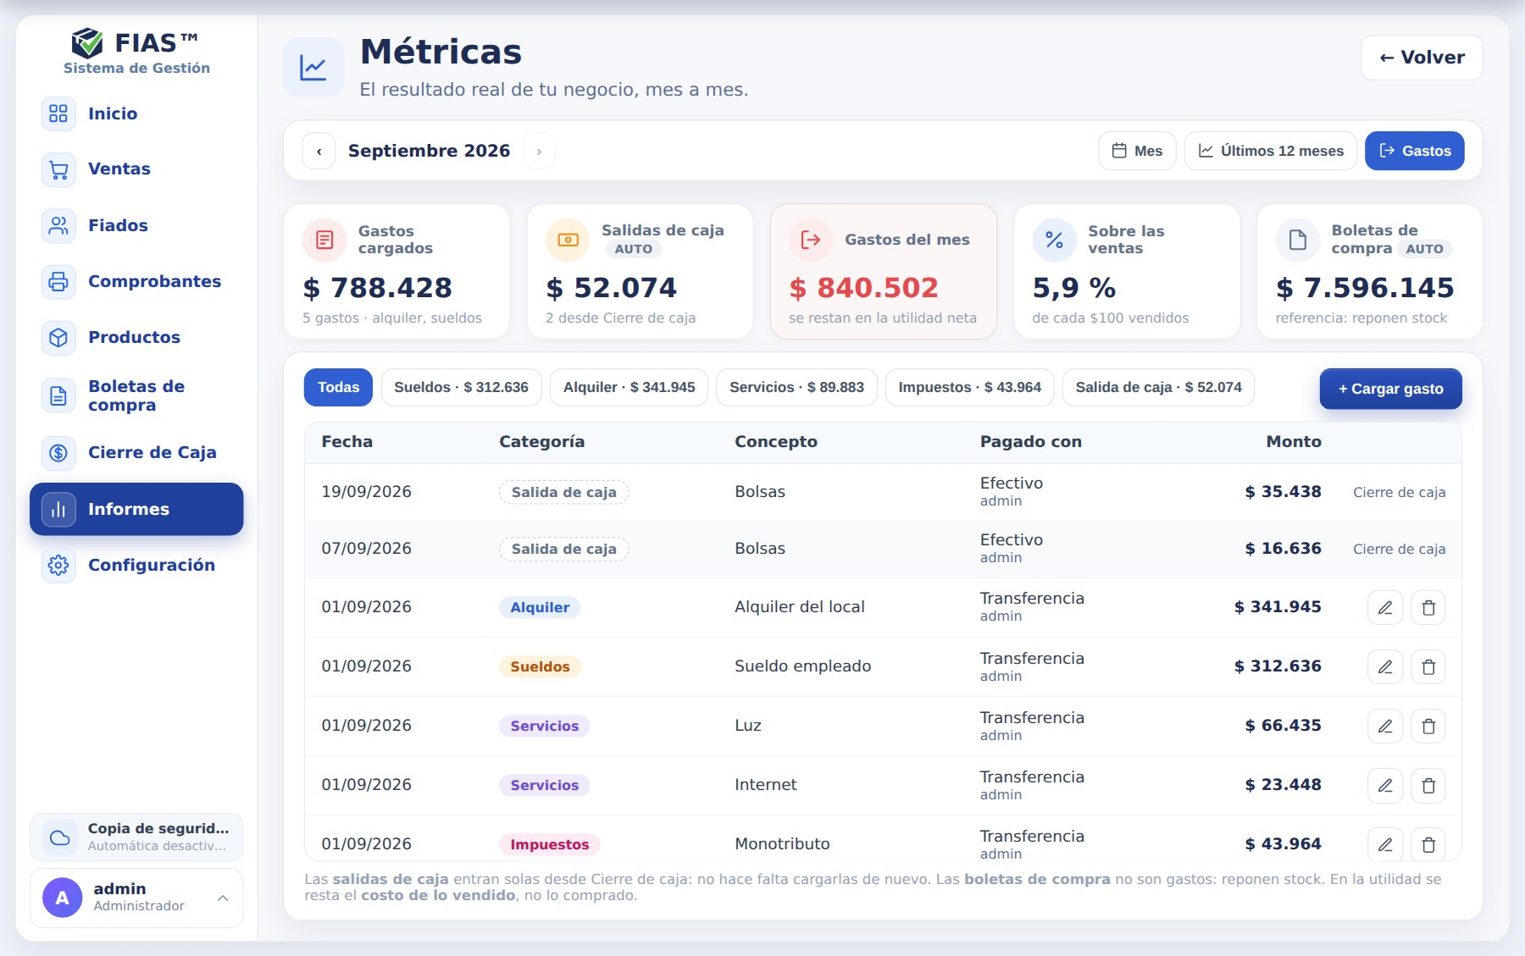
Figura 83 — Gastos del mes.
- Tocá + Cargar gasto.
- Elegí la fecha y la categoría: Sueldos, Alquiler, Servicios, Impuestos, Mantenimiento u Otros.
- Escribí el concepto (por ejemplo «Luz del local»), el monto y con qué se pagó.
- Tocá Guardar. Cada gasto se puede editar (lápiz) o borrar (tacho).
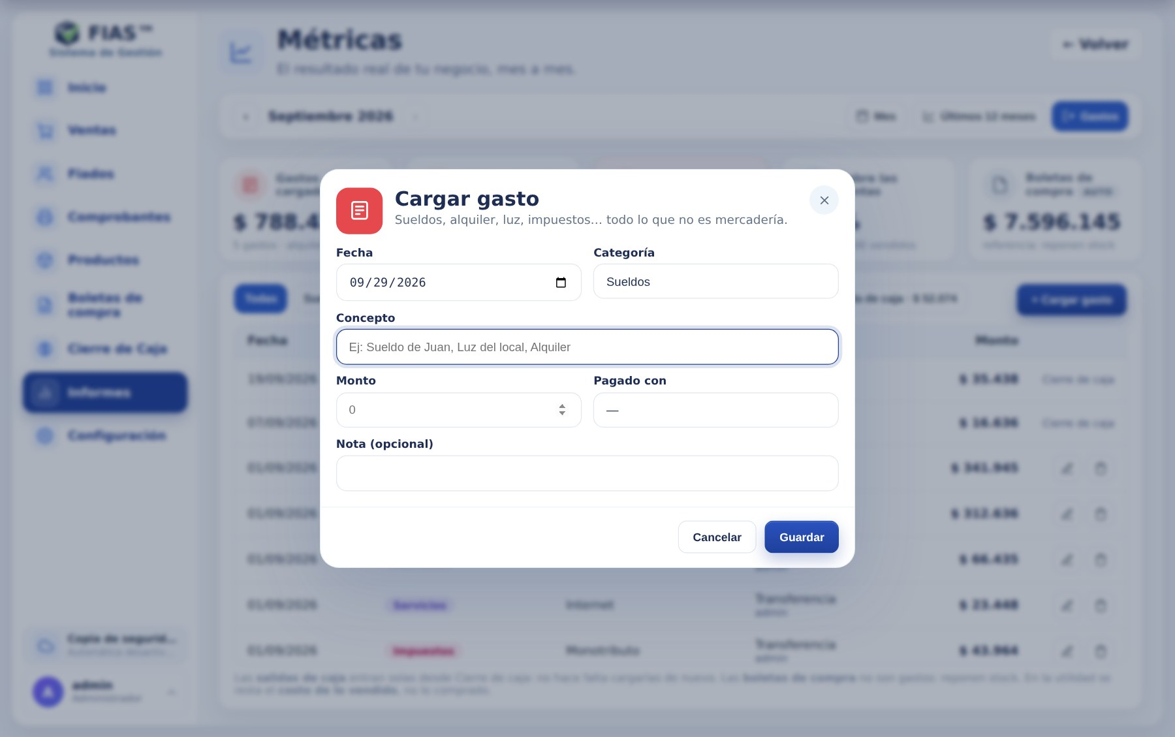
Figura 84 — Cargar un gasto.
- Las salidas de caja aparecen solas, con la etiqueta AUTO: no hace falta cargarlas de nuevo.
- Arriba: gastos cargados + salidas de caja = Gastos del mes, que se restan en la utilidad neta de Métricas. Al lado, cuánto representan sobre las ventas.
- Las boletas de compra del mes se muestran como referencia: no son gastos, reponen stock.
- Los botones de arriba de la tabla filtran por categoría y muestran el total de cada una.
- Si el dólar está habilitado, un gasto se puede cargar en dólares con su cotización.
Atención: Si algo se pagó con plata de la caja, cargalo como salida en Cierre de caja. Si además lo cargás en Gastos, se cuenta dos veces. La ventana te lo recuerda cuando elegís «Efectivo».

9.7 Rentabilidad por producto
Tarjeta Rentabilidad en Informes. Arriba elegís el período: Histórico (desde la primera venta cargada en FIAS; es el que abre por defecto), Últimos 12 meses o Por mes (con las flechas ‹ › cambiás de mes).
El margen bruto no alcanza si no descuenta lo que se pierde. Las tarjetas de arriba hablan en plata:
- Ganancia bruta: lo que cobraste menos lo que te costó esa mercadería (al costo del día de cada venta).
- Pérdidas: productos rotos en el local y vencidos, al costo. Los fallados de proveedor o de cliente no cuentan: se reclaman.
- Ganaste / Perdiste: ganancia bruta − pérdidas. Es la plata que realmente te dejó (o te sacó).
- Margen real: lo que ganaste ÷ lo que te costó lo vendido. Es sobre el costo, igual que el margen que cargás en tus productos: si le ponés 50 % y no se te rompe nada, da 50 %.
- Oportunidad perdida: lo que habrías cobrado si lo roto o vencido se hubiera vendido. No se resta: es para dimensionar.
Consejo: Cada columna tiene una ⓘ: pasá el mouse para ver qué significa y cómo se calcula.
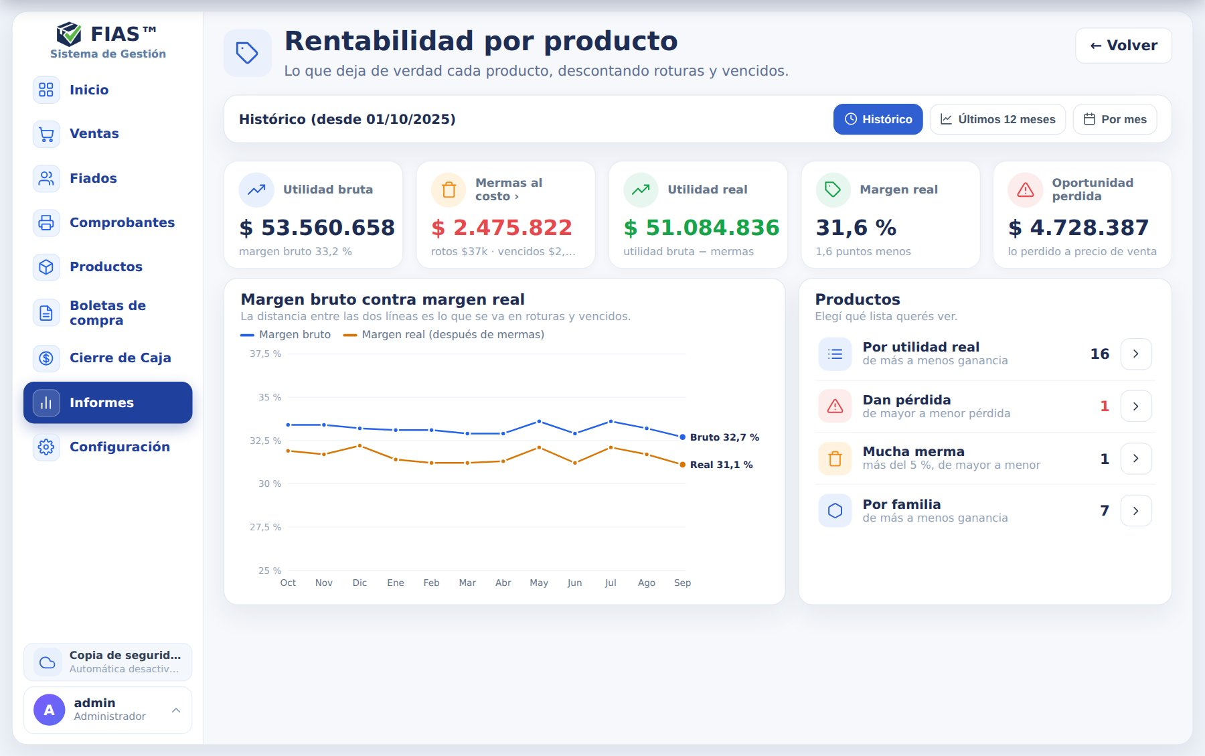
Figura 85 — Rentabilidad por producto, período Histórico.
Consejo: Para saber qué productos te convienen a largo plazo, mirá el Histórico: un mes malo puede ser casualidad; varios meses seguidos, no.
El gráfico compara el margen bruto con el margen real (después de mermas), los dos sobre el costo, mes a mes: en Histórico, los meses desde el inicio (hasta 24); en 12 meses y Por mes, los últimos 12. En el menú Productos elegís la lista, siempre del período elegido: Cuánto ganaste con cada producto, los que dan pérdida, los de mucha merma (más del 5 %) o por familia. Las listas muestran Vendiste, Ganancia bruta, Pérdidas, Ganaste / Perdiste (la columna principal), Margen real y Merma, y con Ordenar por las ordenás por Ganaste / Perdiste, Ganancia bruta o Margen real.
Tocando un producto se abre su cuenta paso a paso: lo vendido, el costo, lo que se rompió o se venció, lo que ganaste o perdiste y una sugerencia. Si tuvo pérdidas, un recuadro dice cuántas unidades más tenés que vender para cubrirlas. El botón azul abre la ficha del producto sin salir de Rentabilidad.
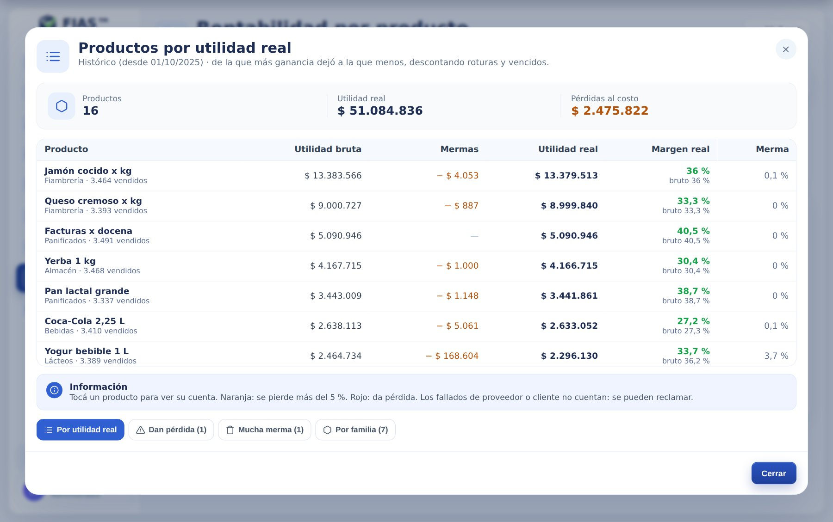
Figura 86 — Productos por utilidad real.
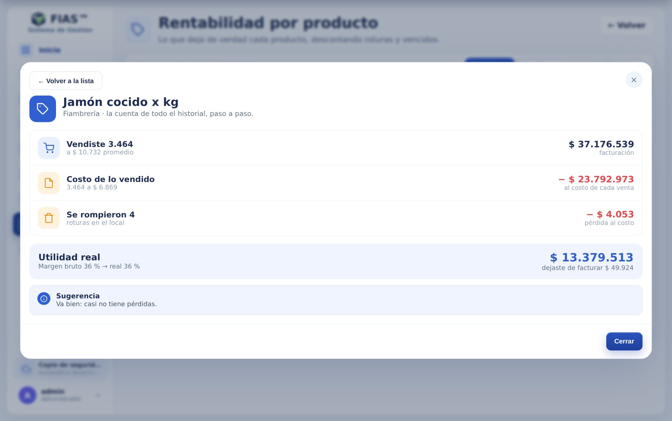
Figura 87 — La cuenta de un producto en todo el historial.
Consejo: Los fallados de proveedor o de cliente no cuentan como pérdida: se pueden reclamar (5.7).
El costo de lo vendido es el costo del momento de la venta: FIAS lo guarda en cada renglón. Para las ventas viejas que no lo tenían, FIAS lo reconstruyó una vez con el historial de precios o la última compra anterior a esa fecha (antes hizo una copia de seguridad). Las pocas ventas en las que no había ningún dato usan el costo de hoy, y un aviso dice cuántas son.
Consejo: Las devoluciones que superan lo vendido (2.5) no restan ventas: por eso un producto no puede quedar con ventas negativas.

9.8 Cómo se calcula cada número
Esta sección junta qué es cada número, cómo se calcula y dónde lo ves. Dos reglas para leerla: utilidad es plata en pesos y margen es un porcentaje, siempre calculado sobre las ventas netas. La excepción es Rentabilidad (9.7): ahí el margen real es sobre el costo, como el margen que cargás en cada producto.

Las dos miradas
- Lo vendido (devengado): la venta cuenta el día que se hace, se cobre o no. Responde «¿estoy ganando plata?». Se ve en Métricas.
- Lo cobrado (percibido): la plata cuenta el día que entra o sale de la caja. Responde «¿me alcanza la plata?». Se ve en Ingresos.

El resultado (Métricas)
- Ventas = ventas de contado − devoluciones + fiado del mes. Dónde: Métricas → Mes, primera tarjeta.
- Ventas netas = ventas − IVA de las ventas (solo si sos responsable inscripto; en monotributo son iguales a las ventas).
- Costo de lo vendido = cantidad vendida × costo del día de cada venta (en monotributo, con el IVA de compra si el producto lo tiene). Dónde: Métricas → Mes, segunda tarjeta.
- Utilidad bruta = ventas netas − costo de lo vendido. Margen bruto = utilidad bruta ÷ ventas netas. Dónde: Métricas → Mes e Informes → Rentabilidad.
- Mermas = rotos en el local + vencidos, al costo. Utilidad real = utilidad bruta − mermas. Dónde: Informes → Rentabilidad.
- Gastos = gastos cargados + salidas de caja. Dónde: Métricas → pestaña Gastos.
- Utilidad neta = utilidad bruta − mermas − gastos. Margen neto = utilidad neta ÷ ventas netas. Dónde: Métricas → Mes (y la pantalla de Informes).
- Punto de equilibrio = (gastos + mermas) ÷ margen bruto. Ejemplo: gastos de $ 2.000.000 con un margen bruto del 40 % → tenés que vender $ 5.000.000 para no perder.
- Margen de seguridad = (ventas netas − punto de equilibrio) ÷ ventas netas: cuánto podrían bajar las ventas sin perder.
- Ticket promedio = ventas ÷ (cantidad de ventas + cantidad de fiados).
- Cuentas por cobrar = todo lo fiado que falta cobrar, a hoy. Atrasados: lo que tiene más de 30 días.
- Compras del mes = boletas confirmadas. No se restan en la utilidad: reponen stock.

La plata (Ingresos)
- Flujo de caja = cobros de contado + cobranzas de fiados − devoluciones − salidas (el saldo inicial va aparte). Dónde: Informes → Ingresos y la pantalla de Informes.
- Utilidad bruta de lo cobrado = precio − costo de lo cobrado (contado y fiados dados de baja), menos devoluciones. Dónde: Informes → Ingresos.

IVA según la condición del negocio
- La condición sale del perfil de facturación predeterminado (Configuración → Facturación ARCA). Si no hay, se toma monotributo.
- Monotributo o exento: el IVA de las compras no se recupera, así que es costo. La venta es toda tuya.
- Responsable inscripto: el IVA de la compra se recupera (crédito fiscal) y el de la venta es del fisco (débito fiscal). Por eso el costo es sin IVA y la venta neta es el precio ÷ (1 + IVA).
- El precio que calcula la ficha es el mismo en los dos casos: costo × IVA × margen da lo mismo que costo × margen × IVA. Lo que cambia es la ganancia.

El mismo ejemplo en las dos condiciones
Comprás un producto a $ 1.000 + IVA 21 % (pagás $ 1.210) y le ponés 50 % de margen.
- Monotributo: tu costo es $ 1.210, porque el IVA no se recupera. Vendés a $ 1.210 × 1,5 = $ 1.815 con factura C, sin IVA aparte, y todo es tuyo: ganancia bruta $ 605. Tus impuestos, tu jubilación y tu obra social salen de la cuota fija mensual (cargala en Gastos → Impuestos). En FIAS: cargá el costo $ 1.000 con el switch prendido (FIAS le suma el IVA) o $ 1.210 con el switch apagado: da lo mismo.
- Responsable inscripto: tu costo es $ 1.000, porque los $ 210 de IVA se recuperan (crédito fiscal). Vendés a $ 1.500 + IVA 21 % = $ 1.815 con factura A o B. A fin de mes le pagás a ARCA el IVA que cobraste ($ 315) menos el que pagaste ($ 210) = $ 105. Ganancia bruta $ 500. En FIAS: cargá el costo sin IVA y prendé el switch.
- Error a evitar en los dos casos: cargar el costo con IVA y además prender el switch. El IVA queda sumado dos veces (en el ejemplo, el precio saldría $ 2.196).
Este ejemplo lo podés abrir en FIAS en cualquier momento: en la ficha del producto, «¿Cómo funciona? Ver ejemplo» al lado del switch de IVA, y en Informes → Ingresos, «¿y el IVA?». La ventana muestra primero tu condición.
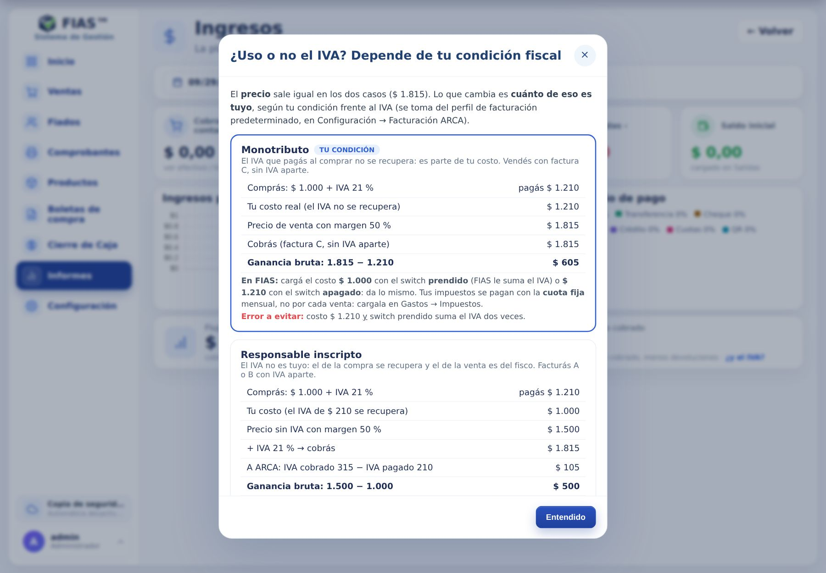
Figura 88 — La ventana «¿Uso o no el IVA?», con tu condición marcada.
Atención: Si un producto tiene mal cargado el costo en la ficha (por ejemplo, un cero de más), las ventas viejas de ese producto, hechas antes de que FIAS guardara el costo del día, muestran una ganancia equivocada. Revisá los costos de los productos que aparecen en «Dan pérdida».

10. Configuración
Menú Configuración. Reúne todo lo que se ajusta una vez y después se deja: usuarios, proveedores, impresiones, copias de seguridad, facturación electrónica, Mercado Pago, ajustes generales y actualizaciones.
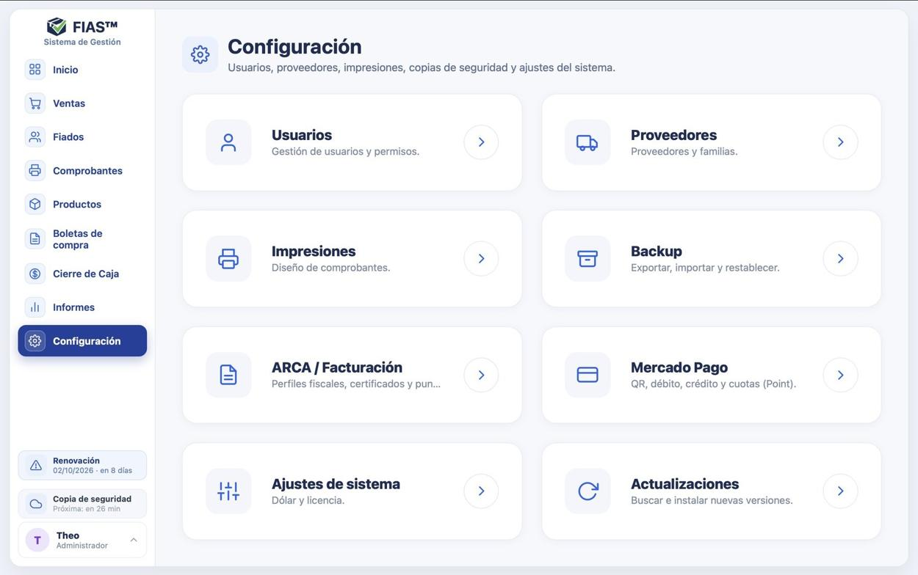
Figura 89 — Menú de Configuración.

10.1 Usuarios
Configuración → Usuarios tiene dos opciones: Crear usuario y Lista de usuarios.
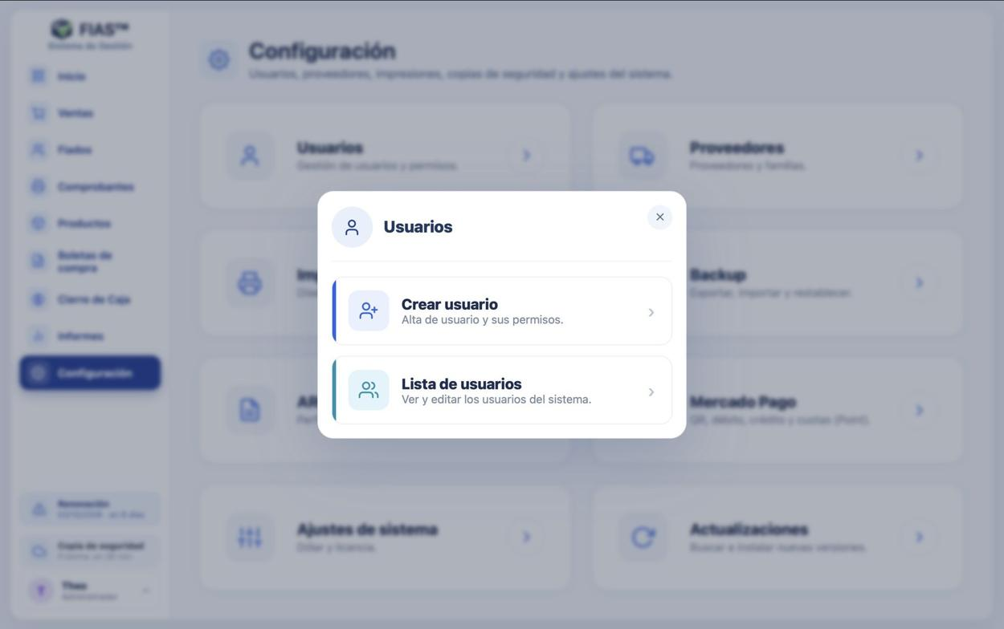
Figura 90 — Usuarios.

Crear un usuario
- En Perfil del usuario podés ponerle foto o un color.
- En Información básica cargá el usuario, la contraseña y el rol: admin (dueño, ve y hace todo) o empleado (solo lo que le habilites).
- En Permisos de acceso marcá las secciones que puede usar: Ventas, Cierre de Caja, Comprobantes, Facturar (emitir en ARCA), Productos, Fiados, Boletas de compra; los informes (Ingresos/Capital/Métricas/Gastos, IVA, Clientes) y las opciones de Configuración.
- Revisá el Resumen y tocá Crear usuario.
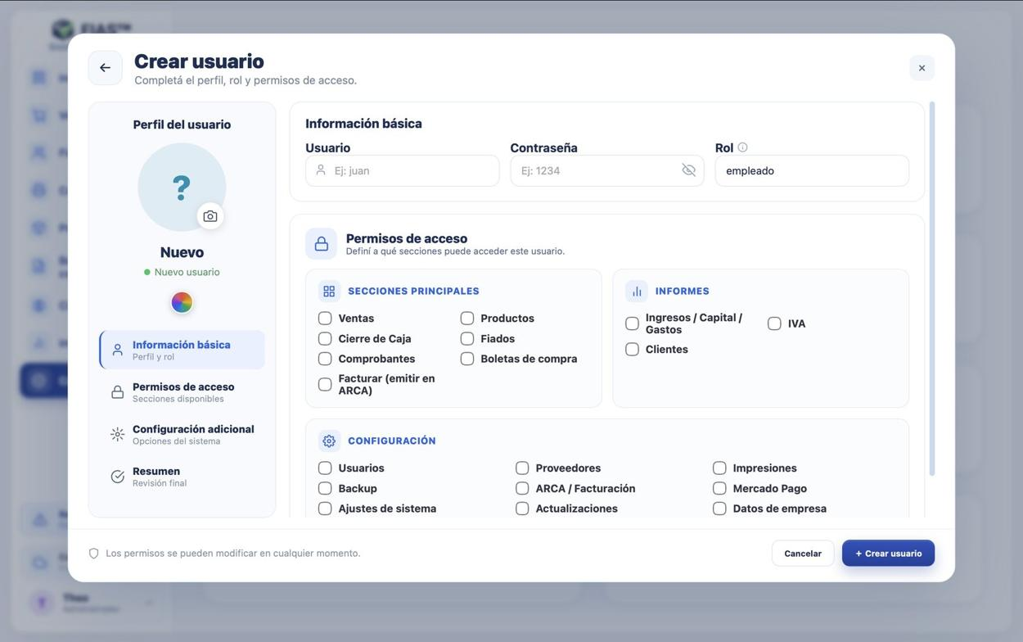
Figura 91 — Crear usuario: rol y permisos de acceso.
Consejo: Los permisos valen también por WhatsApp: lo que un empleado no puede hacer en FIAS, tampoco lo puede hacer con el agente.

Lista de usuarios
Muestra todos los usuarios con su rol. Se filtra por rol y se busca por nombre. En cada fila:
- WhatsApp: genera el código de 6 dígitos para vincular el WhatsApp del usuario con el agente (ver capítulo 11). Cuando está vinculado, se ve el número debajo del nombre.
- Agente: muestra qué ve el agente para ese usuario (número, permisos y funciones) y permite reiniciar el chat del agente.
- Editar: cambiar contraseña, rol o permisos.
- Cruz roja: borra el usuario. No se puede borrar el usuario con el que estás ni el último admin. Historial permite revertir un borrado.
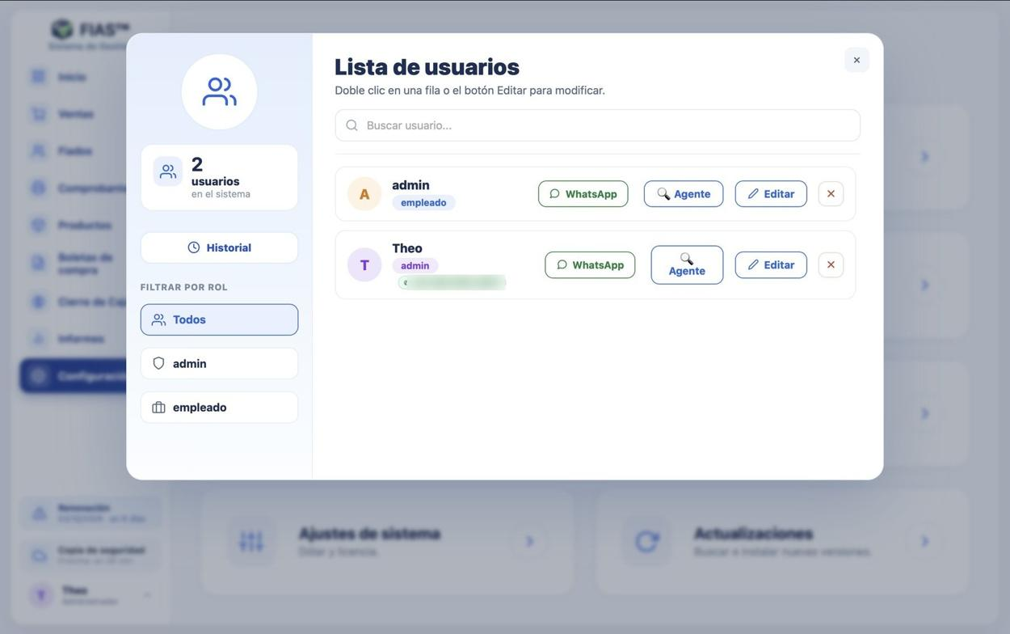
Figura 92 — Lista de usuarios.

10.2 Proveedores y familias
Configuración → Proveedores abre Proveedores y Familias.
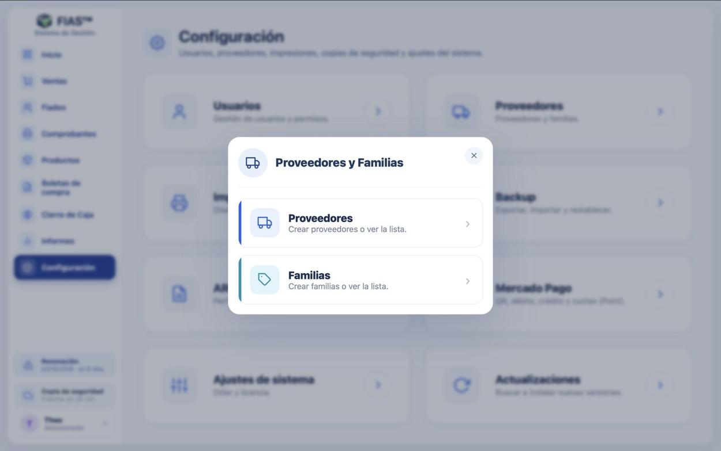
Figura 93 — Proveedores y familias.

Proveedores
Crear proveedor pide nombre (obligatorio), dirección, email, teléfono y notas. Lista de proveedores muestra todos los cargados, con el botón WhatsApp (código para que el proveedor mande sus listas por WhatsApp), Editar y la cruz para borrarlo.
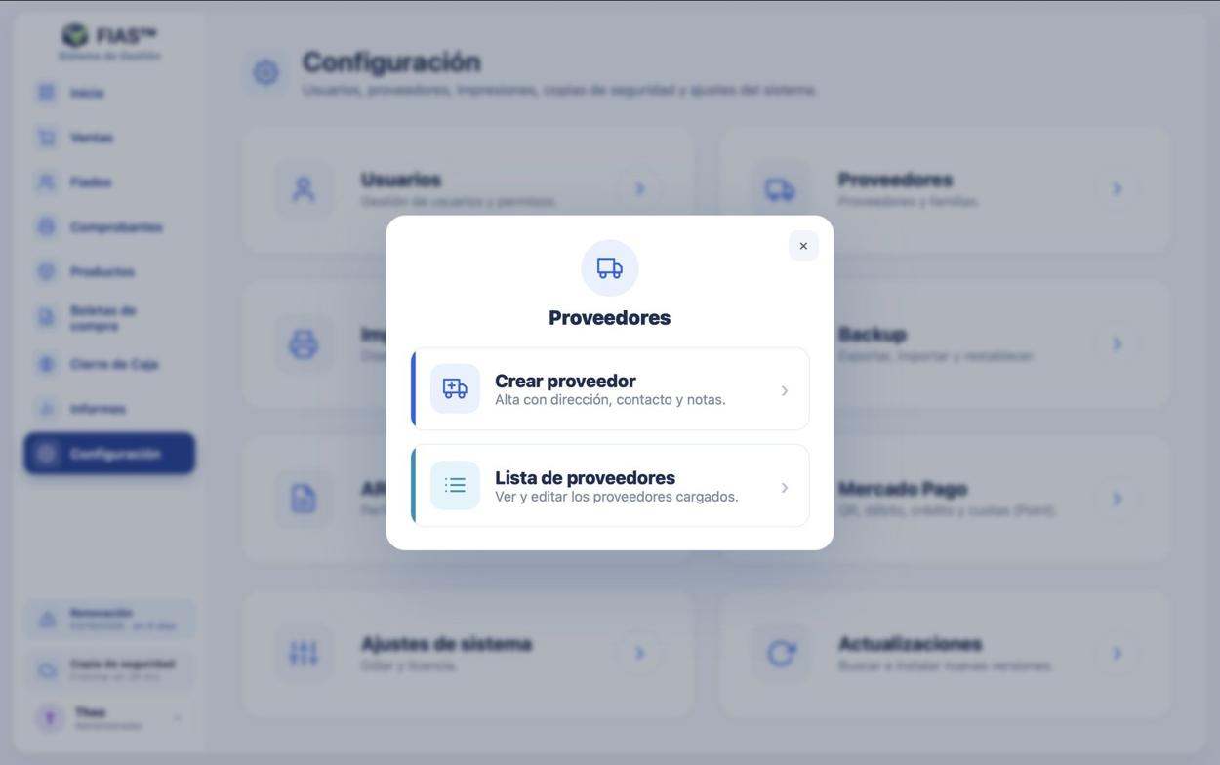
Figura 94 — Opciones de proveedores.
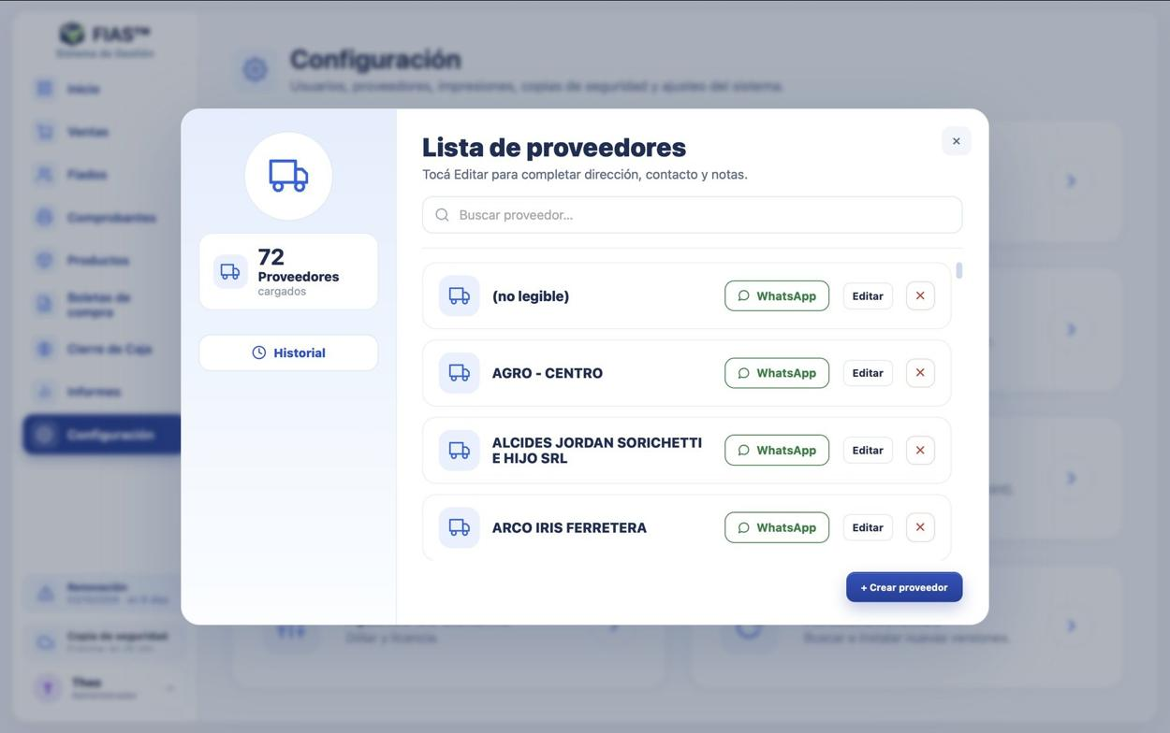
Figura 95 — Lista de proveedores.
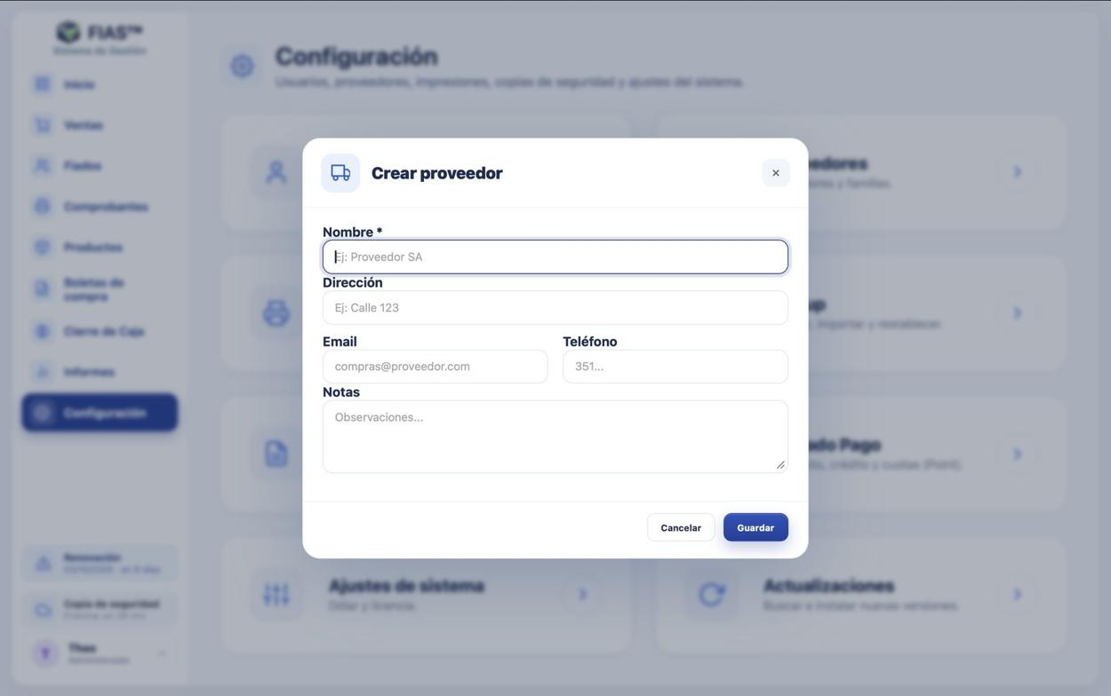
Figura 96 — Crear proveedor.
Borrar un proveedor no borra datos: antes te muestra cuántos productos quedan sin proveedor (guardan su nombre como «proveedor anterior»), que las boletas conservan el registro, cuántos pedidos pendientes se cancelan y si se desvincula su WhatsApp. En Historial cada borrado tiene el botón Revertir.

Familias
Las familias (o rubros) agrupan productos: Pinturas, Electricidad, Plomería… Se crean y se ven desde Familias. Sirven para filtrar productos, faltantes y fallados, y para las recargas manuales de precios.

10.3 Impresiones
Configuración → Impresiones es el editor de los comprobantes. A la derecha hay una vista previa con datos de ejemplo que se actualiza con cada cambio. Guardá con Guardar diseño; Probar impresión imprime la muestra.

Formato
- Tipo de impresión: A4 o Térmica (y el ancho del rollo: 58 u 80 mm).
- Térmica directa (Windows): manda el ticket directo a la impresora térmica, sin pasar por el navegador ni por los márgenes del driver. Sale completo en cualquier PC.
- Impresora, copias por defecto y caras de la hoja.
- Prefijo venta, prefijo pago y dígitos: cómo se numeran los comprobantes (V-00000001, P-00000001).
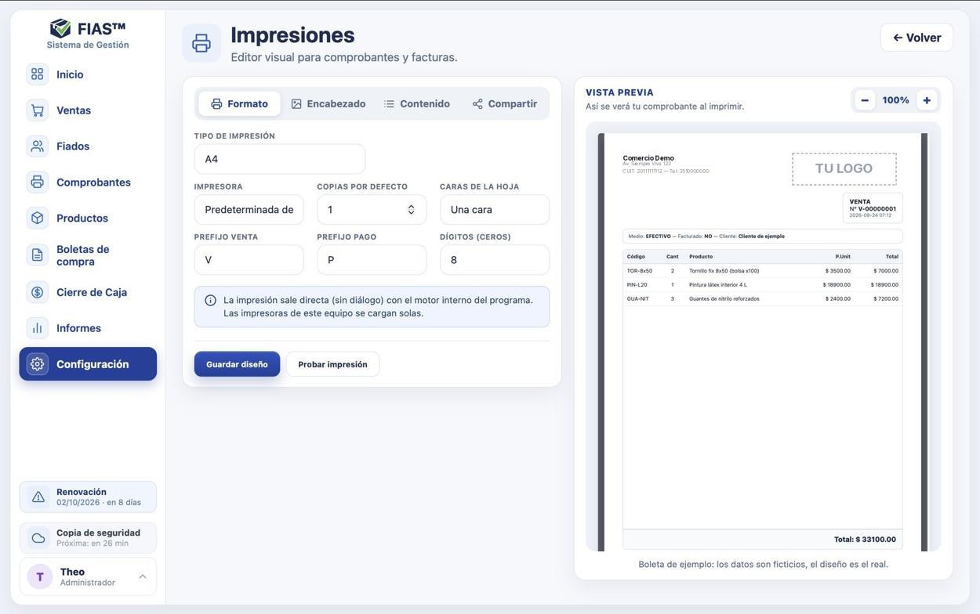
Figura 97 — Impresiones: formato.

Encabezado
Logo (PNG, JPG o WEBP), nombre o razón social, dirección, CUIT, teléfono, un texto superior y el mensaje al pie (por ejemplo «Gracias por su compra»).
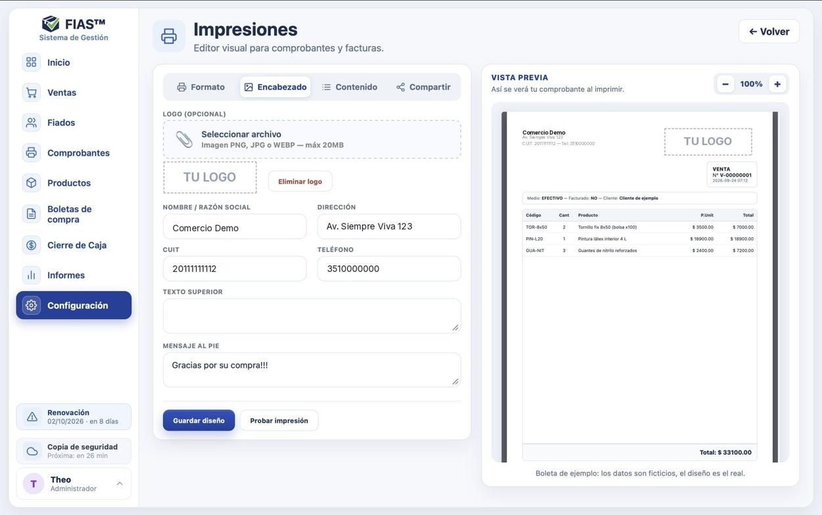
Figura 98 — Impresiones: encabezado.

Contenido
Qué datos muestra el comprobante: cliente, vendedor, código del producto, IVA incluido (con el % a mostrar), medio de pago del cierre y detalle de entregas en los pagos de fiados.
Mostrar qué precio se usó en cada producto: son tres interruptores separados, Mostrar Precio 1, Mostrar Precio 2 y Mostrar Precio 3. Con uno activado, debajo de cada producto que se vendió con ese precio se imprime «Precio: …» con el nombre que tiene en la ficha (por ejemplo «Descuento» o «Mayorista»). Si activás solo el Precio 2, figuran únicamente los productos vendidos con ese precio; con los tres, cada renglón dice cuál se usó. Un precio escrito a mano que no coincide con ninguno no muestra nada. Vale para ventas, presupuestos y fiados, en A4, térmica y térmica directa.
Mostrar diferencia (% contra el Precio 1): agrega al nombre del precio el porcentaje de diferencia con el Precio 1, con los precios del momento de la venta. Ejemplo: Precio 1 = $1.000 y Descuento = $800 → «Precio: Descuento (-20%)»; Mayorista a $600 → «Mayorista (-40%)». Si el precio es mayor que el Precio 1, sale con signo más (+10%). Solo aparece en los precios que tengas activados.
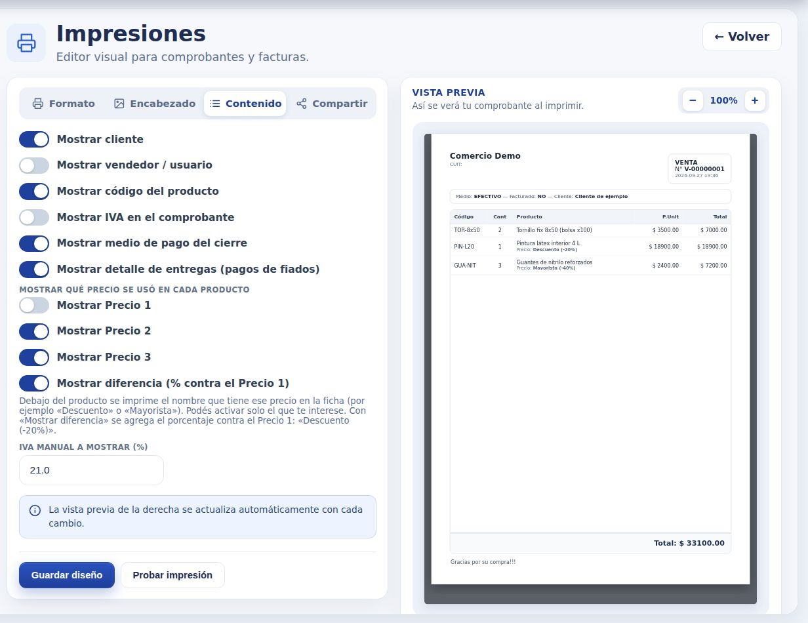
Figura 99 — Impresiones: contenido, con Precio 2, Precio 3 y «Mostrar diferencia» activados.

Compartir
Cómo se comparte el PDF: con qué correo se abre, la carpeta donde se guarda, el nombre del archivo (con variables como {numero}, {fecha} y {cliente}), el asunto y el mensaje, y si se descarga o se abre automáticamente.
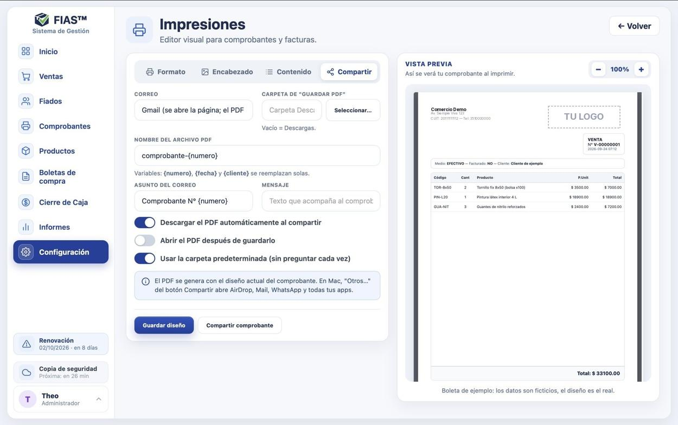
Figura 100 — Impresiones: compartir.
Consejo: Con impresora térmica de 58 mm, elegí Térmica y 58 mm. En Windows, activá Térmica directa y elegí la impresora: el ticket sale con el ancho justo del papel.

Etiquetas
La pestaña Etiquetas define cómo salen las etiquetas de góndola (se imprimen desde Productos → Imprimir etiquetas, 5.8). Tiene vista previa y Probar impresión.
- Etiquetas por fila: Automático (3 en rollo de 80 mm, 2 en 58 mm), 1, 2 o 3 (3 solo en 80 mm).
- Qué lleva cada etiqueta: nombre, precio (precio 1), código de barras, código en texto, fecha de impresión y recuadro.
- Medidas (en milímetros): alto de cada etiqueta (vacío o 0 = automático), separación entre etiquetas (↕), separación de costado (↔) y margen arriba de la primera. Si salen cortadas, medí el rollo con una regla: alto = una etiqueta; separación = el espacio entre una y la siguiente.
- Corte entre etiquetas: Línea de corte ✂ (deja un espacio con una línea punteada para cortar o arrancar a mano), Una por hoja (para impresoras con cortadora automática) o Seguidas, sin marca (rollo de etiquetas adhesivas).
- Papel extra al final: hace salir la última etiqueta por encima de la sierra de la impresora. Si se corta la última, subilo.

10.4 Backup (copias de seguridad)
Configuración → Backup.
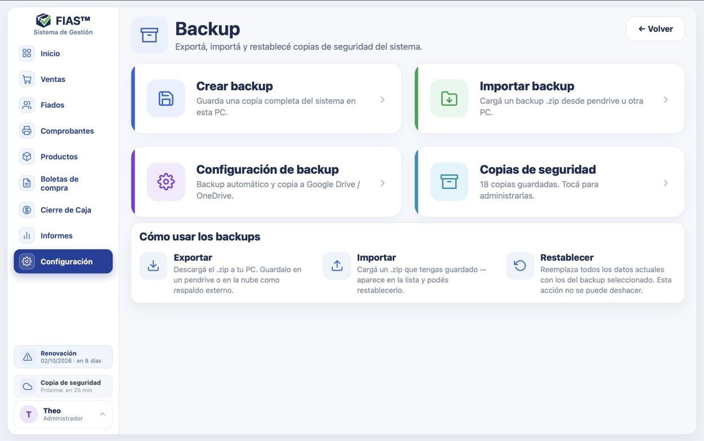
Figura 101 — Backup.
- Crear backup: guarda una copia completa del sistema (base de datos, configuración y certificados de ARCA) como .zip en esta PC. Le ponés un nombre, por ejemplo «antes_de_cambios».
- Importar backup: cargá un .zip de un pendrive u otra PC; aparece en la lista.
- Configuración de backup: backup automático cada N horas y copia a una carpeta sincronizada de Google Drive u OneDrive (Probar carpeta verifica que ande). Se conservan los últimos 30 backups automáticos; los manuales no se tocan.
- Copias de seguridad: la lista de todas las copias con fecha y tamaño, y los botones Exportar (descargar el .zip), Restablecer y eliminar.
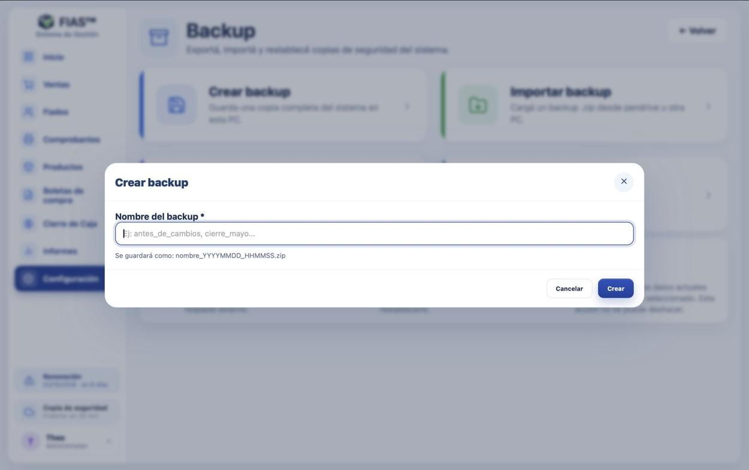
Figura 102 — Crear un backup.
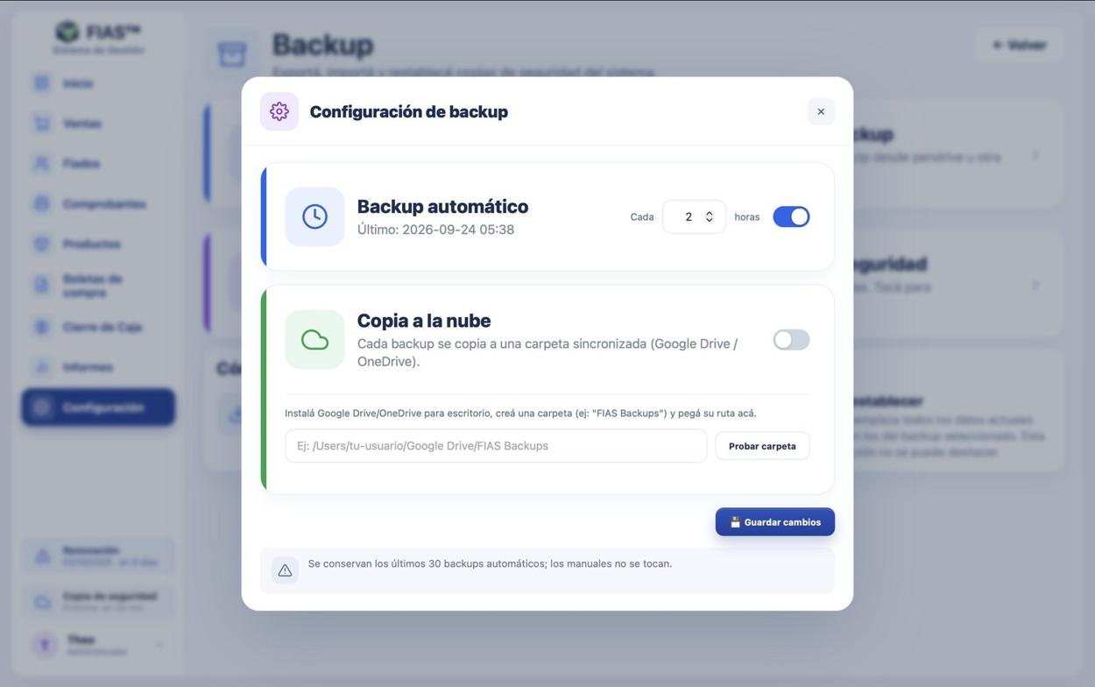
Figura 103 — Backup automático y copia a la nube.
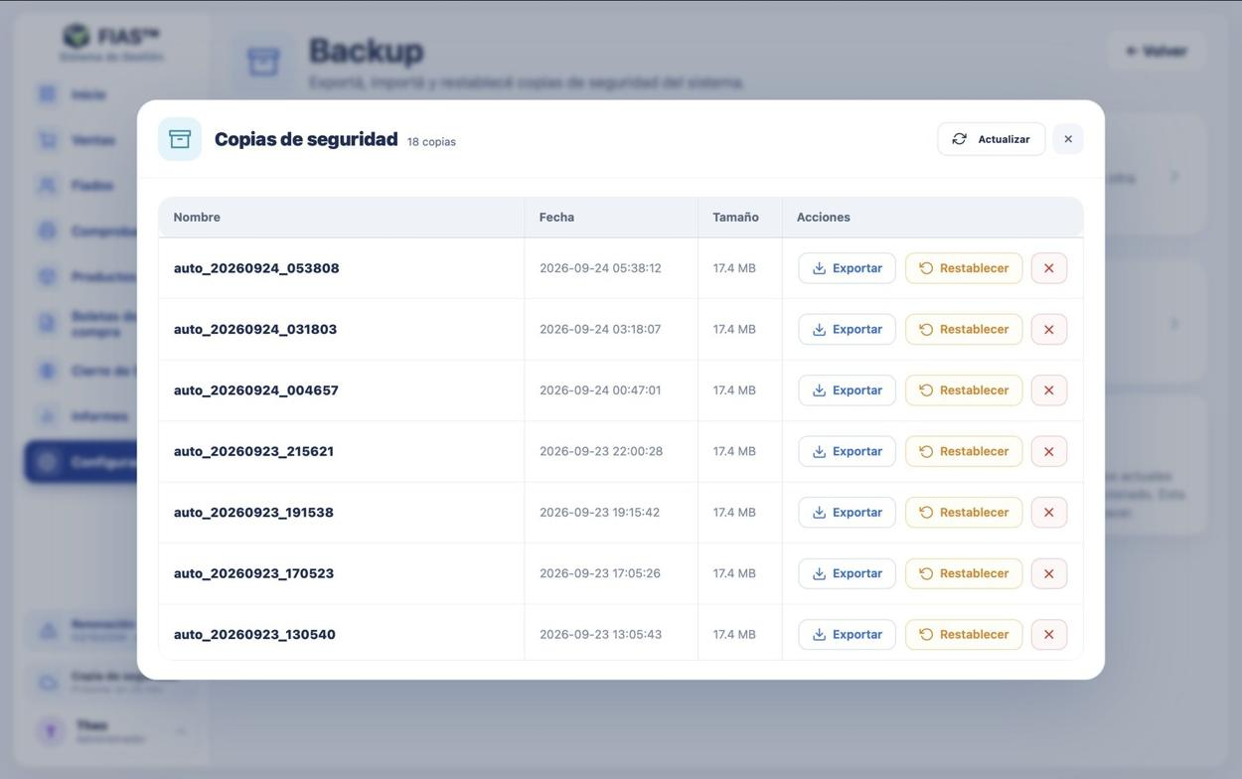
Figura 104 — Lista de copias de seguridad.
Atención: Restablecer reemplaza todos los datos actuales por los del backup elegido. No se puede deshacer: antes de restablecer, creá un backup del estado actual.
La licencia de esta computadora no se pierde al restablecer, aunque el backup venga de otra PC. Mercado Pago y el agente de WhatsApp también quedan como estaban si el backup no los trae.

Cambiar de computadora
- En la PC vieja: Crear backup y Exportar el .zip a un pendrive.
- Instalá FIAS en la PC nueva y activá la licencia (avisale antes a FIAS).
- Importar backup y Restablecer esa copia.

10.5 ARCA / Facturación electrónica
Configuración → ARCA / Facturación tiene Agregar perfil de facturación y Lista de perfiles (ver, editar y elegir el predeterminado). Un perfil es una razón social con su CUIT y sus certificados; podés tener más de uno y facturar con el que corresponda.
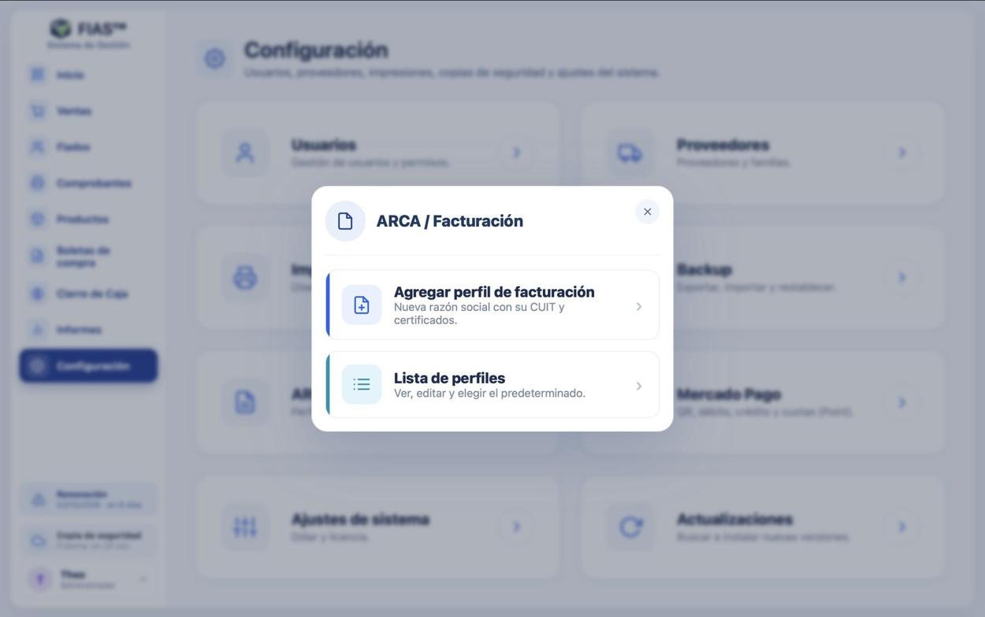
Figura 105 — ARCA / Facturación.
El perfil se configura una sola vez siguiendo los pasos de la ventana. En cada campo, el botón ? explica qué poner.
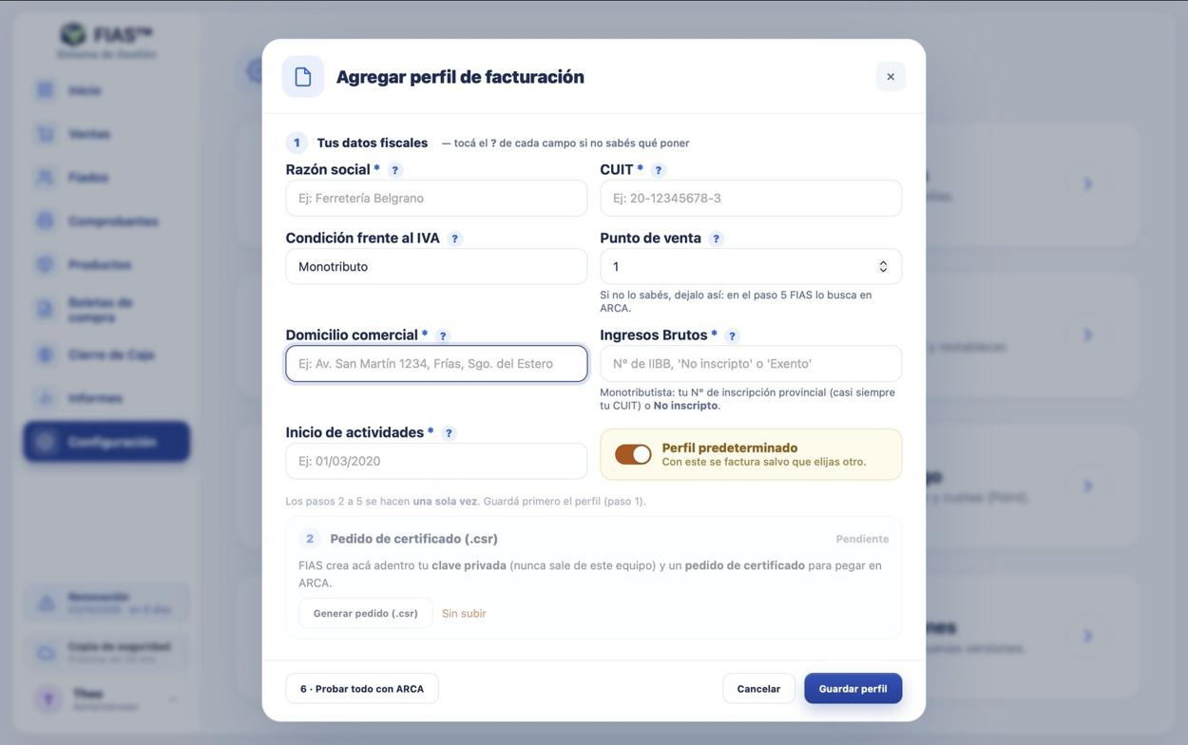
Figura 106 — Agregar perfil de facturación.

Paso 1 — Tus datos fiscales
Razón social, CUIT, condición frente al IVA (monotributo, responsable inscripto o exento), punto de venta (si no lo sabés dejá 1: en el paso 5 FIAS lo busca), domicilio comercial, ingresos brutos (monotributista: casi siempre tu CUIT, o «No inscripto») e inicio de actividades. Marcá Perfil predeterminado si es con el que facturás normalmente. Tocá Guardar perfil.

Paso 2 — Pedido de certificado (.csr)
Generar pedido: FIAS crea la clave privada (nunca sale de tu equipo) y el pedido de certificado. Descargá el .csr.

Paso 3 — Pedir el certificado en ARCA
Entrar a ARCA con clave fiscal → servicio «Administración de Certificados Digitales» → agregá el alias «fias» → seleccioná el archivo .csr → Agregar alias → Ver → Descargar certificado. Volvé a FIAS y subí el .crt (o pegá su texto).

Paso 4 — Autorizar el servicio
Abrir el Administrador de Relaciones → Nueva relación → tu CUIT → ARCA → WebServices → Facturación Electrónica → representante: alias «fias» → Confirmar.

Paso 5 — Punto de venta
Buscar mis puntos de venta. Si no tenés uno de web services, crealo en ARCA (Administración de puntos de venta → Agregar → sistema «Factura Electrónica - Web Services» que corresponda a tu condición) y cargá ese número en el paso 1.

Paso 6 — Probar todo con ARCA
Tiene que quedar todo en verde. Desde ahí, FIAS puede facturar.

10.6 Facturar una venta o un pago
- Al vender: si en Ajustes de sistema está activo «Preguntar si se factura cada venta», FIAS pregunta después de cobrar.
- Después: desde el comprobante (botón Facturar) o desde Comprobantes, dentro de los 5 días.
- Pagos de fiados: la factura lleva todos los productos que se dieron de baja en ese pago. Una entrega sin productos no se factura.
La ventana Facturar arranca como consumidor final. Si la venta tiene cliente aparece «Cliente de esta venta» con Usar sus datos, o podés buscar cualquier cliente por nombre, razón social, DNI o CUIT. La razón social que escribís es la que sale en la factura y queda guardada para la próxima. Antes de emitir se ve el detalle exacto de lo que va en la factura. Monotributo emite Factura C; responsable inscripto, A o B.
Consejo: Para corregir una factura mal hecha: emití la nota de crédito total (4.4) y volvé a facturar la misma venta con los datos correctos.

10.7 Mercado Pago
Configuración → Mercado Pago conecta tu cuenta para cobrar con QR y con el Point (débito, crédito y cuotas).
- Pegá el Access Token de producción (lo sacás del panel de desarrolladores de Mercado Pago → Tus integraciones → Credenciales de producción). Es secreto: se guarda y no se vuelve a mostrar.
- QR dinámico: el User ID se completa solo; con Configurar se prepara la caja de QR.
- Point: tocá Buscar, elegí tu dispositivo y Poner en modo integrado (PDV).
- Tocá Guardar.
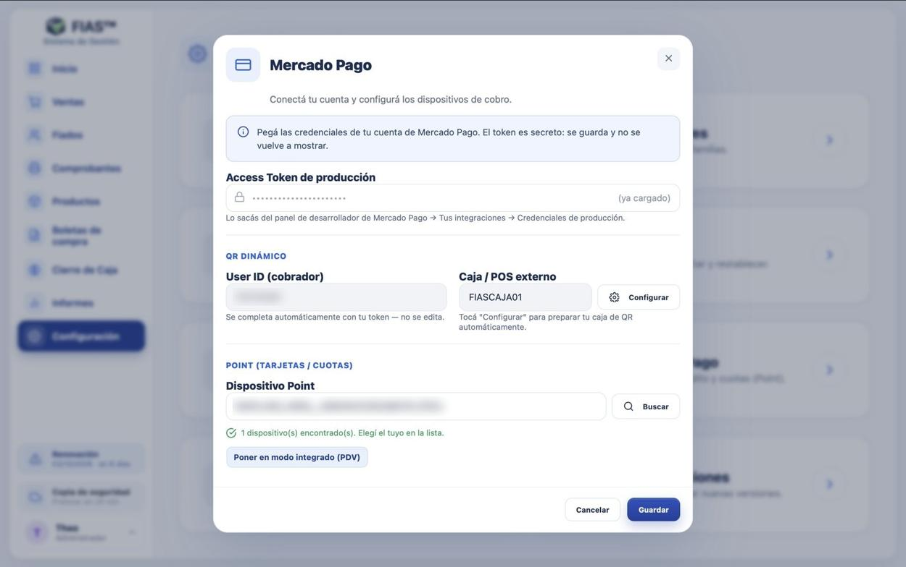
Figura 107 — Configuración de Mercado Pago.

10.8 Ajustes de sistema
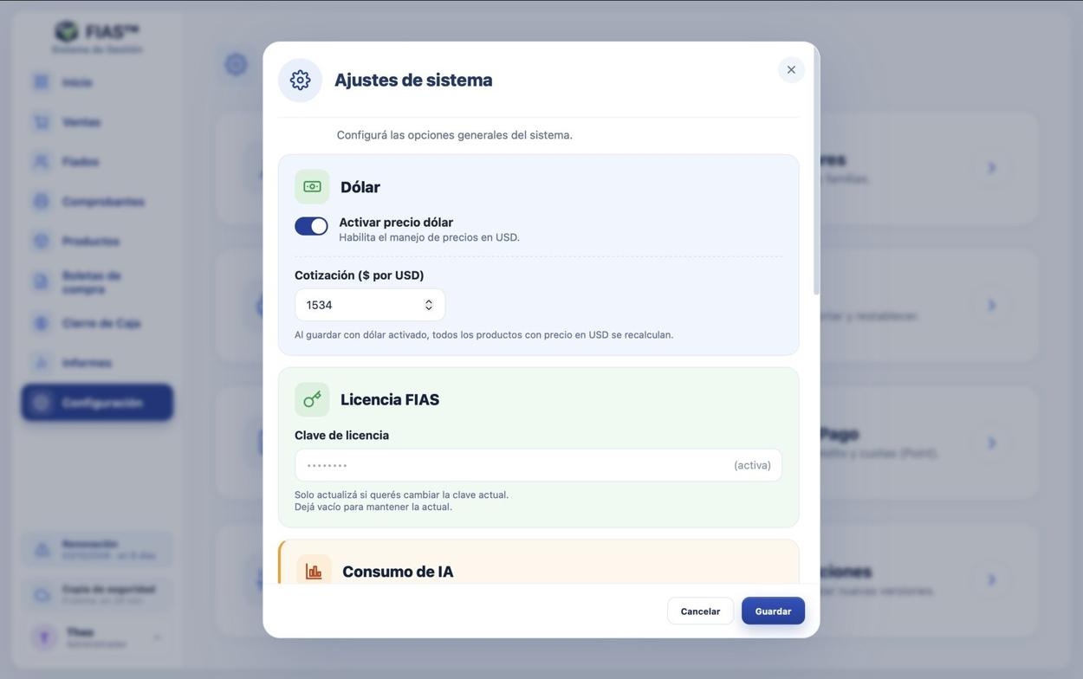
Figura 108 — Ajustes de sistema: dólar y licencia.
- Dólar: activá el manejo de precios en USD y cargá la cotización. Al guardar, todos los productos en dólares se recalculan.
- Licencia FIAS: la clave activa. Solo la tocás si FIAS te da una clave nueva.
- Consumo de IA: cuánto usaste esta semana de cada módulo y la compra de recargas (ver abajo).
- Facturación: «Preguntar si se factura cada venta» y «Facturación automática con Posnet» (todo cobro por Mercado Pago se factura solo).
- Multi-puesto (terminales): permite que otras PCs de la red local usen FIAS con FIAS Cliente. Muestra la dirección que hay que cargar en cada terminal (por ejemplo 192.168.1.12:5001).
- Agente de WhatsApp: enciende el agente al abrir FIAS y muestra si está corriendo.
- Balanzas: para vender escaneando los tickets de la balanza (ver abajo).
- Atajos de teclado: la tecla de Vender, Fiar, Presupuesto, Limpiar y Precio de línea en el punto de venta (2.10). Tocá el recuadro y apretá la tecla o combinación que quieras; Esc cancela.
- Caja por perfil (solo el administrador): una caja por usuario, con la Caja general para el administrador (8.4).
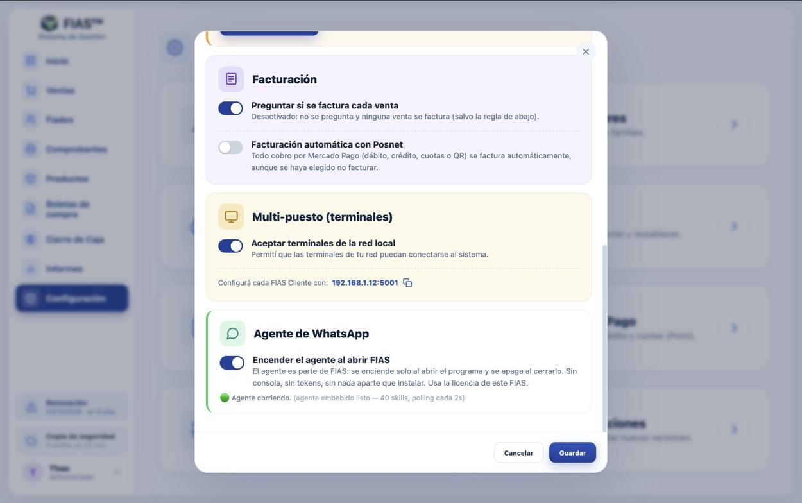
Figura 109 — Facturación, multi-puesto y agente de WhatsApp.

Consumo de IA y recargas
Ver consumo y recargas muestra una barra por módulo (Boletas, Consultas, Listas y acciones) con lo usado en la semana, que se reinicia los lunes. Si una barra se pone naranja o roja, queda poco. Agregar, debajo de cada barra, compra una recarga: se paga con QR de Mercado Pago (se acredita sola) o por transferencia (se acredita cuando FIAS verifica el pago). Las recargas vencen junto con tu plan.
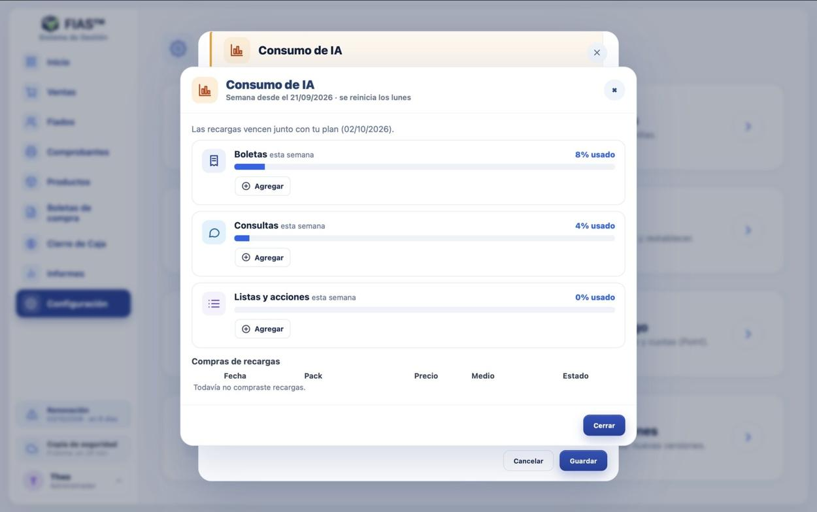
Figura 110 — Consumo de IA de la semana.

Balanzas
Cada marca de balanza (Systel, Kretz, Dibal, CAS…) arma el código del ticket a su manera: un prefijo, el número del producto y el peso o el importe. FIAS lo aprende solo con dos tickets. En Balanzas → Agregar balanza (asistente):
- En la balanza, pesá dos veces el mismo producto con distinto peso e imprimí los dos tickets.
- Poné un Nombre (por ejemplo «Carnicería») y escaneá el Ticket 1 y el Ticket 2.
- Cargá el N° del producto en la balanza y el Peso (o el Total) del ticket 1: los tres datos salen impresos en el ticket.
- Tocá Detectar formato. FIAS compara los dos códigos (lo que se repite es el prefijo y el producto; lo que cambia es el peso) y te muestra cómo lo arma tu balanza.
- Tocá Guardar esta balanza.
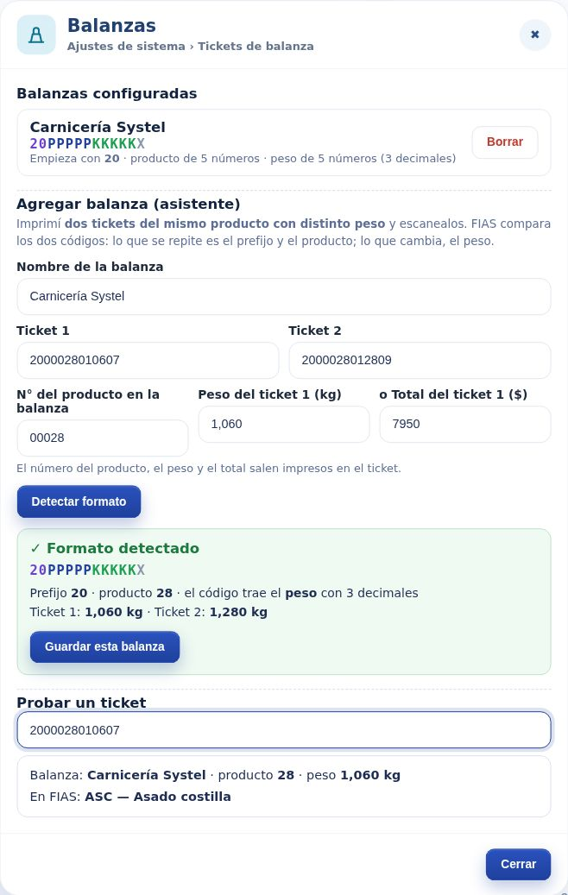
Figura 111 — Balanzas: asistente con dos tickets y prueba de un ticket.
Si tenés dos balanzas configuradas distinto, cargá las dos. Probar un ticket muestra qué entiende FIAS de un ticket y a qué producto corresponde. Después, en la ficha de cada producto que se vende por balanza, cargá su Cód. balanza (5.2).

10.9 Actualizaciones
Cuando hay una versión nueva, arriba aparece el aviso Actualización disponible.
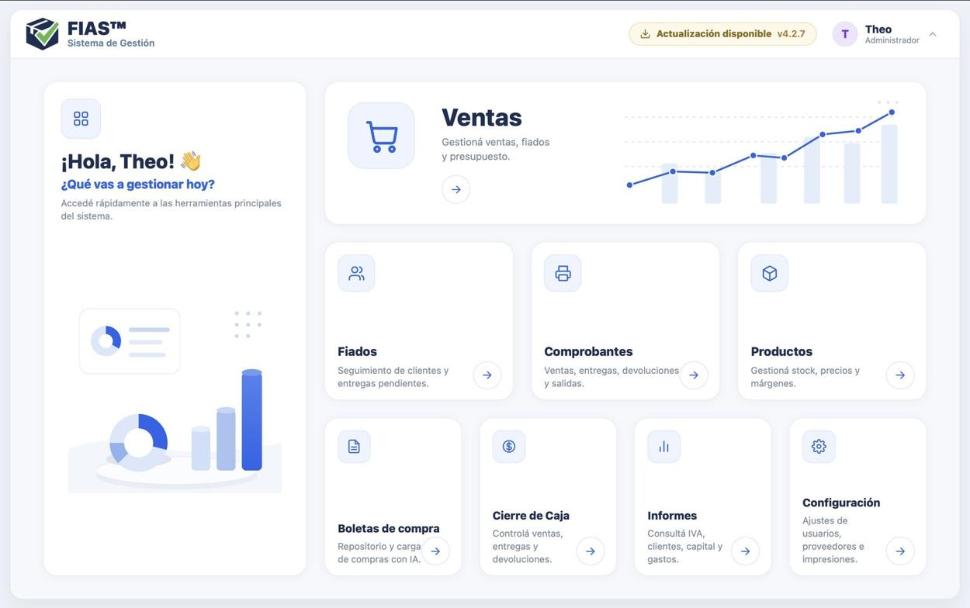
Figura 112 — Aviso de actualización disponible en la barra superior.
- Configuración → Actualizaciones.
- Si estás al día, dice «Estás usando la última versión». Si hay una nueva, muestra tu versión y la nueva: tocá Instalar actualización.
- Al terminar, tocá Reiniciar ahora (o «Reiniciar más tarde»). Ver novedades muestra qué cambió.
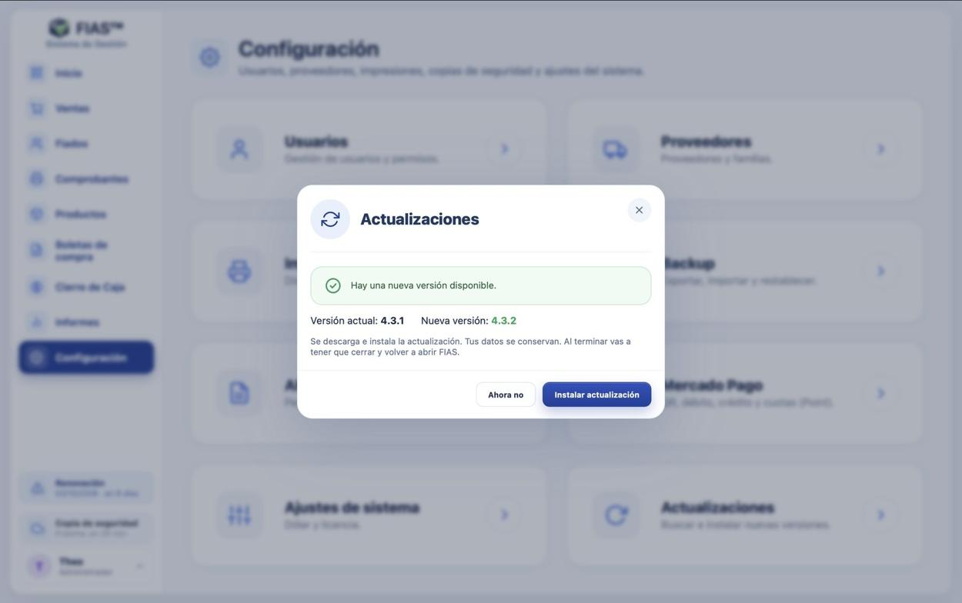
Figura 113 — Hay una versión nueva disponible.
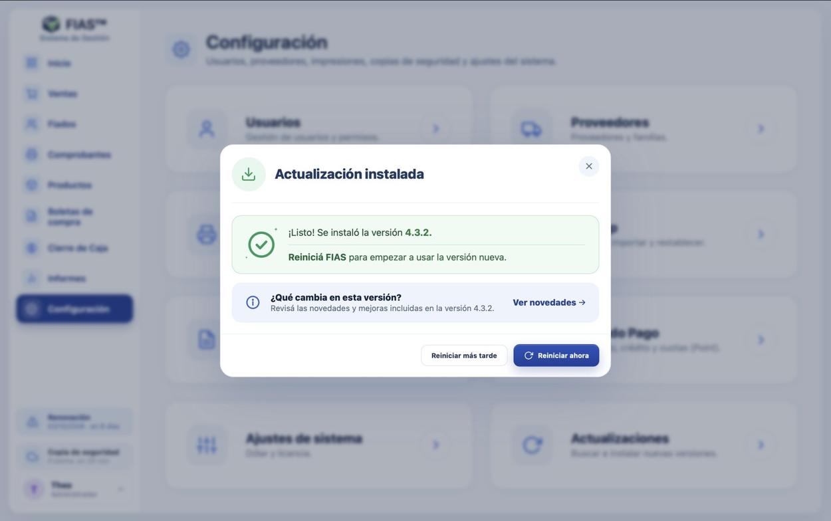
Figura 114 — Actualización instalada: reiniciar FIAS.
Consejo: Las actualizaciones nunca borran datos.

11. Agente de WhatsApp
El número de WhatsApp del negocio atiende solo, con inteligencia artificial, conectado a FIAS. Se enciende desde Ajustes de sistema (10.8) y requiere el plan con Agente.

11.1 Quién le puede hablar y qué puede hacer
- Dueño (número vinculado): consultas (ventas del día, stock, fiados, caja, informes), acciones (vender, fiar, registrar entregas y gastos, crear productos y clientes), cargar boletas por foto y listas en Excel o PDF, presupuestos en PDF, backups, agenda y recordatorios.
- Empleados vinculados: lo que permiten sus permisos.
- Proveedores vinculados: solo mandar su lista de precios.
- Clientes (cualquier número): precios de venta, presupuestos en PDF y su propia cuenta de fiado (pidiendo el DNI). Nunca ven costos, stock ni datos del negocio.

11.2 Vincular un número
- Configuración → Usuarios → Lista de usuarios → botón WhatsApp del usuario (o, para un proveedor, desde la Lista de proveedores).
- Se genera un código de 6 dígitos que vale 10 minutos.
- Desde su celular, la persona le manda ese código al número del negocio, solo, en un mensaje aparte.
- El agente confirma la vinculación y en la lista de usuarios se ve el número vinculado.
Atención: La vinculación la hace FIAS con el código, nunca la IA: el agente no le da permisos a nadie porque diga que es el dueño.

11.3 Cómo hablarle
Con lenguaje normal, por texto o por audio:
- «¿Cuánto vendimos hoy?» · «¿Tengo caños de 3/4?»
- «Pasame la cuenta de Andrés Santillán» · «¿Cuánto debe Gómez?»
- «Registrá una entrega de 5000 por transferencia a Gómez»
- «Armame un presupuesto de 2 cruz 6 y 3 bagreras»
- «¿Qué falta de Leckons?» · «Pasame el Excel de los faltantes de Leckons»
- «¿Se vendió algo fuera de su precio normal?»
- «Separame las transferencias de septiembre por destino» · «¿Cuánto entró a Mercado Pago esta semana?» · «¿Qué notas tienen los cheques del mes?»
- «¿Qué productos se vencen en el próximo mes?» · «¿Tengo algo vencido?» · «¿Cuánto perdí por roturas y vencimientos este mes?»
- «¿Cuánto IVA pagué y cuánto cobré este mes?» · «¿Qué facturé ayer?» · «¿Qué pedidos a Ferrosur siguen pendientes?» · «¿Cuántas boletas me quedan esta semana?»
- «Anotá pendiente: pedir tornillos el sábado» · «Acordate que a la lista de Ferretera le hago 10 % de descuento»
Notas de transferencias y cheques. Cada cobro por transferencia o cheque (ventas, pagos de fiados y la parte transferida de un pago mixto) guarda la nota que se escribió al cobrar, que suele decir a qué cuenta se transfirió. El agente las lee y te dice cuánto fue a cada destino en las fechas que pidas. Si el mismo destino está escrito de formas distintas («Banco Galicia», «bco galicia»), lo junta y te avisa qué notas unió. Necesita permiso de Informes o de Caja.
Informes que puede consultar. Además de ventas, caja, fiados y stock, el agente ve el informe de IVA, las facturas emitidas en ARCA, los pedidos de compra, el detalle de devoluciones y de comprobantes de fiado, los resúmenes de cuenta enviados, la ficha fiscal de un cliente, los vencimientos, la mercadería fallada, rota y vencida, las notas de transferencias y los gastos del mes por categoría. Solo el dueño ve además las Métricas («¿cuánto gané este mes?», «¿qué productos me dan pérdida?», «¿cuál fue el mejor mes?»), el consumo de IA y la próxima copia de seguridad. Todo es solo consulta y respeta los permisos de cada empleado.

11.4 Confirmación
Toda acción que mueve plata o stock se muestra primero como resumen y se ejecuta solo con tu «sí». Una orden, una acción: si mandás otra cosa en el medio, la confirmación anterior se cancela.

11.5 Boletas y listas de precios
Avisale primero qué le vas a mandar («te paso la boleta de Ferretera», «va la lista de Lekons, usá la columna con IVA») y después mandá la foto de la boleta o el archivo de la lista (Excel, CSV o PDF; las listas en foto no se aceptan). Te muestra el resumen y con tu «sí» la carga como borrador para que la revises en FIAS.

11.6 Si se equivoca
Decíselo con tus palabras («te equivocaste, la amoladora es de 9 pulgadas»): lo anota y aprende. Si entiende mal una palabra de un audio, cuando se la aclarás la aprende para la próxima.

11.7 Preguntas sobre el programa
Al dueño y a los empleados el agente les explica cómo se hace algo en FIAS («¿cómo cargo una boleta?», «¿dónde veo el historial de stock?») con los pasos de este manual.
- Después de explicar, te dice de qué página y capítulo del manual lo sacó (por ejemplo «página 41, capítulo 7.1»).
- Te pregunta una vez por conversación si querés que te mande el manual en PDF o si ya lo tenés. Si decís que sí, te lo manda por WhatsApp.
- Si la explicación tiene una imagen en el manual, te ofrece mandártela («¿te mando la imagen de esa pantalla?»).
- Si el manual no cubre lo que preguntaste, te lo dice y te sugiere consultar a soporte de FIAS.

11.8 Cupos
Cada plan tiene un cupo semanal de consultas y acciones que se reinicia los lunes. Si se agota, el agente avisa y se compra una recarga desde Ajustes de sistema → Consumo de IA.

12. Qué cambia y qué no: cómo se relacionan los datos
Cada producto tiene dos clases de datos. Los de identidad dicen qué es y a quién se lo comprás: código interno, código de proveedor, proveedor, nombre, familia y código de barras. Los que se mueven con el trabajo diario: costo, precios y stock. Las boletas, las listas, las ventas y los fiados mueven los segundos. Los de identidad los cambiás vos, a mano, en la ficha del producto (5.2). Este capítulo muestra, caso por caso, qué toca cada operación y qué deja como estaba.

12.1 Le compro al proveedor B un producto que tengo cargado con el proveedor A
Ejemplo. En FIAS tenés «MECHA AC. RAP. ESSAMET 4.00 MM» cargada con el proveedor A (Valeria), código de proveedor 8230, costo $ 1.584. Esta vez se la compraste al proveedor B (Distribuidora Maestro): su boleta dice «MECHA ACERO RAPIDO "ESSAMET" 4.00 MM», código MEC055, 10 unidades a $ 2.275.

Cómo la encuentra FIAS
El código MEC055 se busca solo entre los productos de B, y ahí no está. Entonces FIAS busca por descripción, encuentra la mecha de A y la muestra en naranja (Parecido por nombre). Tocás Usar FIAS y queda vinculada.

Al confirmar, CAMBIA
- Stock: +10 unidades al stock real.
- Costo: pasa de $ 1.584 a $ 2.275. El cambio queda en el Historial de precios con origen «Boleta».
- Precios: se recalculan los tres con el costo nuevo, manteniendo los márgenes del producto (o el que pongas en la fila). Si el margen es 0, los precios no se tocan.
- Historial de stock (Ventas y compras): queda el ingreso, con la fecha y el número de factura de B.
- Vencimientos y pedidos de compra pendientes de ese producto, como en cualquier compra (7.5).

Al confirmar, NO CAMBIA
- El proveedor del producto: sigue siendo A. Una boleta nunca cambia el proveedor de un producto que ya existe.
- El código de proveedor: sigue siendo 8230. MEC055 no se guarda, porque es el código de otro proveedor.
- El código interno, el nombre, la familia, el código de barras ni los productos de A.

Qué consecuencias tiene
- La próxima boleta de A encuentra la mecha por el código 8230: sale verde, como siempre.
- La próxima boleta de B la vuelve a encontrar por descripción: sale naranja y hay que tocar Usar FIAS otra vez.
- La lista de precios de B no la toca (la lista solo busca productos de su proveedor). La lista de A sí, y le pone el costo de A.
- El producto tiene un solo costo: queda el de la última compra, sea de A o de B. Si B es más caro y el producto tiene margen, tus precios de venta suben. Mirá el costo y el precio de la fila antes de confirmar.
- Las ventas y los fiados que ya hiciste no cambian: guardaron su precio y su costo del día (12.5).
Atención: Unidades por paquete es una sola por producto. Si en la boleta de B corregís el desfasaje de pack (por ejemplo B te la vende en cajas de 10), ese pack se guarda en el producto y también se va a aplicar a las boletas y listas de A.
Consejo: Si desde ahora se la vas a comprar siempre a B, cambiá en la ficha el Proveedor a B y el Cód. proveedor a MEC055. Desde ese momento las boletas y listas de B la encuentran solas (verde) y las de A ya no. Si le comprás a los dos y querés controlar el costo de cada uno por separado, la opción es tener dos productos distintos, uno por proveedor.

12.2 Boleta del mismo proveedor del producto
- El producto se encuentra por su código (verde).
- Cambian stock, costo y precios, igual que en 12.1.
- Si el proveedor cambió el código del artículo y lo vinculaste a mano, el código nuevo reemplaza al viejo en la ficha: la próxima boleta lo encuentra sola. Si el renglón viene sin código, el que tenía el producto queda igual.

12.3 Productos nuevos y productos sin proveedor
- Un producto creado desde una boleta (doble clic en una fila roja) nace con el proveedor de la boleta, su código de proveedor, el costo y la cantidad comprada como stock inicial.
- Si vinculás un producto que no tiene proveedor, la boleta le guarda el código de proveedor, pero no le asigna el proveedor: eso lo hacés vos en la ficha.
- Si la boleta se carga sin proveedor elegido y el nombre leído no existe en FIAS, queda como compra suelta: FIAS no crea un proveedor nuevo.

12.4 Lista de precios
- Busca solo los productos del proveedor de la lista, por código de proveedor.
- Cambia: el costo y los tres precios (con el margen de cada producto; margen 0 = el precio no se toca). Queda en el Historial de precios con origen «Lista de precios».
- No cambia: el stock, el código de proveedor, el proveedor, los márgenes ni los productos de otros proveedores.
- Recarga manual (6.5) cambia el costo de un proveedor o una familia en %, y los precios manteniendo el margen. Origen: «Actualización masiva».

12.5 Ventas, devoluciones, fiados y stock
- Venta: resta del stock real. Guarda el precio cobrado y el costo de ese día: si después cambia el costo o el precio, esa venta no cambia.
- Devolución: suma al stock real y resta de las ventas. Lo que supera lo vendido es un ajuste de stock y no resta ventas (2.5).
- Fiar: resta del stock real y suma al stock fiado. El precio queda congelado al del día: los cambios del catálogo no tocan la cuenta hasta que tocás Actualizar precios (3.7).
- Dar de baja (cobrar) un fiado: resta del stock fiado. Recién ahí cuenta como cobrado en Ingresos.
- Cambiar la cantidad de un fiado (3.11): mueve unidades entre stock real y fiado, y queda en Modificación de fiados.
- Ajuste a mano en la ficha: cambia el stock real y pide motivo (5.2.1). No mueve caja ni ventas.
- Presupuesto: no toca nada (ni stock, ni caja, ni ventas).

12.6 Cambios en la ficha del producto
- Costo o precios: cambian desde ese momento. Las ventas y fiados anteriores conservan los suyos. Queda en el Historial de precios con origen «Manual».
- Proveedor y código de proveedor: deciden qué boletas y listas encuentran el producto solas (por código) de ahí en adelante.
- Unidades por paquete: vale para todas las boletas y listas que vengan después, de cualquier proveedor.
- Eliminar producto: sale del listado, pero sus ventas, compras y movimientos siguen en los informes.

12.7 Borrar un proveedor
- El proveedor sale de las listas. Sus productos quedan sin proveedor, con el nombre guardado como «proveedor anterior».
- Las boletas siguen diciendo a quién se le compró.
- Sus pedidos de compra pendientes se cancelan y se desvincula su WhatsApp.
- Antes de borrar, FIAS muestra a cuántos productos, boletas y pedidos afecta. Todo queda en el historial de proveedores y se puede revertir.

13. Preguntas frecuentes
P: ¿Cómo cambio el precio de un producto?
Productos → clic en el producto → cambiá el Precio 1 (o el margen) → Guardar. Para muchos a la vez: Subir lista de precios o Recarga manual (capítulo 6).
P: ¿Cómo veo cuánto me debe un cliente?
Fiados → clic en el cliente: abajo figura el Saldo a pagar. Por WhatsApp: «¿cuánto debe Gómez?».
P: ¿Cómo le mando a un cliente lo que me debe?
En su cuenta, Generar resumen → Seleccionar todo → Generar resumen → Compartir (capítulo 3.6).
P: Vendí sin facturar, ¿puedo facturar después?
Sí: desde el comprobante o desde Comprobantes → Facturar, dentro de los 5 días.
P: ¿Cómo sé cuánto IVA pagué y cuánto cobré?
Informes → IVA: Ingreso de IVA es el de tus compras y Egreso de IVA el de tus ventas facturadas, en el período que elijas (capítulo 9.2).
P: ¿Cuánto gané este mes?
Informes → Métricas: la Utilidad neta es lo que te quedó (utilidad bruta − mermas − gastos) y el margen neto es ese número en % de las ventas. Informes → Ingresos muestra la plata que entró, que no es lo mismo (9.8).
P: ¿Por qué Métricas e Ingresos dan distinto?
Porque miden cosas distintas: Métricas cuenta lo que vendiste (un fiado suma el día que se fía) e Ingresos la plata que entró (un fiado suma cuando te lo pagan) (9.8).
P: ¿Dónde cargo el alquiler, los sueldos o la luz?
En Informes → Métricas, pestaña Gastos, con + Cargar gasto. Lo que pagás con plata de la caja cargalo como salida en Cierre de caja: aparece solo en Gastos (9.6).
P: ¿Cómo cargo una factura de compra?
Boletas de compra → Cargar con IA → foto o PDF → revisar → Confirmar y cargar (capítulo 7).
P: El stock quedó en negativo.
Se vendió sin stock cargado; se acomoda al cargar la boleta de compra. También podés corregirlo en la ficha del producto.
P: No me deja retirar plata de la caja.
El cierre deja retirar exactamente lo que dice «Efectivo actual en caja». Si necesitás más, primero Agregar saldo.
P: ¿Cómo agrego un empleado?
Configuración → Usuarios → Crear usuario → rol empleado y permisos. Para WhatsApp: Lista de usuarios → WhatsApp → código.
P: El agente no le responde a un empleado.
Lista de usuarios → Agente: revisá que el número esté vinculado y tenga permisos. Si sigue igual, reiniciá el chat del agente.
P: ¿Cómo hago una copia de seguridad?
Configuración → Backup → Crear backup, y configurá el automático con copia a Google Drive u OneDrive.
P: ¿Se puede usar FIAS en otra PC del local?
Sí: activá Multi-puesto en Ajustes de sistema e instalá FIAS Cliente en la otra PC con la dirección que se muestra ahí.
P: El ticket de la impresora térmica sale cortado.
Configuración → Impresiones → Térmica, con el ancho de tu rollo (58 u 80 mm). En Windows activá Térmica directa y elegí la impresora.
P: Se me acabó el cupo de boletas o consultas.
Ajustes de sistema → Consumo de IA → Agregar debajo del módulo → pagá con QR o transferencia.
P: Se me venció mercadería, ¿cómo la saco del stock?
Ficha del producto → Detalles de vencimientos → Pasar a Productos vencidos (capítulo 5.7). Queda registrada como pérdida al costo.
P: ¿Cómo vendo con los tickets de la balanza?
Configurá la balanza una vez (Ajustes de sistema → Balanzas, con dos tickets del mismo producto), cargá el Cód. balanza en cada producto y escaneá el ticket en Ventas (capítulos 2.9 y 10.8).
P: ¿Cómo minimizo FIAS en Windows?
FIAS abre maximizado, con la barra de Windows. En pantalla completa, acercá el mouse al borde de arriba: aparece la barra de FIAS con Minimizar, Pantalla completa y Cerrar. F11 alterna la pantalla completa (1.5).
P: Cargué una boleta del proveedor B con un producto que tengo con el proveedor A, ¿se cambió el proveedor?
No. El producto sigue con el proveedor A y su código de proveedor. Sí cambian el stock, el costo (queda el de B) y los precios si tiene margen. Ver capítulo 12.1.
P: ¿Por qué una fila de la boleta sale naranja si el producto es el correcto?
Porque se encontró por descripción y no por código (por ejemplo, el producto está cargado con otro proveedor o sin código). Tocá «Usar FIAS» para confirmarlo (7.2).
P: ¿Quién cambió el stock de un producto?
Ficha del producto → 📊 Historial de stock → Ajustes manuales y altas: fecha, usuario, cantidad y motivo (5.2.1).
P: ¿Quién tocó la cuenta de un cliente?
Comprobantes → Modificación de fiados: cada cambio de cantidad, recarga, precio o borrado con fecha y usuario (3.12).
P: ¿Qué pasa si se corta internet?
Ventas, fiados, stock y caja funcionan igual. Solo esperan la facturación con ARCA y el agente de WhatsApp hasta que vuelva la conexión.

